**TRƯỜNG ĐẠI HỌC KHOA HỌC TỰ NHIÊN TPHCM**

**Khoa: Công nghệ thông tin**

**Bộ Môn: Hệ quản trị cơ sở dữ liệu**

**BÁO CÁO**

**ĐỒ ÁN THỰC HÀNH 2**

* **Nhóm thực hiện**
* Nhóm 8
* **Giảng viên hướng dẫn**
* Tiết Gia Hồng

**BẢNG THÔNG TIN THÀNH VIÊN**

**Nhóm: 8**

|  |  |  |
| --- | --- | --- |
| **Họ và tên** | **MSSV** | **Email** |
| Nguyễn Thị Ngọc Hân | 1712415 | [1712415@student.hcmus.edu.vn](mailto:1712415@student.hcmus.edu.vn) |
| Lai Gia Phú | 1712662 | giaphu260799@gmail.com |
| Nguyễn Đoàn Tấn Phúc | 1712671 | nguyendoantanphuc@gmail.com |
| Trịnh Đức Thanh | 1712769 | [1712769@student.hcmus.edu.vn](mailto:1712769@student.hcmus.edu.vn) |
| Dương Khánh Vi  (Nhóm trưởng) | 1712899 | khanhvi696@gmail.com |

**BẢNG PHÂN CÔNG CÔNG VIỆC VÀ ĐÁNH GIÁ**

|  |  |  |
| --- | --- | --- |
| **Người thực hiện** | **Công việc thực hiện** | **Mức độ hoàn thành** |
| 1712415 –  Nguyễn Thị Ngọc Hân | Phát sinh dữ liệu cho lược đồ. | 100% |
| Xóa món ăn trong đơn hàng. |
| Thêm/ xóa món ăn trong giỏ hàng. |
| Hiển thị các đơn hàng của thành viên. |
| Thêm đơn mới với dữ liệu từ giỏ hàng. |
| Hiển thị danh sách trạng thái các đơn hàng. |
| Thêm/ xóa một món ăn trong thực đơn. |
| 1712662 –  Lai Gia Phú | Xem thực đơn của một chi nhánh. | 100% |
| Tỉ lệ hủy đơn theo các kênh đặt hàng/ loại khách hàng của 1 chi nhánh. |
| Tỉ lệ hủy đơn theo kênh đặt hàng/ loại khách hàng của toàn hệ thống. |
| Thêm/ xóa/ sửa món ăn. |
| Thêm/xóa một loại món ăn. |
| Code winform (chức năng của quản lí khách hàng và khách hàng). |
| 1712671 –  Nguyễn Đoàn Tấn Phúc | Cập nhật số lượng của món ăn. | 100% |
| Thống kê doanh thu theo ngày/ tháng/ năm của một chi nhánh. |
| Thống kê doanh thu theo món/ loại món của một chi nhánh. |
| Thống kê doanh thu theo kênh đặt hàng/ loại khách hàng của một chi nhánh. |
| Thống kê doanh thu theo ngày/ tháng/ năm của toàn hệ thống. |
| Thống kê doanh thu theo món/ loại món của toàn hệ thống. |
| Thống kê doanh thu theo kênh đặt hàng/ loại khách hàng của toàn hệ thống. |
| Code winform (chức năng của quản lí chi nhánh và quản lí chung). |
| 1712769 –  Trịnh Đức Thanh | Thêm/ hủy đơn hàng. | 100% |
| Cập nhật tình trạng của đơn hàng. |
| Khách hàng xem lại giỏ hàng. |
| Thêm món ăn vào đơn hàng. |
| Thêm đơn hàng trực tuyến. |
| Đánh báo cáo. |
| 1712899 –  Dương Khánh Vi | Tạo lược đồ cơ sở dữ liệu. | 100% |
| Khách hàng đăng ký thẻ thành viên. |
| Thành viên đăng nhập vào hệ thống. |
| Nhân viên làm thẻ thành viên cho khách hàng. |
| Thành viên cập nhật thông tin của mình |
| Xóa thành viên. |

**MỤC LỤC**

A. YÊU CẦU 1

B. KẾT QUẢ 1

I. Thiết kế cơ sở dữ liệu 1

1. Lược đồ cơ sở dữ liệu 1

2. Mô tả cơ sở dữ liệu 1

II. Đặc tả chức năng 6

III. Mô tả các stored procedure 7

IV. Mô tả kịch bản lỗi tranh chấp đồng thời/ deadlock 12

1. Mô tả thủ tục tranh chấp 12

2. Chi tiết các thủ tục tranh chấp 18

2.1. Dirty Read 18

2.2. Unrepeatable Read 34

2.3. Phantom 50

2.4. Lost Update 66

2.5. Deadlock 85

1. **YÊU CẦU**

Với đồ án Hương Việt restaurant và kết quả thiết kế CSDL ở BTTH1, hãy thực hiện các công việc sau:

* Xác định các chức năng nhóm sẽ cài đặt và có khả năng xảy ra tranh chấp đồng thời/deadlock.
* Viết các stored procedure, function cho các chức năng trên.
* Xác định các tranh chấp đồng thời và phương án xử lý tranh chấp/ deadlock.
* Thiết kế giao diện và xây dựng ứng dụng để minh họa:
* Các tình huống tranh chấp/deadlock đã xác định
* Kết quả sau khi sử dụng các phương án xử lý các tranh chấp/deadlock

1. **KẾT QUẢ**
2. **Thiết kế cơ sở dữ liệu**
3. **Lược đồ cơ sở dữ liệu**

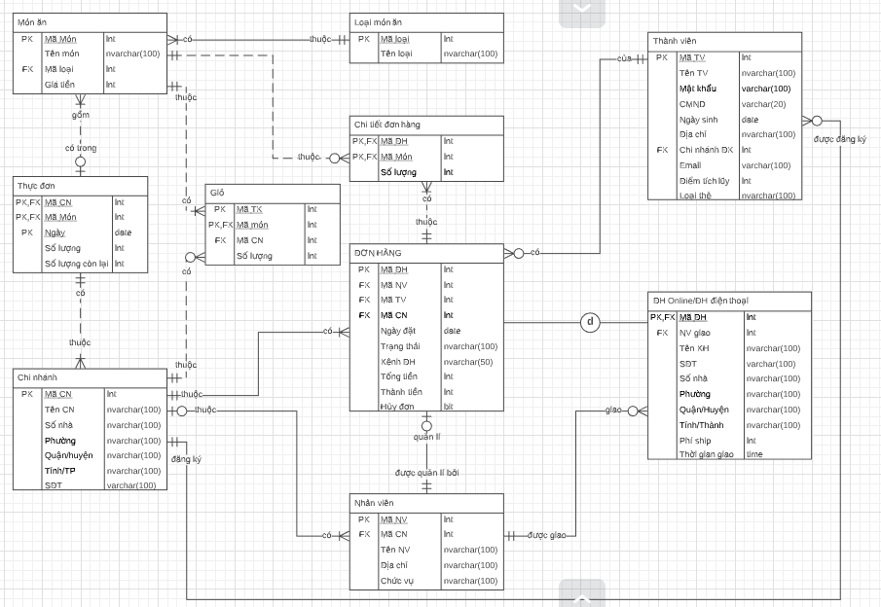

*Hình 1.1*

1. **Mô tả cơ sở dữ liệu**

|  |  |  |  |
| --- | --- | --- | --- |
| **Tên bảng** | **Tên thuộc tính** | **Kiểu dữ liệu** | **Mô tả** |
| CHINHANH | MACN | Int | Mã chi nhánh, mỗi chi nhánh có duy nhất một mã chi nhánh. |
| TENCN | Nvarchar(100) | Tên của chi nhánh. |
| SONHA | Nvarchar(100) | Số nhà (Địa chỉ của chi nhánh). |
| PHUONG | Nvarchar(100) | Phường (Địa chỉ của chi nhánh). |
| QUAN_HUYEN | Nvarchar(100) | Quận/ Huyện (Địa chỉ của chi nhánh). |
| TINH_TP | Nvarchar(100) | Tỉnh / Thành phố (Địa chỉ của chi nhánh). |
| SDT | Varchar(100) | Số điện thoại để liên lạc của chi nhánh. |
| MONAN | MAMON | Int | Mã món ăn, mỗi món ăn thuộc nhà hàng có một mã món duy nhất. |
| TENMON | Nvarchar(100) | Tên của món ăn. |
| MALOAI | Int | Mã loại món ăn, mỗi món ăn chỉ có 1 mã loại. |
| GIATIEN | Int | Giá tiền của một món ăn. |
| LOAIMON | MALOAI | Int | Mã loại món ăn, mỗi loại có duy nhất một mã loại, mỗi loại có 1 hoặc nhiều món ăn. |
| TENLOAI | Nvarchar(100) | Tên của loại món ăn. |
| THUCDON | MACN | Int | Thực đơn thuộc về chi nhánh. |
| MAMON | Int | Các món ăn có trong thực đơn. |
| NGAY | Date | Ngày thực đơn được sử dụng. |
| SOLUONG | Int | Số lượng ban đầu của mỗi món. |
| SL_CONLAI | Int | Số lượng còn lại của mỗi món. |
| DONHANG | MADH | Int | Mã đơn hàng, mỗi đơn hàng có duy nhất một mã đơn hàng. |
| MANV | Int | Nhân viên lập đơn hàng. |
| MATV | Int | Thành viên đặt đơn hàng. |
| MACN | Int | Đơn hàng của chi nhánh nào. |
| NGAYDAT | Date | Ngày lập đơn hàng |
| TRANGTHAI | Nvarchar(100) | Trạng thái của đơn hàng. |
| KENHDH | Nvarchar(100) | Kênh đặt hàng (Trực tiếp, Điện thoại, Online) |
| THANHTIEN | Int | Tổng tiền của tất cả món ăn có trong đơn hàng dựa trên số lượng mỗi món. |
| TONGTIEN | Float | Tổng tiền của đơn hàng (bao gồm: thành tiền món ăn, phí ship, giảm giá,…) |
| PTTT | Nvarchar(100) | Phương thức thanh toán. |
| HUYDON | Bit | Hủy đơn hàng. |
| DHTRUCTUYEN | MADH | Int | Mã đơn hàng trực tuyến (thuộc kênh đặt hàng điện thoại hoặc online). |
| NVGIAOHANG | Int | Mã nhân viên giao hàng. |
| TENKH | Nvarchar(100) | Tên khách hàng nhận hàng. |
| SDT | Varchar(100) | Số điện thoại của khách hàng nhận hàng. |
| SONHA | Nvarchar(100) | Số nhà của khách hàng nhận hàng. |
| PHUONG | Nvarchar(100) | Phường của khách hàng nhận hàng. |
| QUAN_HUYEN | Nvarchar(100) | Quận/ huyện của khách hàng nhận hàng. |
| TINH_TP | Nvarchar(100) | Tỉnh/ thành phố của khách hàng nhận hàng. |
| CHIPHI | Int | Chi phí giao hàng. |
| TGGIAO | Time | Thời gian giao hàng dự kiến. |
| CHITIETDONHANG | MADH | Int | Mã đơn hàng. |
| MAMON | Int | Mã món ăn. |
| SL | Int | Số lượng mỗi món ăn. |
| THANHVIEN | MATV | Int | Mã thành viên, mỗi thành viên khi đăng kí thẻ/ tài khoản sẽ được một mã thành viên duy nhất. |
| TENTV | Nvarchar(100) | Tên thành viên đăng kí thẻ/ tài khoản. |
| MATKHAU | Varchar(100) | Mật khẩu của thẻ/ tài khoản thành viên. |
| CMND | Varchar(20) | Chứng minh nhân dân, đồng thời cũng là tên đăng nhập cho tài khoản của thành viên. |
| NGAYSINH | Date | Ngày sinh của thành viên. |
| DIACHI | Nvarchar(100) | Địa chỉ của thành viên. |
| CHINHANHDK | Int | Chi nhánh thành viên đăng kí thẻ/ tài khoản. |
| EMAIL | Nvarchar(100) | Email của thành viên. |
| DIEMTICHLUY | Int | Điểm tích lũy của thành viên (sau các lần đặt đơn hàng). |
| LOAITHE | Nvarchar(100) | Loại thẻ của thành viên (để nhận ưu đãi, giảm giá). |
| NHANVIEN | MANV | Int | Mã nhân viên, mỗi nhân viên có một mã nhân viên duy nhất. |
| MACN | Int | Chi nhánh nhân viên làm việc. |
| TENNV | Nvarchar(100) | Tên của nhân viên. |
| DIACHI | Nvarchar(100) | Địa chỉ của nhân viên. |
| CHUCVU | Nvarchar(100) | Chức vụ của nhân viên. |
| GIO | MATK | Int | Tài khoản của thành viên. |
| MAMON | Int | Món ăn được chọn. |
| MACN | Int | Chi nhánh đặt đơn hàng. |
| SL | Int | Số lượng món ăn đã chọn. |

1. **Đặc tả chức năng**

* Đặc tả chức năng theo dạng cây:

1. **Mô tả các stored procedure**

|  |  |  |  |
| --- | --- | --- | --- |
| **Tên thủ tục** | **Mục đích** | **Input** | **Output** |
| sp_THEMTHANHVIENonl | Khách hàng đăng ký thẻ thành viên. | @TENTV, @MATKHAU, @CMND, @NGSINH, @CHINHANHDK, @DIACHI, @EMAIL | Dữ liệu mới được thêm vào bảng THANHVIEN. |
| SP_DangNhap | Thành viên đăng nhập vào hệ thống. | @user, @pass | Thông tin của thành viên. |
| sp_Khach | Nhân viên thêm thông tin của khách hàng để làm thẻ thành viên. | @tentv, @cmnd, @ngay_sinh, @chinhanhdk, @DIACHI, @email, @pass | Dữ liệu mới được cập nhật vào bảng THANHVIEN. |
| sp_SuaKhach | Thành viên cập nhật thông tin của mình. | @matv, @tentv, @cmnd, @ngay_sinh, @dia_chi,@chinhanhdk, , @email | Dữ liệu mới được cập nhật vào bảng THANHVIEN |
| sp_XoaKhach | Xóa thành viên. | @matv | Dữ liệu của thành viên sẽ bị xóa khỏi bảng THANHVIEN |
| sp_UPTHETV3 | Cập nhật mật khẩu mới cho thành viên. | @MATV, @MATKHAU, @MATKHAUMOI | Mật khẩu được cập nhật lại. |
| sp_CapNhatSoPhanAn | Để cập nhật số lượng của một món tại một chi nhánh trong một ngày nhất định. | @MACN, @MAMON, @NGAY, @SOLUONG, @SL_CON | Cập nhật dữ liệu vào bảng thực đơn. |
| sp_ThongKeTheoNgayCN | Thống kê doanh thu theo từng ngày của một chi nhánh nhất định. | @MACN | Gồm ngày và doanh thu trong ngày đó. |
| sp_ThongKeTheoThangCN | Thống kê doanh thu theo từng tháng của một chi nhánh nhất định. | @MACN | Gồm tháng, năm và doanh thu trong tháng đó. |
| sp_ThongKeTheoNamCN | Thống kê doanh thu theo từng năm của một chi nhánh nhất định. | @MACN | Gồm năm và doanh thu trong năm đó. |
| sp_ThongKeTheoMonCN | Thống kê doanh thu theo món của một chi nhánh nhất định. | @MACN | Gồm món và doanh thu của món đó. |
| sp_ThongKeTheoLoaiMonCN | Thống kê doanh thu theo loại món của một chi nhánh nhất định. | @MACN | Gồm loại món và doanh thu của loại món đó. |
| sp_TheoKenhDatHangCN | Thống kê doanh thu theo kênh đặt hàng của một chi nhánh nhất định. | @MACN | Gồm kênh đặt hàng và doanh thu của kênh đó. |
| sp_ThongKeTheoLoaiKhachHangCN | Thống kê doanh thu theo loại khách hàng của một chi nhánh nhất định. | @MACN | Gồm 2 cột là khách vãng lai và thành viên chứa doanh thu của từng loại. |
| sp_ThongKeTheoThangTong | Thống kê doanh thu theo từng tháng của toàn chi nhánh. |  | Gồm tháng, năm và doanh thu trong tháng đó. |
| sp_ThongKeTheoNamTong | Thống kê doanh thu theo từng năm của toàn chi nhánh. |  | Gồm năm và doanh thu trong năm đó. |
| sp_ThongKeTheoMonTong | Thống kê doanh thu theo từng món của toàn chi nhánh. |  | Gồm tên món và doanh thu của món đó. |
| sp_ThongKeTheoLoaiMonTong | Thống kê doanh thu theo từng loại món của toàn chi nhánh. |  | Gồm tên loại món và doanh thu của loại món đó. |
| sp_ThongKeTheoNgayTong | Thống kê doanh thu theo từng ngày của toàn chi nhánh. |  | Gồm ngày và doanh thu trong ngày đó. |
| sp_TheoKenhDatHangTong | Thống kê doanh thu theo kênh đặt hàng của toàn chi nhánh. |  | Gồm kênh đặt hàng và doanh thu của kênh đó. |
| sp_ThongKeTheoLoaiKhachHangTong | Thống kê doanh thu theo loại khách hàng của toàn chi nhánh. |  | Gồm khách vãng lai và thành viên. |
| sp_XemThucDon | Để xem thực đơn của một chi nhánh trong một ngày. | @MACN, @Ngay | Gồm mã món, tên món, tên loại và số lượng. |
| sp_TiLeHuyDonTheoKenh | Tính tỉ lệ hủy đơn theo các kênh đặt hàng trong một chi nhánh. | @MACN | Gồm 3 cột là tỉ lệ hủy Online, tỉ lệ hủy điện thoại và tỉ lệ hủy trực tiếp. |
| sp_TiLeHuyDonTheoLoaiKH | Tính tỉ lệ hủy đơn theo loại khách hàng trong một chi nhánh. | @MACN | Gồm 2 cột là tỉ lệ hủy theo khách vãng lai và tỉ lệ hủy theo thành viên. |
| sp_TiLeHuyDonTheoKenhTong | Tỉ lệ hủy đơn theo kênh đặt hàng của toàn chi nhánh. |  | Gồm Online, điện thoại và trực tiếp. |
| sp_TiLeHuyDonTheoLoaiKHTong | Tỉ lệ hủy đơn theo loại khách của toàn chi nhánh. |  | Gồm khách vãng lai và thành viên. |
| sp_ThemMon | Thêm món vào bảng MONAN. | @TENMON, @MALOAI, @GiA | Thêm dữ liệu vào bảng MONAN. |
| sp_XoaMon | Xóa món khỏi bảng MONAN. | @MAMON | Xóa dữ liệu khỏi bảng MONAN. |
| sp_SuaMon | Sửa món trong bảng MONAN. | @MAMON, @TENMON, @MALOAI, @GiA | Sửa dữ liệu một món trong bảng MONAN. |
| sp_ThemLoaiMon | Thêm một loại món vào bảng LOAIMON. | @TENLOAI | Thêm dữ liệu vào bảng LOAIMON. |
| sp_XoaLoaiMon | Xóa một loại món khỏi bảng LOAIMON. | @MALOAI | Xóa dữ liệu khỏi bảng LOAIMON. |
| sp_InDH | Nhân viên thêm đơn hàng mới. | @MANV, @MATV, @MACN, @KENHDH, @PTTT | Một đơn hàng mới được thêm vào bảng DONHANG. |
| sp_UpDH | Nhân viên cập nhật tình trạng của đơn hàng. | @MADH, @TRANGTHAI | Toàn bộ thông tin của đơn hàng vừa được cập nhật trạng thái. |
| sp_UpDH_HuyDon | Khách hàng hoặc nhân viên hủy đơn. | @MADH, @HUYDON | Toàn bộ thông tin của đơn hàng vừa bị hủy. |
| sp_HienGio | Khách hàng xem giỏ hàng của mình. | @MATK | Tên, số lượng, giá tiền các món ăn trong giỏ hàng. |
| Sp_InCTDH | Nhân viên hoặc khách hàng thêm món ăn vào đơn hàng. | @MADH, @MAMON, @SL | Thông tin các món ăn có trong đơn hàng (bao gồm cả món vừa được thêm). |
| Sp_DelCTDH | Nhân viên hoặc khách hàng xóa món ăn trong đơn hàng. | @MADH, @MAMON | Thông tin các món ăn có trong đơn hàng. |
| Sp_InDHTT | Nhân viên thêm đơn hàng trực tuyến. | @MADH, @TENKH, @SDT, @SONHA, @PHUONG, @QUAN_HUYEN, @TINH_TP | Thông tin của đơn hàng vừa được thêm. |
| sp_ThemGio | Thêm một món ăn mới vào giỏ hàng hoặc tăng số lượng món ăn đã có sẵn trong giỏ hàng. | @matk, @ma_mon, @ma_cn, @sl | Một món ăn mới được thêm vào giỏ hàng hoặc được tăng số lượng. |
| sp_XoaGio | Xóa một món ăn trong giỏ hàng hoặc giảm số lượng món ăn đã có sẵn trong giỏ hàng. | @matk, @ma_mon, @sl | Một món ăn trong giỏ hàng bị xóa hoặc bị giảm số lượng. |
| sp_DonHangCaNhan | Hiển thị các đơn hàng của thành viên. | @MATV | Tất cả đơn hàng cá nhân của thành viên. |
| sp_ThemDonHangOnline | Thêm đơn mới với dữ liệu từ giỏ hàng. |  | Đơn hàng mới được thêm với tất cả các món ăn được chọn từ giỏ hàng tương ứng. |
| sp_TinhTrangDon | Hiển thị danh sách trạng thái các đơn hàng. |  | Tất cả đơn hàng với mã đơn hàng cùng với trạng thái tương ứng của đơn. |
| sp_ThemMonThucDon | Thêm một món mới vào thực đơn. | @MACN, @MAMON, @NGAY, @SOLUONG, @SL_CON | Một món mới được thêm vào thực đơn. |
| sp_XoaMonThucDon | Xóa một món ăn trong thực đơn. | @MACN, @MAMON, @NGAY | Một món ăn trong thực đơn bị xóa. |

1. **Mô tả kịch bản lỗi tranh chấp đồng thời/ deadlock**
2. **Mô tả thủ tục tranh chấp**

|  |  |  |  |
| --- | --- | --- | --- |
| **Tên lỗi** | **Kịch bản lỗi** | **Xử lí lỗi** | **Sinh viên thực hiện** |
| Dirty Read  (Các ví dụ đều được thiết lập mức cô lập Read Uncommited cho giao tác T2) | a. Giả sử món ăn số 1 tại chi nhánh 1 đã được đặt hết và có mộtkhách hàng A huỷ món ăn số 1 tại chi nhánh 1 nhưng chưa commit giao tác, tại thời điểm đó có 1 khách hàng B tới tìm món số 1 tại chi nhánh 1 và thấy số lượng còn lại là 4 ,sau đó khách hàng A đổi ý không huỷ món nữa. Kết quả là khách hàng B đặt được món trong khi nhà hàng không còn món đó nữa. | Thiết lập mức cô lập Read Committed. | 1712415 |
| b. Giả sử, do nguyên liệu để chế biến món có mã món 1 ở chi nhánh 1 không đủ và chưa kịp cung ứng. Nên quản lý chi nhánh 1 đã cập nhật số lượng còn lại của món 1 chỉ còn 10 phần nhưng chưa commit. Trong lúc này thì có một khách hàng online xem thực đơn ở chi nhánh 1 thì thấy với mã món số 1 thì số lượng còn lại là 10 nhưng cần đặt 11 phần nên không đặt nữa. Sau đó đã gặp sự cố nên giao tác của quản lý đã rollback không cập nhật thành công. | 1712662 |
| c. Giả sử nhân viên 1 thêm món vào thực đơn, nhân viên 2 xem thực đơn thì sẽ bị đọc lỗi nếu giao tác T1 không commit mà rollback lại. | 1712671 |
| d. Quản lí hệ thống muốn cập nhật giá tiền món ăn 1 thành 25 000 nhưng cập nhật nhầm món ăn 2, khi đó có khách hàng online vào xem món ăn 2 thì thấy có giá mới là 25 000. Sau đó, quản lí phát hiện cập nhật nhầm và rollback, giá tiền của món 2 trở lại thành giá ban đầu. | 1712769 |
| e. Giả sửkhách hàng số 1 vào xem và thấy số lượng còn lại của món số 1 tại chi nhánh 1 là 1, người này tiến hành đặt hàng nhưng chưa commit thao tác.  Trong lúc này thì khách hàng số 2 cùng vào xem món 1 tại chi nhánh 1 và thấy số lượng còn lại là 0, người này không đặt nữa. Khách 1 không đặt món nữa và rollback lại, lúc này khách hàng số 2 đã đọc dữ liệu sai. | 1712899 |
| Unrepeatable Read | a. Khách hàng đang xem giá số lượng món ăn số 1 ở chi nhánh 1, có khách hàng khác đặt món. Quản lí tiến hành cập nhật số lượng thì khách hàng đang xem sẽ thấy số lượng thay đổi. | Thiết lập mức cô lập Repeatable Read. | 1712415 |
| b. Khách hàng 1 thực hiện xem thực đơn của chi nhánh 1, thì thấy số lượng còn lại của món 1 là 50. Sau đó có khách hàng 2 tới đặt 5 phần món 1 ở chi nhánh 1 và được nhân viên lễ tân tiếp nhận đơn. Khách hàng 1 thực hiện xem thực đơn lại một lần nữa thì thấy số lượng còn lại của món 1 là 45. | 1712662 |
| c. T1 xem trong thực đơn, sau đó T2 xóa trong phần T1 đã xem sau đó T1 xem lại thì kết quả không giống nhau | 1712671 |
| d. Khách hàng 1 đang muốn đặt món ăn 1 ở chi nhánh 1 với số lượng là 40, khi họ vào xem thực đơn thì thấy món ăn ban đầu là 50 và dự định tiến hành đặt hàng, nhưng có có khách hàng 2 đặt hàng nhanh hơn, và số lượng còn lại của món ăn 1 thay đổi thành 30. Khi khách hàng 1 xem lại thì thấy số lượng đã bị thay đổi và không đủ để cung cấp. | 1712769 |
| e. Khách hàng có mã thành viên = 1 đang xem thông tin tài khoản của mình ở chi nhánh 1, thì có người khác cũng vào tài khoản này và sửa thông tin DIACHI.  Khách hàng thực hiện xem thông tin lại một lần nữa thì thông tin ban đầu đã bị thay đổi. | 1712899 |
| Phantom | a. Quản lí chi nhánh thống kê những thành viên của mình, tại thời điểm đó thì nhân viên lễ tân lại chèn thêm 1 thành viên mới. | Thiết lập mức cô lập Serializable | 1712415 |
| b. Giả sử khách hàng xem thực đơn của chi nhánh 1 thấy chỉ có món 1. Sau đó, quản lý công ty có thêm món 2 vào thực đơn. Khi khách hàng xem lại thực đơn thì thấy xuất hiện thêm món 2. | 1712662 |
| c. Giả sử T1 thống kê vào ngày hôm nay tại chi nhánh 1. Sau đó T2 insert vào bảng đơn hàng. T1 thống kê lại thì thấy thêm dữ liệu T2 vừa thêm vào dù chưa commit. Lỗi phantom. | 1712671 |
| d. Nhân viên quản lý chi nhánh 1 đang xem các thành viên loại Gold thuộc chi nhánh 1 thấy có 20 thành viên, sau đó có đơn hàng của thành viên 23 vừa hoàn thành xong và thành viên đó được hệ thống nâng cấp lên loại Gold. Nhân viên quản lí xem lại thì thấy có thêm một thành viên được loại Gold. | 1712769 |
| e. Giả sử nhân viên quản lý khách hàng đang xem lại thông tin của tất cả khách hàng đã đăng ký thành viên trong chi nhánh 2.  Trong lúc này, một khách hàng khác vào và đăng ký thành viên trong chi nhánh 2 bằng kênh online. Khi nhân viên xem lại thì thấy số lượng khách hàng đăng ký thành viên trong chi nhánh 2 bị thay đổi. | 1712899 |
| Lost Update | a. Giả sử khách hàng A (ban đầu đã mua món số 2) đặt thêm hàng món số 2 tại chi nhánh 1 với số lượng là 1, Lúc này có 2 nhân viên quản lí khách hàng truy cập vào tài khoản để cập nhật lại chi tiết đơn hàng. Nhân viên 1 tăng số lượng món lên 1, nhân viên 2 cũng tăng số lượng lên 1. Nhân viên 1 nếu lần sau vào xem sẽ thấy không giống thông tin mình đã sửa. | Thiết lập mức cô lập Repeatable Read hoặc Serializable nhưng sẽ tạo thành Deadlock | 1712415 |
| b. Giả sử quản lý chi nhánh 1 vào xem thực đơn chi nhánh 1 sau đó cập nhật số phần còn lại của món 1 là 45. Cùng lúc đó quản lý công ty vào xem thực đơn chi nhánh 1, sau đó cập nhật số phần còn lại của món 1 là 40.  Nếu sau đó quản lý chi nhánh vào xem lại thực đơn thì sẽ không hiện thông tin như mình vừa cập nhật. | 1712662 |
| c. T1 đăng nhập và thay đổi giá trị thẻ, sau đó T2 đăng nhập và cũng thay đổi giá trị thẻ. Qua đó update của T1 bị mất | 1712671 |
| d. Một nhân viên quản lý khánh hàng 1 của chi nhánh 1 tạo đơn hàng và update số lượng món 1 trong bảng thực đơn từ 30 thành 19, cùng lúc đó một nhân viên quản lý khánh hàng 2 của chi nhánh 1 tạo đơn hàng khác và update số lượng món 1 trong bảng thực đơn từ 30 thành 17. Khi nhân viên quản lý khánh hàng 2 xem lại thực đơn thì thấy số lượng món ăn 1 sai. | 1712769 |
| e. Giả sử có 2 người đồng thời truy cập vào tài khoản thành viên 1. Người số 1 vào cập nhật lại địa chỉ là ‘số 7,Nguyễn Hữu Cảnh, phường 3, quận 2, TPHCM’, người số 2 vào cũng cập nhật lại địa chỉ ‘370, Nguyễn Văn Cừ, phường 10, quận 5, TPHCM’, người thứ 1 nếu lần sau vào xem lại thông tin thì sẽ không giống với thông tin ban đầu mình đã sửa nữa. | 1712899 |
| Deadlock | a. Giả sử khách hàng A (ban đầu đã mua món số 2) đặt thêm hàng món số 2 tại chi nhánh 1 với số lượng là 1, Lúc này có 2 nhân viên quản lí khách hàng truy cập vào tài khoản để cập nhật lại chi tiết đơn hàng. Nhân viên 1 tăng số lượng món lên 1, nhân viên 2 cũng tăng số lượng lên 1. Nhân viên 1 nếu lần sau vào xem sẽ thấy không giống thông tin mình đã sữa. để xảy ra deadlock ta xét mức cô lập SERIALAZABLE | Dùng các thuật toán Wait-Die, Wound-Wait, hoặc hủy một trong hai giao tác. | 1712415 |
| b. Giả sử có 2 người quản lý công ty. Người thứ nhất cập nhật số phần ăn của món 1 ở chi nhánh 1 sau đó tiến hành xem thực đơn chi nhánh 2 cần chỉnh sửa gì không. Cùng lúc đó người thứ 2 cập nhật số phần ăn của món 1 ở chi nhánh 2 và sau đó tién hành xem thực đơn chi nhánh 1. Lúc này giao tác của người thứ 2 bị rollback và thực hiện lại theo cơ chế xử lí Deadlock của SQL. | 1712662 |
| c. Giả sử có hai người quản lý công ty, T1 thêm món vào thực đơn chi nhánh 1 và xem thực đơn chi nhánh 2, T2 thêm món vào thực đơn chi nhánh 2 và xem món chi nhánh 1. | 1712671 |
| d. Nhân viên quản lý khách hàng xem thông tin đơn hàng 3 và sắp cập nhật trạng thái cho đơn hàng 3 từ ‘Tiếp nhận’ sang ‘Đang chuẩn bị’, trong lúc đó thành viên 1 muốn hủy đơn hàng 3 đăng nhập vào xem thấy trạng thái vẫn là ‘Tiếp nhận’ và thực hiện hủy đơn => Deadlock xảy ra.  Ở đây, ta set cơ chế khóa Serializable cho cả hai giao tác. | 1712769 |
| e. Giả sử có 2 người đồng thời truy cập vào tài khoản thành viên 1. Người số 1 vào cập nhật lại địa chỉ là ‘số 7,Nguyễn Hữu Cảnh, phường 3, quận 2, TPHCM’, người số 2 vào cũng cập nhật lại địa chỉ ‘122, Nguyễn Văn Cừ, phường 10, quận 5, TPHCM’, người thứ 1 nếu lần sau vào xem lại thông tin thì sẽ không giống với thông tin ban đầu mình đã sửa nữa. | 1712899 |

1. **Chi tiết các thủ tục tranh chấp**
   1. ***Dirty Read***
2. *Lỗi a*

* **Sinh viên thực hiện:** Nguyễn Thị Ngọc Hân – 1712415

1. *Kịch bản lỗi*

Giả sử món ăn số 1 tại chi nhánh 1 đã được đặt hết và có mộtkhách hàng A huỷ món ăn số 1 tại chi nhánh 1 nhưng chưa commit giao tác, tại thời điểm đó có 1 khách hàng B tới tìm món số 1 tại chi nhánh 1 và thấy số lượng còn lại là 4 ,sau đó khách hàng A đổi ý không huỷ món nữa. Kết quả là khách hàng B đặt được món trong khi nhà hàng không còn món đó nữa. . Ở ví dụ này, để xảy ra lỗi thì giả lập mức cô lập cho giao tác T2 là Read Uncommitted.

|  |  |
| --- | --- |
| T1 | T2 |
| BEGIN TRAN  UPDATE THUCDON  SET SL_CONLAI= 4 WHERE MACN = 1 AND MAMON=1 AND NGAY=’2019-30-11’  waitfor delay‘00:00:05’  ROLLBACK | BEGIN TRAN  SET TRAN ISOLATION LEVEL READ UNCOMMITTED  SELECT SOLUONGCONLAI FROM THUCDON WHERE MACN = 1 AND MAMON=1 AND NGAY=’2019-30-11’  COMMIT |

1. *Chạy lỗi trên SQL*

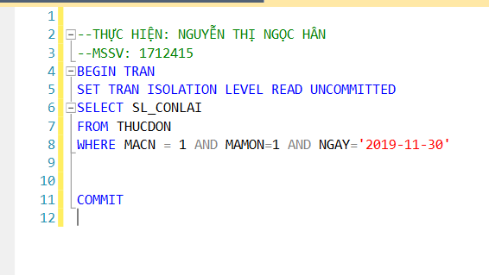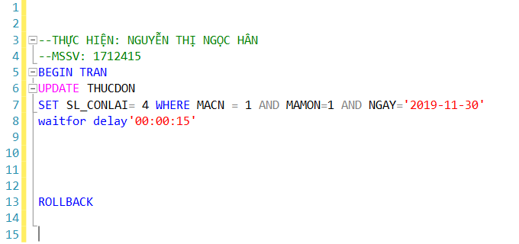Đoạn test case của trường hợp Dirty Read:

*Hình 2.1.a.1*

Chạy giao tác 1 đến lệnh waitfor delay ’00:00:15’, sau đó chạy hết giao tác 2 và ta có kết quả:

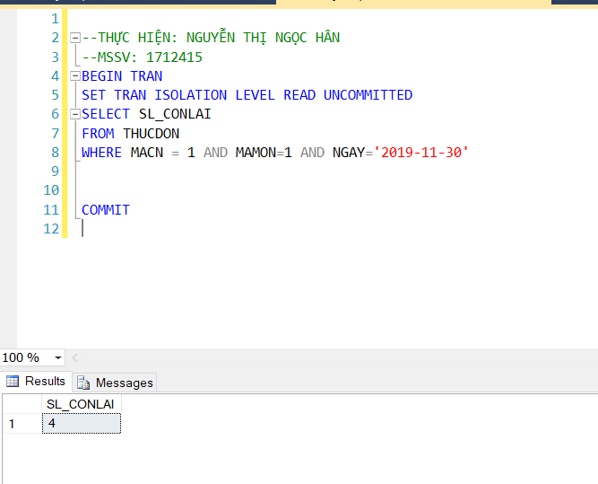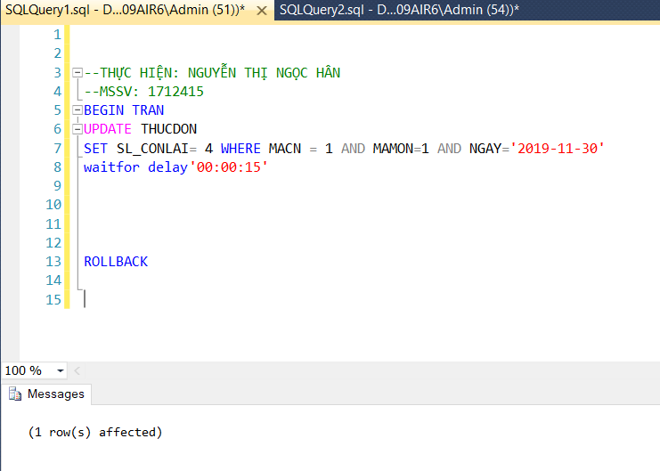*Hình 2.1.a.2*

* Giao tác 2 đã đọc dữ liệu mà giao tác 1 đã cập nhật nhưng chưa rollback với nội dung Số lượng còn lại của món ăn có mã 1 là 4.

Sau khi Giao tác 1 rollback, thử truy vấn lại thì số lượng còn lại đã trở lại 76.

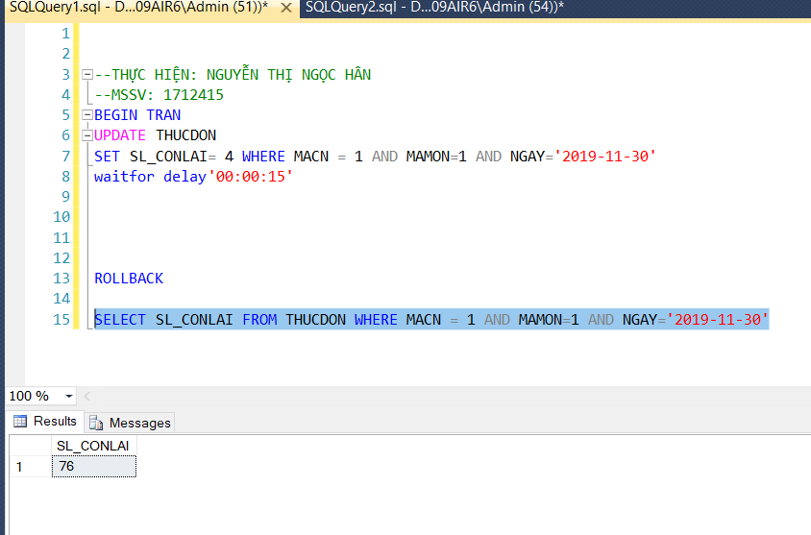

*Hình 2.1.a.3*

1. *Giải pháp:* Set cơ chế khóa Read Committed

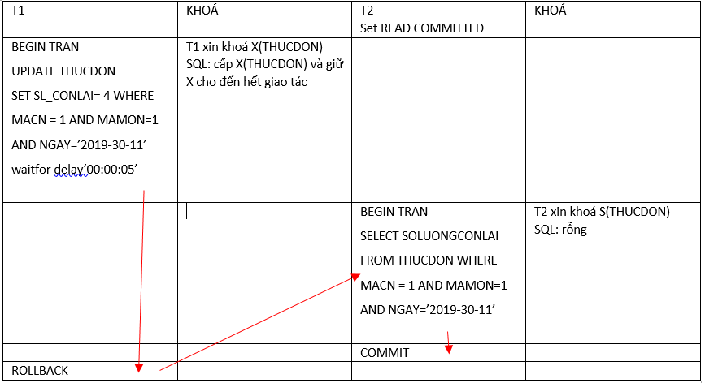

Chạy giao tác 1 đến lệnh waitfor delay ’00:00:15’, sau đó chạy hết giao tác 2, lúc này T2 không đọc được dữ liệu mà T1 thay đổi do T1 vẫn chưa kết thúc giao tác.

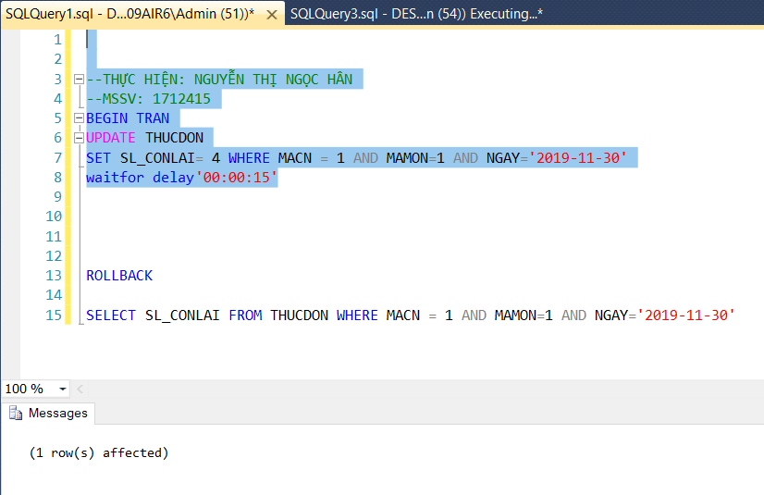 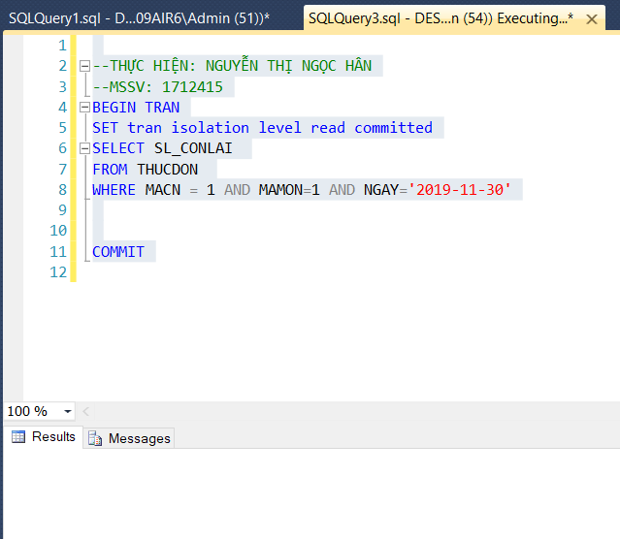

*Hình 2.1.a.4*

Sau khi T1 rollback, T2 lập tức đọc được dữ liệu ban đầu.

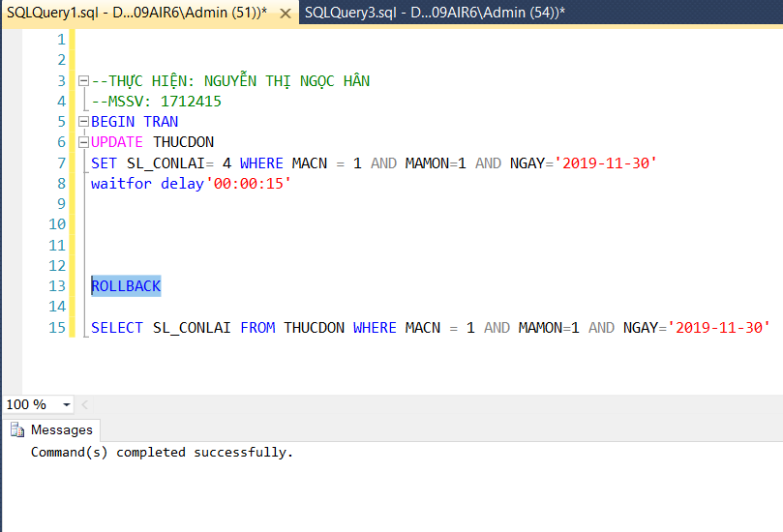 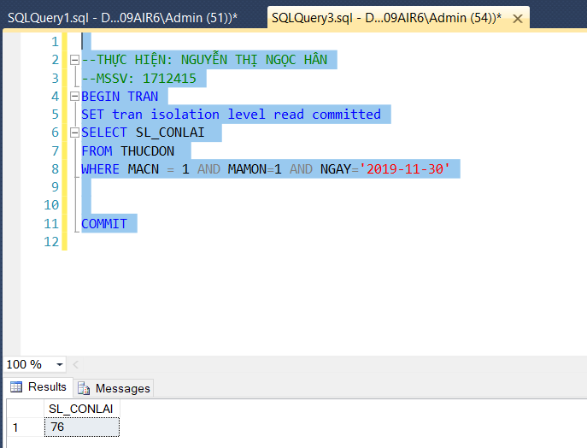

*Hình 2.1.a.5*

1. *Lỗi b*

* **Sinh viên thực hiện:** Lai Gia Phú – 1712662

1. *Kịch bản lỗi*

Giả sử, do nguyên liệu để chế biến món có mã món 1 ở chi nhánh 1 không đủ và chưa kịp cung ứng. Nên quản lý chi nhánh 1 đã cập nhật số lượng còn lại của món 1 chỉ còn 10 phần nhưng chưa commit. Trong lúc này thì có một khách hàng online xem thực đơn ở chi nhánh 1 thì thấy với mã món số 1 thì số lượng còn lại là 10 nhưng cần đặt 11 phần nên không đặt nữa. Sau đó đã gặp sự cố nên giao tác của quản lý đã rollback không cập nhật thành công. Ở ví dụ này, để xảy ra lỗi thì giả lập mức cô lập cho giao tác T2 là Read Uncommitted.

|  |  |
| --- | --- |
| T1 | T2 |
| BEGIN TRAN  EXEC sp_CapNhatSoPhanAn 1,1,'2019-01-01',50,10  Waitfor delay '00:00:10'  ROLLBACK TRAN | BEGIN TRAN  set tran isolation level READ UNCOMMITTED  EXEC sp_XemThucDon 1,'2019-01-01'  COMMIT TRAN |

1. *Chạy lỗi trên SQL*

Đoạn test case của trường hợp Dirty Read:

Chạy giao tác 1 đến lệnh waitfor delay ’00:00:10’, sau đó chạy hết tác 2 và ta có kết quả:

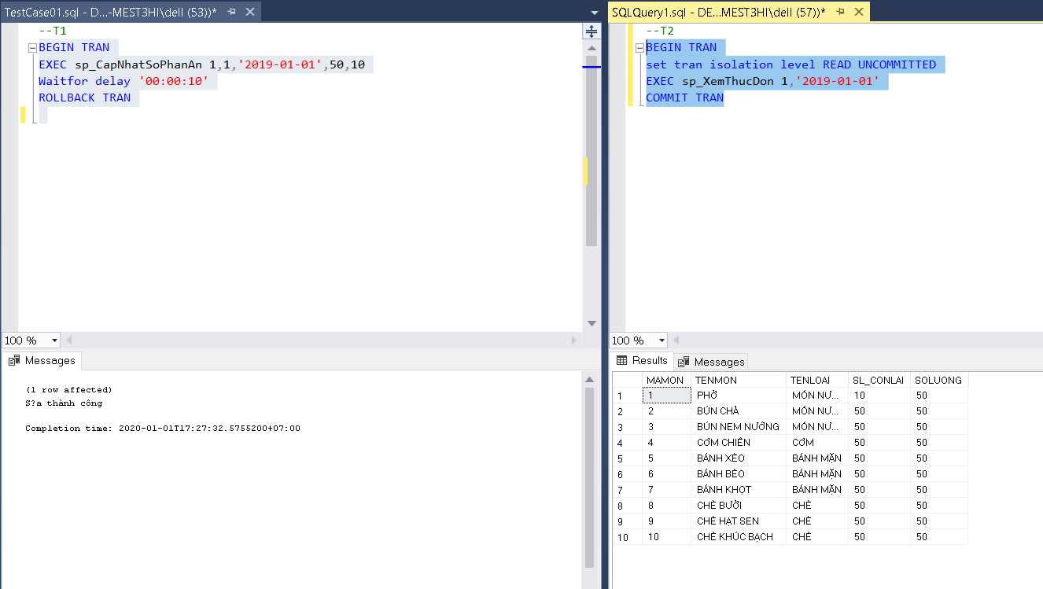

*Hình 2.1.b.1*

* Giao tác 2 đã đọc dữ liệu mà giao tác 1 đã cập nhật nhưng chưa rollback với nội dung Số lượng còn lại của món ăn có mã 1 là 10.

Sau khi Giao tác 1 rollback, thử truy vấn lại thì số lượng còn lại đã trở lại 50.

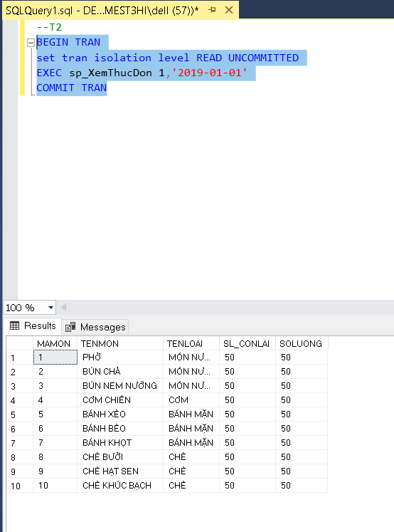

*Hình 2.1.b.2*

1. *Giải pháp:* Set cơ chế khóa Read Committed

Chạy giao tác 1 đến lệnh waitfor delay ’00:00:10’, sau đó chạy hết tác 2, lúc này T2 không đọc được dữ liệu mà T1 thay đổi do T1 vẫn giữ khóa X và chưa kết thúc giao tác.

Sau khi T1 rollback, T2 lập tức thu được dữ liệu ban đầu.

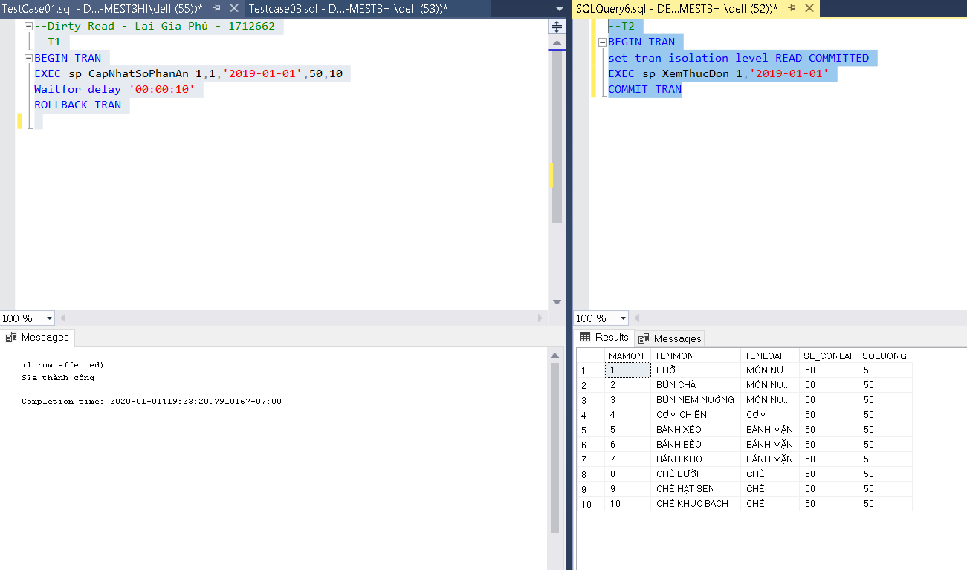

*Hình 2.1.b.3*

1. *Lỗi c*

* **Sinh viên thực hiện:** Nguyễn Đoàn Tấn Phúc – 1712671

1. *Kịch bản lỗi*

Giả sử nhân viên 1 thêm món vào thực đơn, nhân viên 2 xem thực đơn thì sẽ bị đọc lỗi nếu giao tác T1 không commit mà rollback lại. Ở ví dụ này, để xảy ra lỗi thì giả lập mức cô lập cho giao tác T2 là Read Uncommitted.

|  |  |
| --- | --- |
| T1 | T2 |
| BEGIN TRAN  EXEC sp_ThemMonThucDon 1,2,'2020-01-01',50,50  Waitfor delay '00:00:10'  ROLLBACK TRAN | BEGIN TRAN  set tran isolation level READ UNCOMMITTED  EXEC sp_XemThucDon 1,'2020-01-01'  COMMIT TRAN |

1. *Chạy lỗi trên SQL*

Đoạn test case của trường hợp Dirty Read:

Chạy giao tác 1 đến lệnh waitfor delay ’00:00:10’, sau đó chạy hết tác 2 và ta có kết quả:

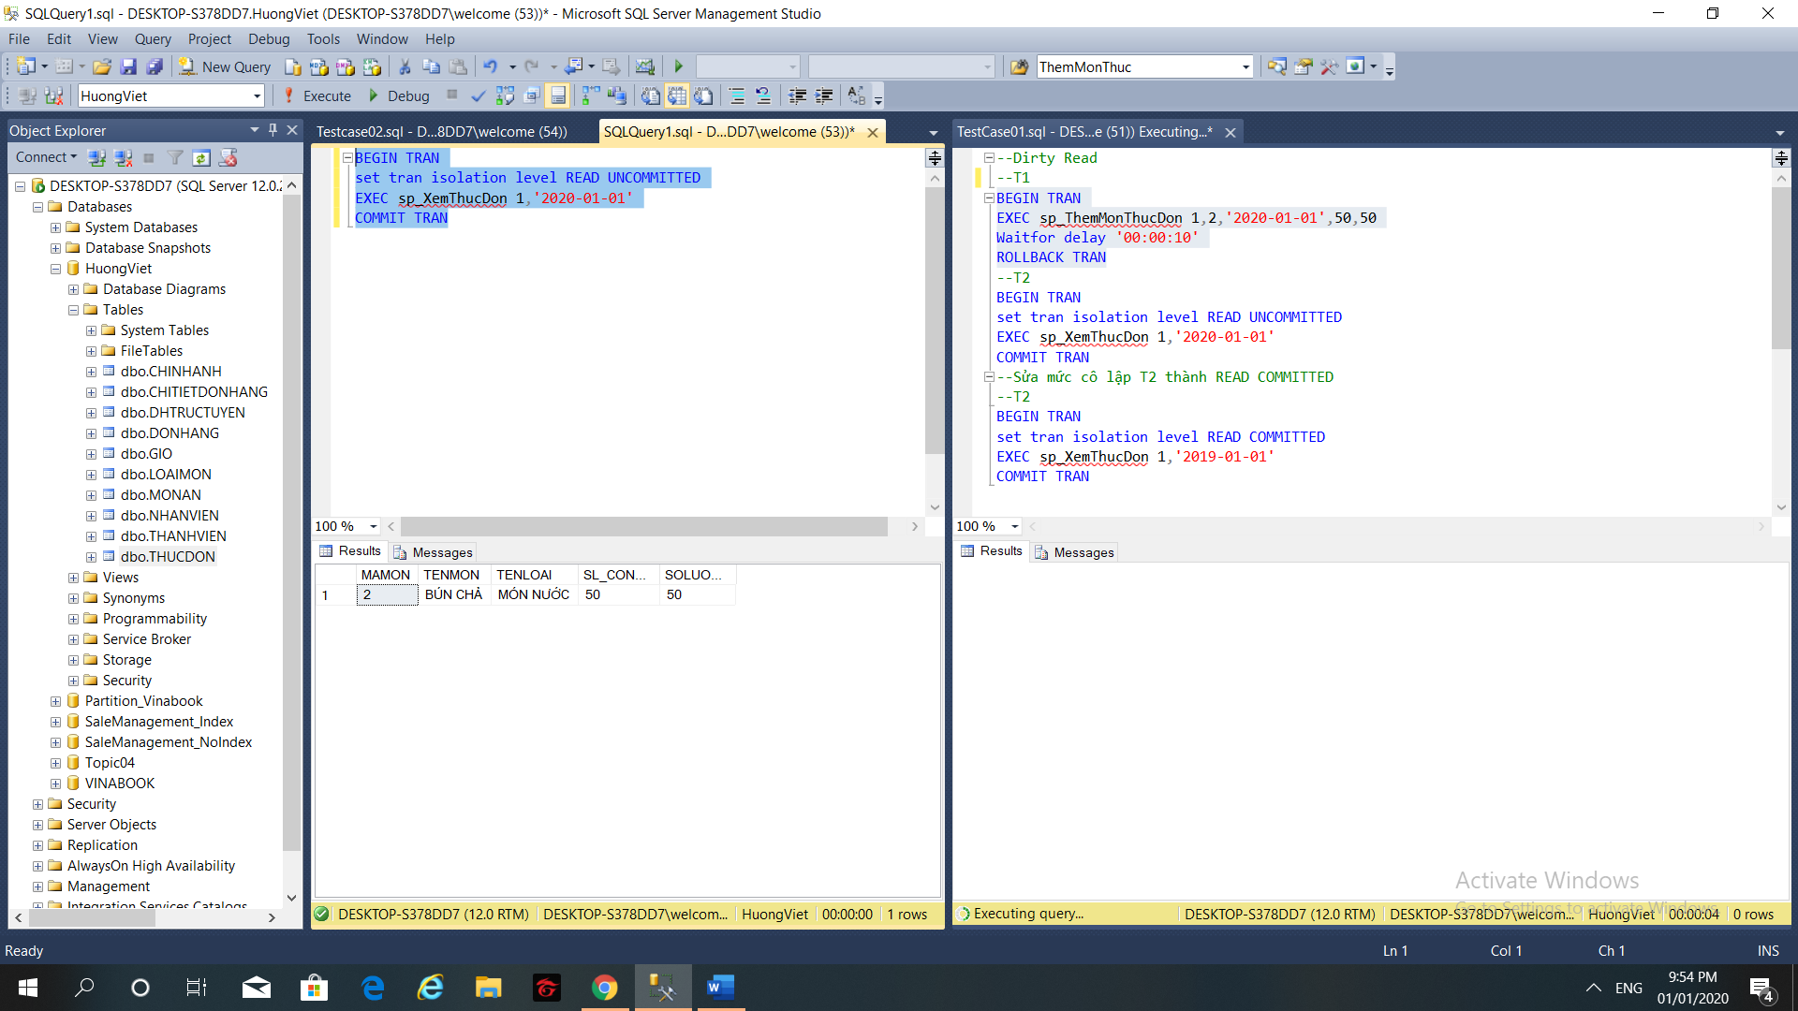

*Hình 2.1.c.1*

* Giao tác 2 đã đọc dữ liệu mà giao tác 1 đã cập nhật nhưng chưa rollback với nội dung thêm 1 món vào thực đơn.

Sau khi Giao tác 1 rollback, thử truy vấn lại T2. Ta thấy kết quả đã không còn giống ban đầu.

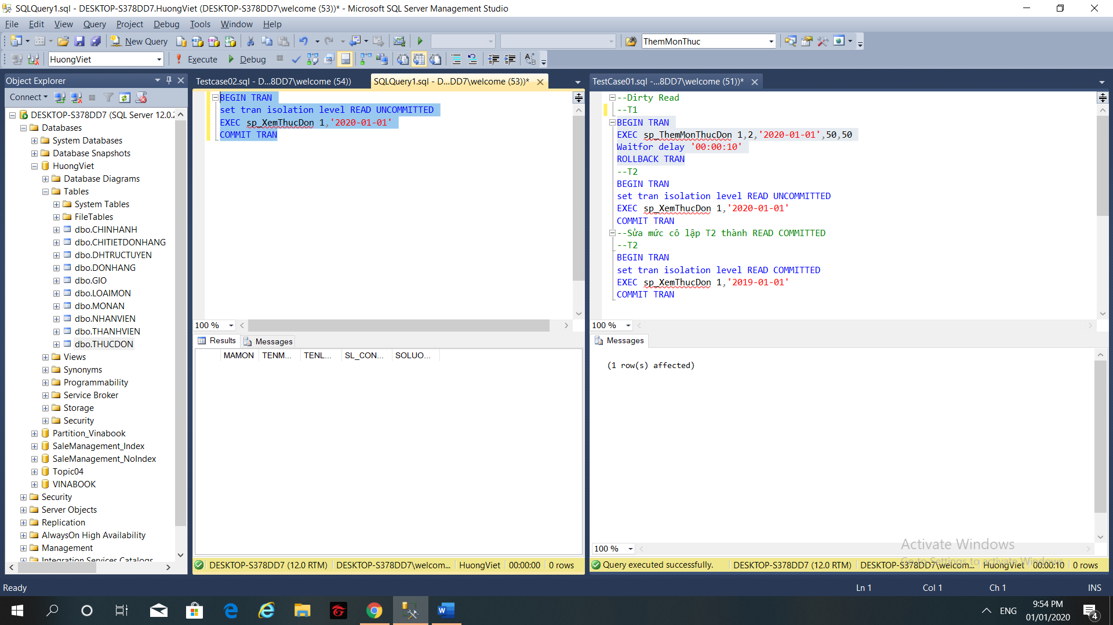

*Hình 2.1.c.2*

1. *Giải pháp:* Set cơ chế khóa Read Committed

Chạy giao tác 1 đến lệnh waitfor delay ’00:00:10’, sau đó chạy hết tác 2, lúc này T2 không đọc được dữ liệu mà T1 thay đổi do T1 vẫn chưa kết thúc giao tác.

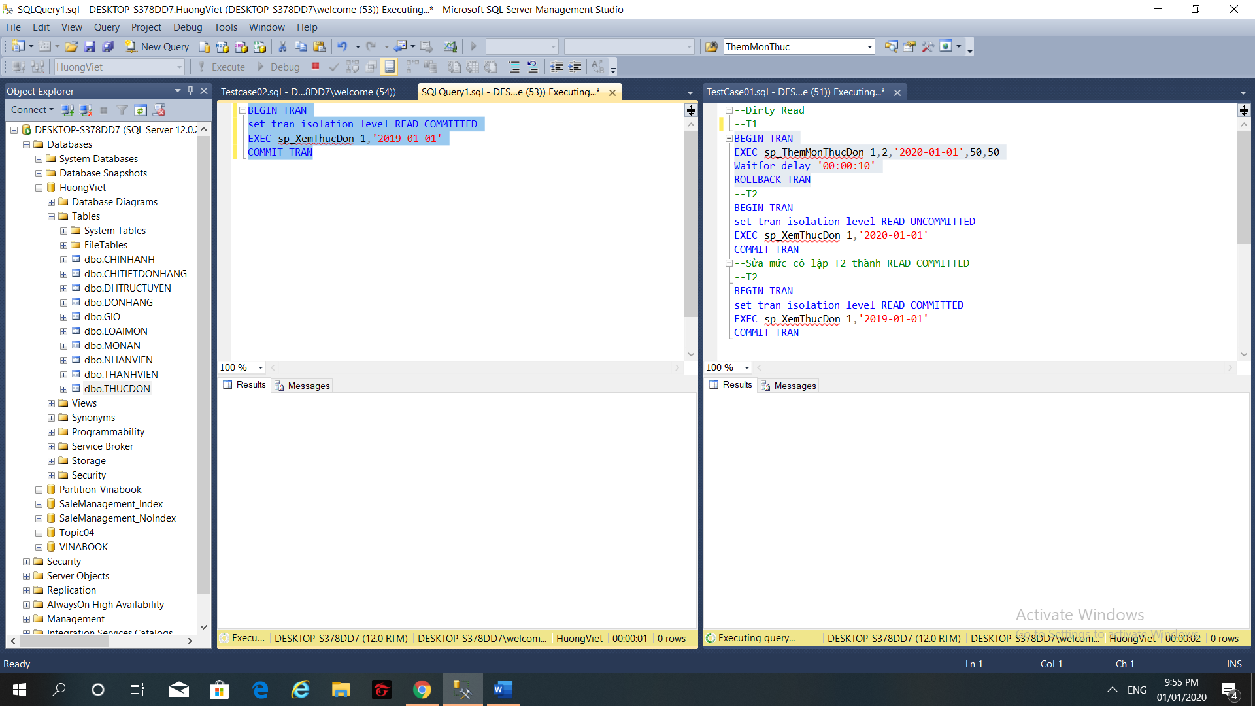

*Hình 2.1.c.3*

Sau khi T1 rollback, T2 lập tức thu được dữ liệu ban đầu.

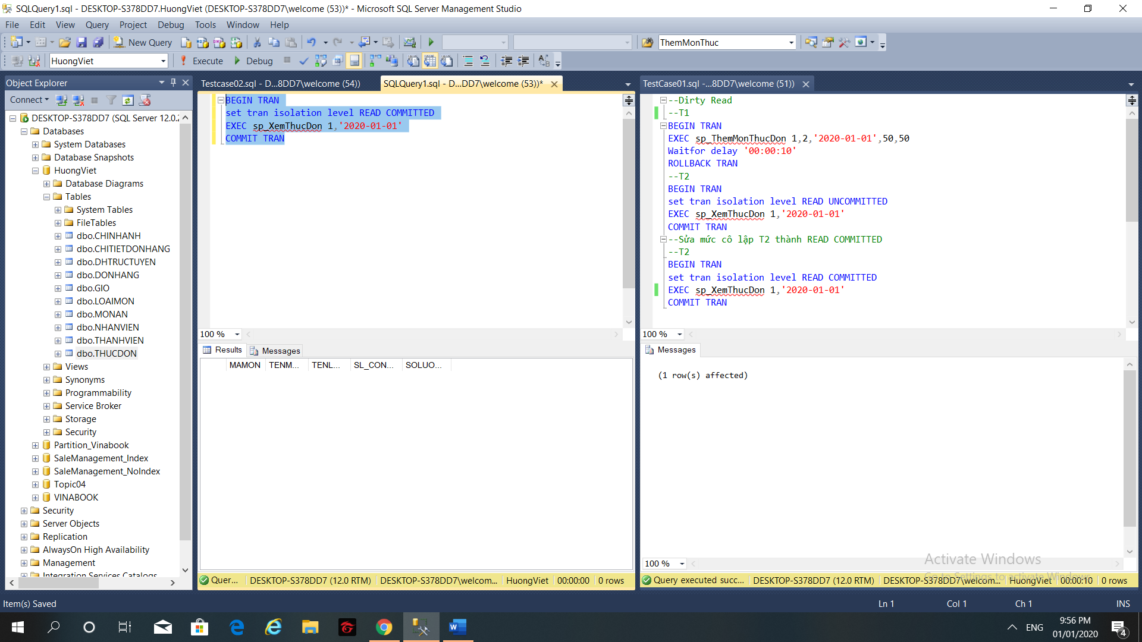

*Hình 2.1.c.4*

1. *Lỗi d*

* **Sinh viên thực hiện:** Trịnh Đức Thanh – 1712769

1. *Kịch bản lỗi*

Quản lí hệ thống muốn cập nhật giá tiền món ăn 1 thành 25 000 nhưng cập nhật nhầm món ăn 2, khi đó có khách hàng online vào xem món ăn 2 thì thấy có giá mới là 25 000. Sau đó, quản lí phát hiện cập nhật nhầm và rollback, giá tiền của món 2 trở lại thành giá ban đầu. Ở đây, ta set cơ chế khóa Read Uncommited cho giao tác T2.

|  |  |
| --- | --- |
| T1 | T2 |
| BEGIN TRAN  UPDATE MONAN  SET GIATIEN=25000  WHERE MAMON=2  Waitfor delay ’00:00:20’  **ROLLBACK** | BEGIN TRAN  SET TRAN ISOLATION LEVEL READ UNCOMMITED  SELECT * FROM MONAN  **COMMIT** |

1. *Chạy lỗi trên SQL*

Chạy đoạn test case gây lỗi như hình 2.1.d.1:

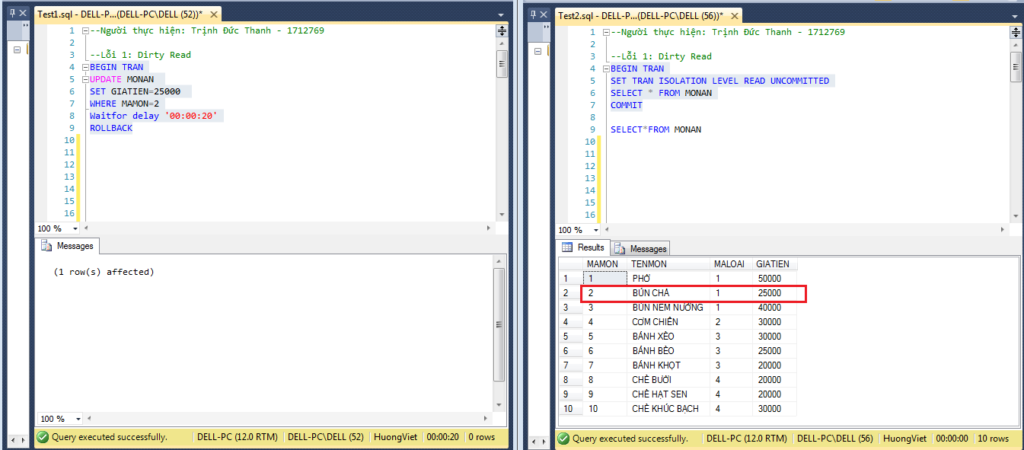

*Hình 2.1.d.1*

Do set cơ chế khóa Read Uncommited nên trong khoảng thời gian 20s, T2 đã chạy lệnh đọc mà không chờ T1 nhả khóa, nên dữ liệu đọc bị sai: Giá tiền món ăn 2 thành 25 000đ.

* Gây ra lỗi Dirty Read.

Sau khi T1 rollback, thì T2 đọc lại dữ liệu thấy giá tiền của món ăn 2 đã trở lại thành 50 000đ như trước (hình 2.1.d.2).

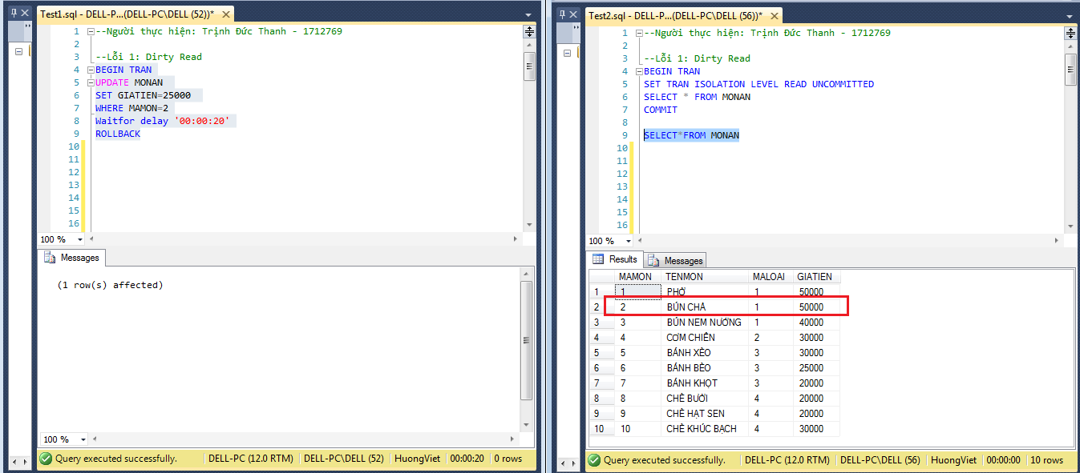

*Hình 2.1.d.2*

1. *Giải pháp:* Set cơ chế khóa Read Committed.

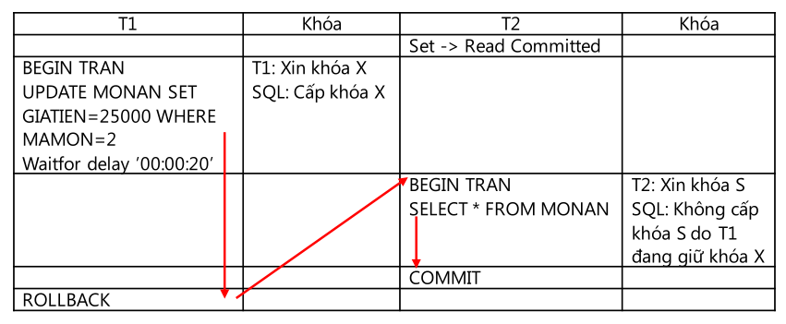

Ta set cơ chế khóa Read Committed cho giao tác T2, lúc này các câu truy vấn sẽ thực hiện theo thứ tự: Chạy truy vấn của T1 -> Chạy lệnh waitfor delay ’00:00:20’ -> Rollback T1 -> Chạy truy vấn của T2 -> Commit T2.

Khi đó, T2 không còn gặp lỗi Dirty Read nữa và đọc được các dữ liệu đúng (hình 2.1.d.3).

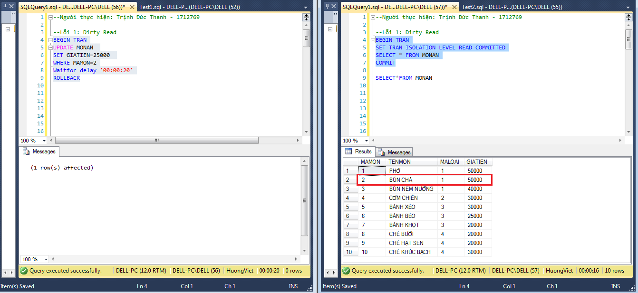

*Hình 2.1.d.3*

1. *Lỗi e*

* **Sinh viên thực hiện:** Dương Khánh Vi – 1712899

1. *Kịch bản lỗi*

Giả sửkhách hàng số 1 vào xem và thấy số lượng còn lại của món số 1 tại chi nhánh 1 là 1, người này tiến hành đặt hàng nhưng chưa commit thao tác. Trong lúc này thì khách hàng số 2 cùng vào xem món 1 tại chi nhánh 1 và thấy số lượng còn lại là 0, người này không đặt nữa. Khách 1 không đặt món nữa và rollback lại, lúc này khách hàng số 2 đã đọc dữ liệu sai. Ở ví dụ này, để xảy ra lỗi thì giả lập mức cô lập cho giao tác T2 là Read Uncommitted.

|  |  |
| --- | --- |
| T1 | T2 |
| BEGIN TRAN  UPDATE THUCDON  SET SL_CONLAI = 0  WHERE MACN = 1 AND MAMON = 1  waitfor delay‘00:00:10’  ROLLBACK | BEGIN TRAN  set tran isolation level READ UNCOMMITTED  SELECT SL_CONLAI  FROM THUCDON WHERE MATD = 1 AND MACN = 1  COMMIT |

1. *Chạy lỗi trên SQL*

Đoạn test case của trường hợp Dirty Read:

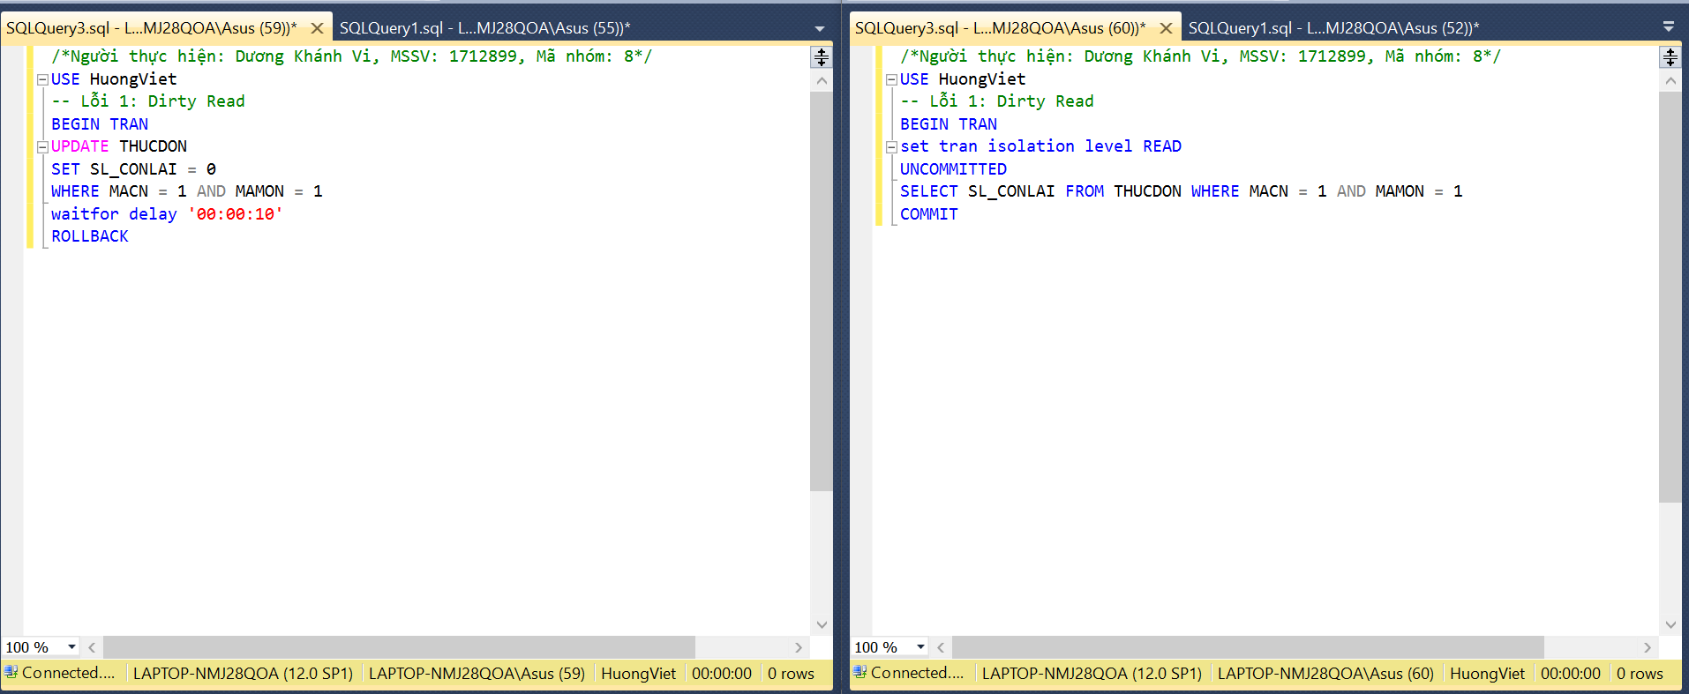

*Hình 2.1.e.1*

Chạy giao tác 1 đến lệnh waitfor delay ’00:00:10’, sau đó chạy hết tác 2 và ta có kết quả:

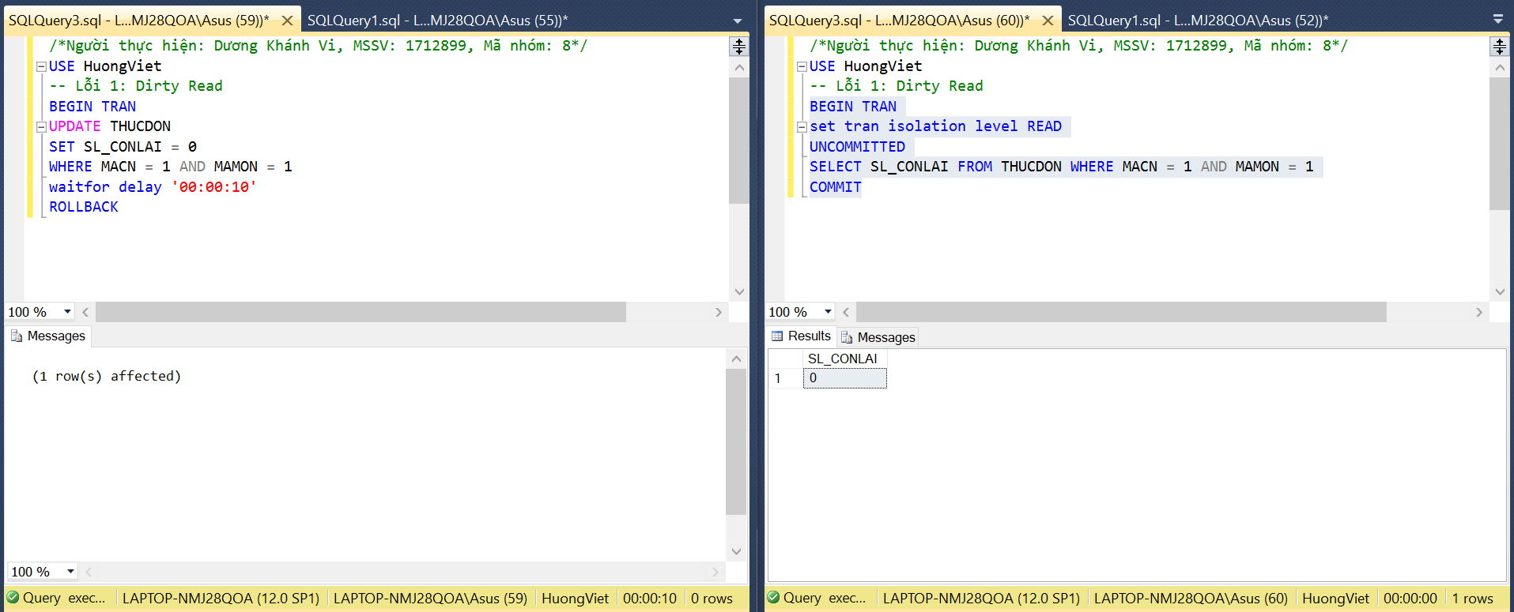

*Hình 2.1.e.2*

* Giao tác 2 đã đọc dữ liệu mà giao tác 1 đã cập nhật nhưng chưa rollback với nội dung Số lượng còn lại của món ăn có mã 1 là 0.

Sau khi Giao tác 1 rollback, thử truy vấn lại thì số lượng còn lại đã trở lại 50.

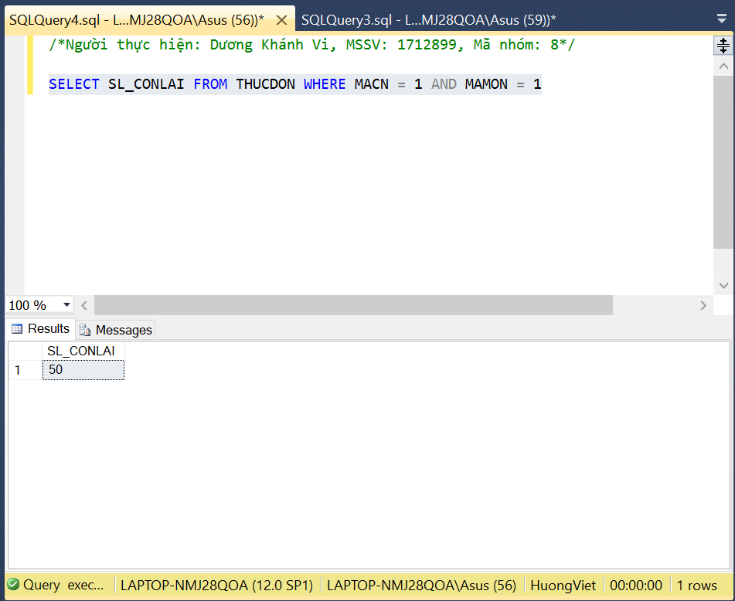

*Hình 2.1.e.3*

1. *Giải pháp:* Set cơ chế khóa Read Committed

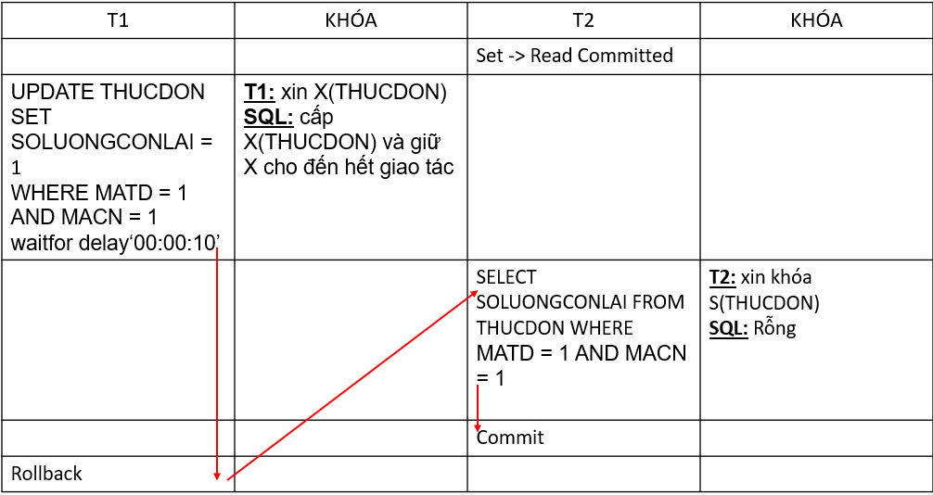

Chạy giao tác 1 đến lệnh waitfor delay ’00:00:10’, sau đó chạy hết tác 2, lúc này T2 không đọc được dữ liệu mà T1 thay đổi do T1 vẫn chưa kết thúc giao tác.

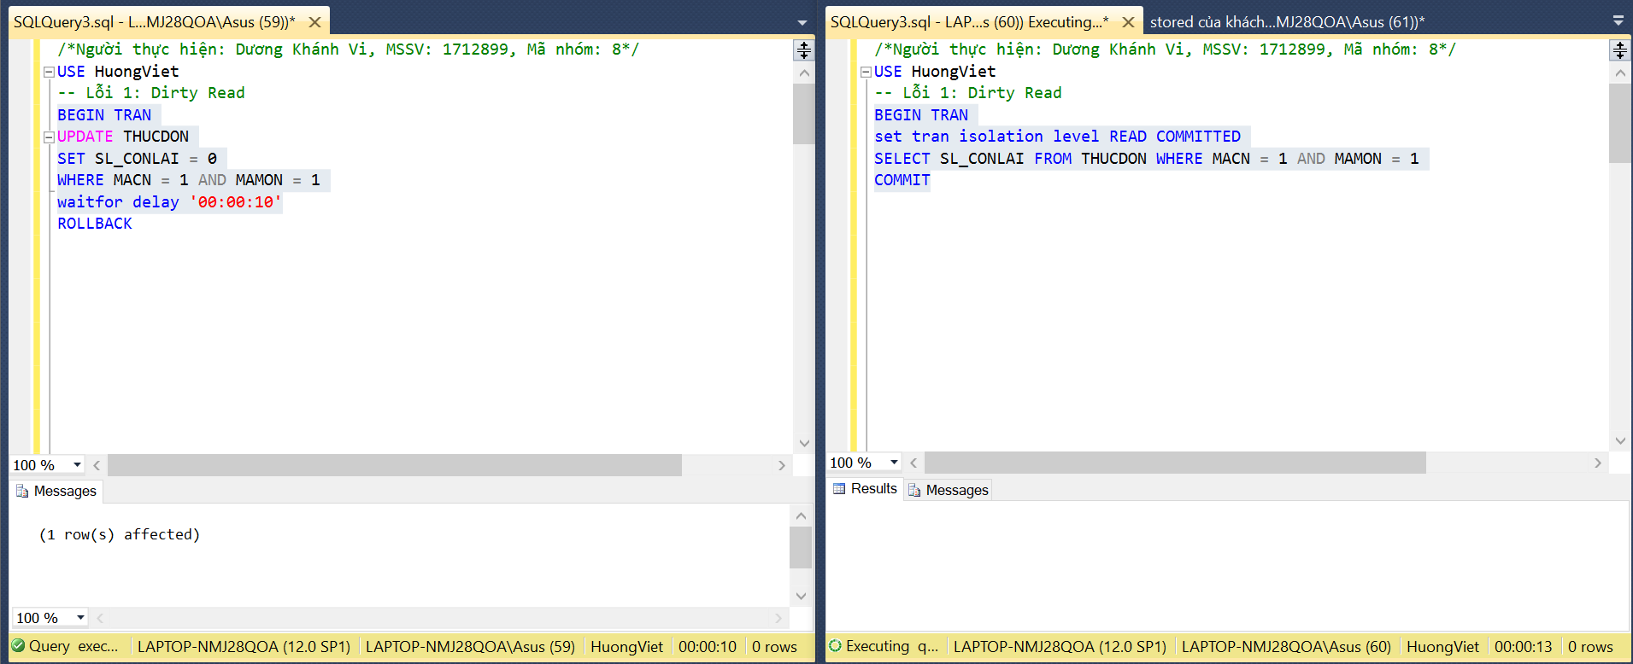

*Hình 2.1.e.4*

Sau khi T1 rollback, T2 lập tức thu được dữ liệu ban đầu.

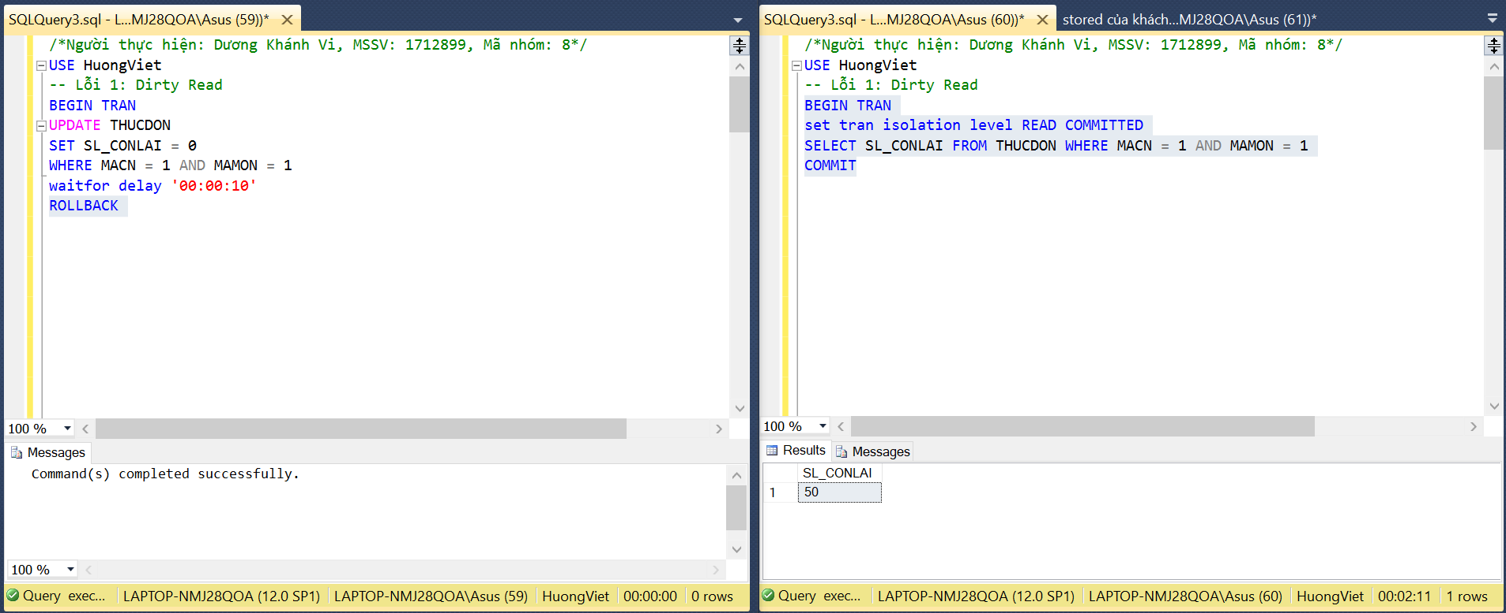

*Hình 2.1.e.5*

* 1. ***Unrepeatable Read***

1. *Lỗi a*

* **Sinh viên thực hiện:** Nguyễn Thị Ngọc Hân – 1712415

1. *Kịch bản lỗi*

Khách hàng đang xem giá số lượng món ăn số 1 ở chi nhánh 1, có khách hàng khác đặt món. Quản lí tiến hành cập nhật số lượng thì khách hàng đang xem sẽ thấy số lượng thay đổi.

|  |  |
| --- | --- |
| T1 | T2 |
| BEGIN TRAN  SELECT SL_CONLAI FROM THUCDON WHERE MAMON = 1 AND MACN = 1 AND NGAY=’2019-11-30’  waitfor delay‘00:00:15’  SELECT SL_CONLAI FROM THUCDON WHERE MAMON = 1 AND MACN = 1 AND NGAY=’2019-11-30’  COMMIT | BEGIN TRAN  UPDATE THUCDON SET SL_CONLAI= 150 WHERE MAMON = 1 AND MACN = 1 AND NGAY=’2019-11-30’  COMMIT |

1. *Chạy lỗi trên SQL*

Đoạn test case của trường hợp Unrepeatable Read: (Giả lập lấy cơ chế Read Committed)

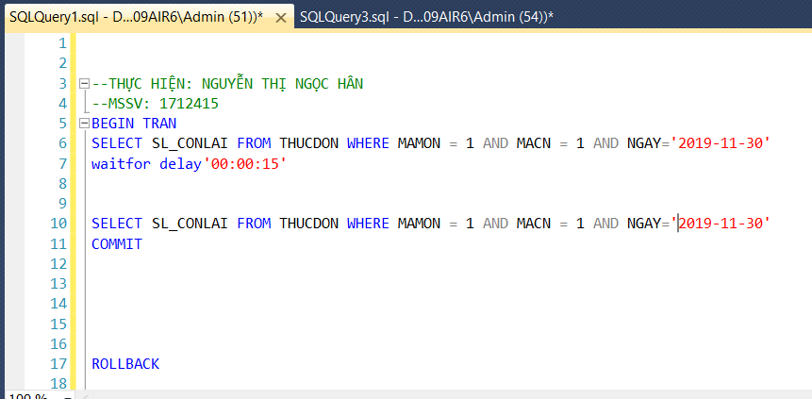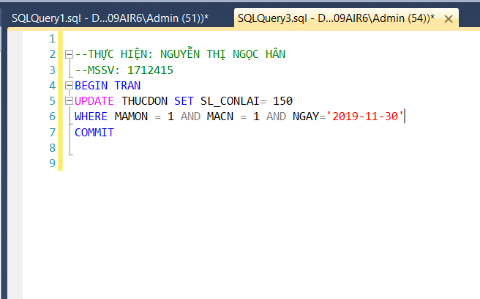

*Hình 2.2.a.1*

Chạy giao tác 1 đến lệnh waitfor delay ’00:00:15’, sau đó chạy hết giao tác 2 và ta có kết quả:

*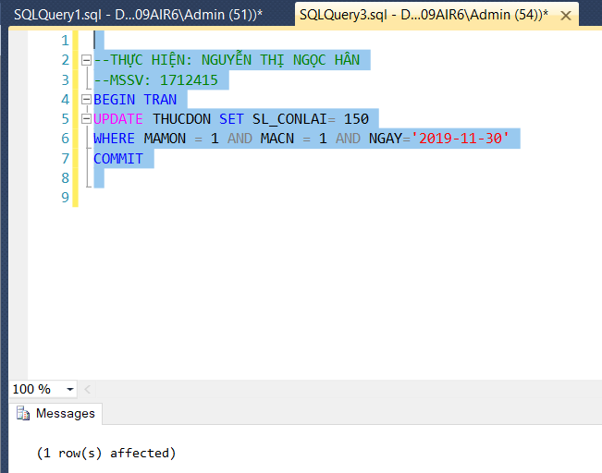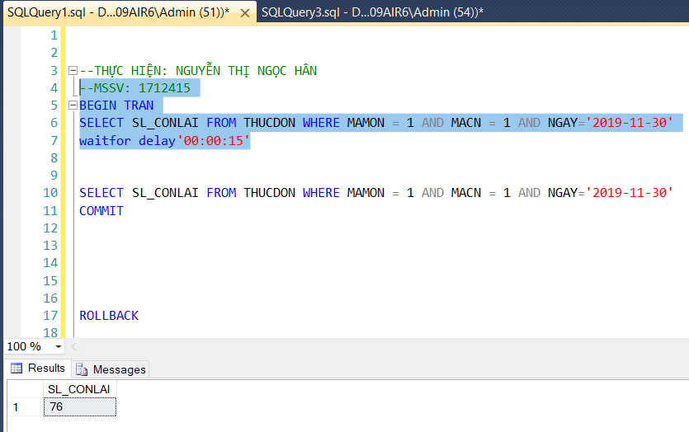Hình 2.2.a.2*

Giao tác 1 đọc dữ liệu của mã tv = 1 lần 2:

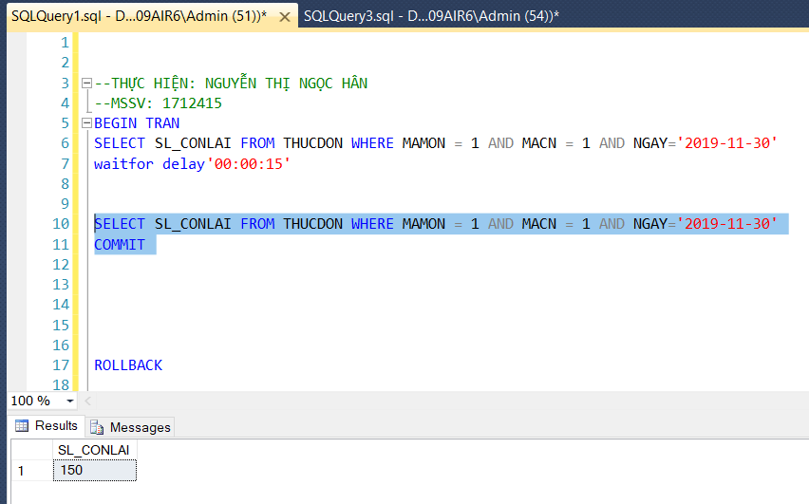

*Hình 2.2.a.3*

* Ở lần đọc thứ 2 này, Giao tác 1 đã thấy dữ liệu có sự thay đổi, cụ thể là số lượng sản phẩm đã bị thay đổi.

1. *Giải pháp:* Set cơ chế khóa Repeatable Read

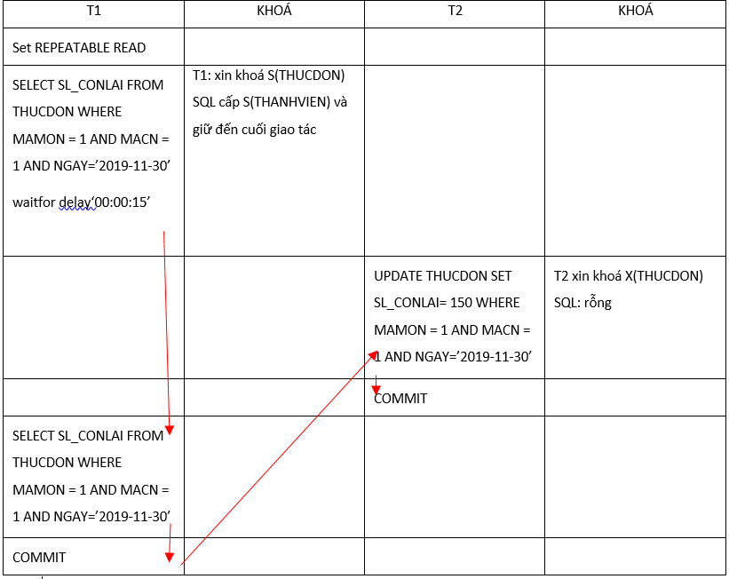

Chạy giao tác 1 đến lệnh waitfor delay ’00:00:15’, sau đó chạy hết giao tác 2, lúc này T2 không cập nhật được dữ liệu do T1 set mức cô lập Repeatable Read. Khóa S đã được giữ cho đến hết giao tác, T2 muốn xin khóa X thì phải đợi T1 hoàn thành xong giao tác.

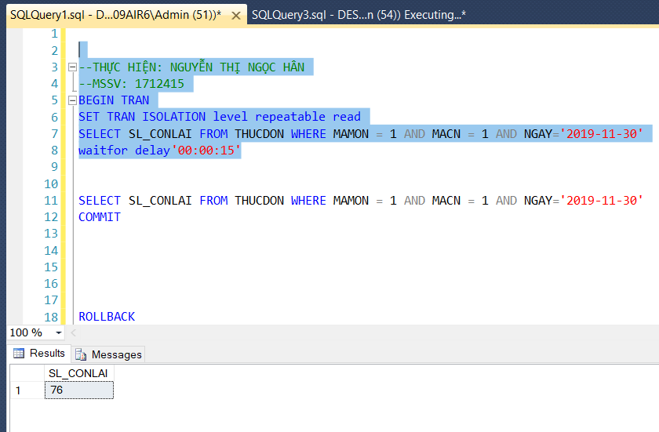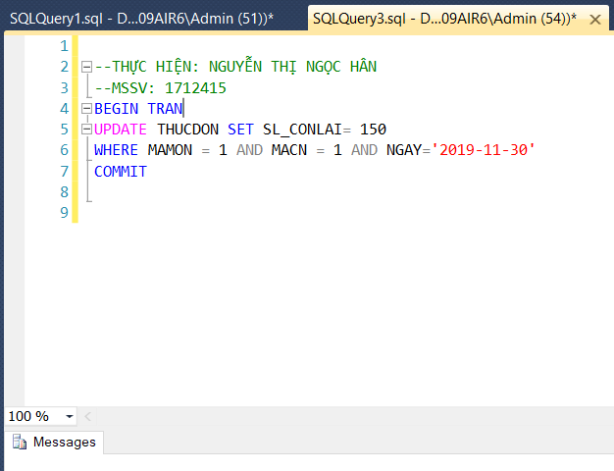

*Hình 2.2.a.4*

Sau khi kết thúc giao tác T1, T2 mới vào thực hiện cập nhật dữ liệu của MATV = 1, và đây là kết quả sau khi cập nhật:

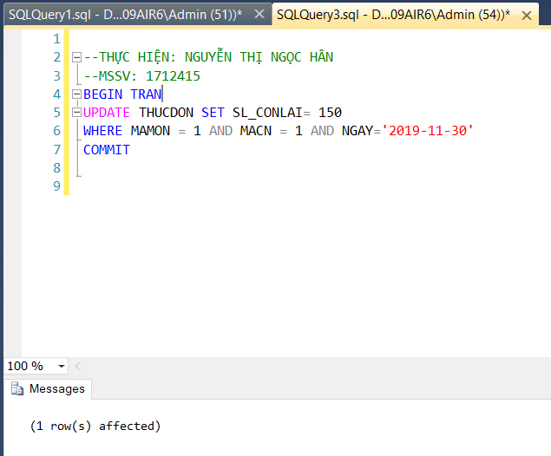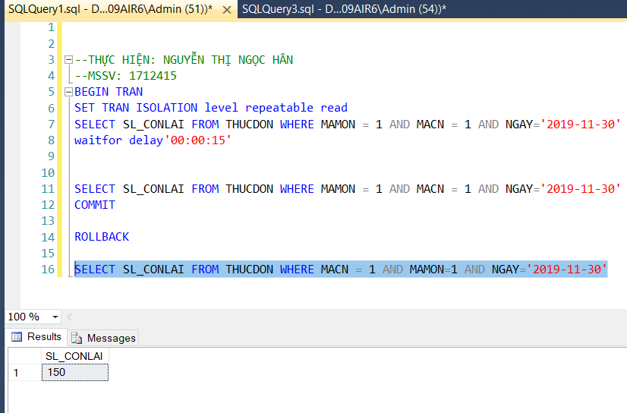

*Hình 2.2.a.5*

1. *Lỗi b*

* **Sinh viên thực hiện:** Lai Gia Phú – 1712662

1. *Kịch bản lỗi*

Khách hàng 1 thực hiện xem thực đơn của chi nhánh 1, thì thấy số lượng còn lại của món 1 là 50. Sau đó có khách hàng 2 tới đặt 5 phần món 1 ở chi nhánh 1 và được nhân viên lễ tân tiếp nhận đơn. Khách hàng 1 thực hiện xem thực đơn lại một lần nữa thì thấy số lượng còn lại của món 1 là 45.

|  |  |
| --- | --- |
| T1 | T2 |
| BEGIN TRAN  EXEC sp_XemThucDon 1,'2020-01-01'  Waitfor delay '00:00:10'  EXEC sp_XemThucDon 1,'2020-01-01'  COMMIT TRAN | BEGIN TRAN  EXEC sp_InDH null,null,1,N'Trực tiếp',N'Qua thẻ'  EXEC sp_InCTDH 1,1,5  COMMIT TRAN |

1. *Chạy lỗi trên SQL*

Đoạn test case của trường hợp Unrepeatable Read: (Giả lập lấy cơ chế Read Committed)

Chạy giao tác 1 đến lệnh waitfor delay ’00:00:10’, sau đó chạy hết tác 2 và ta có kết quả:

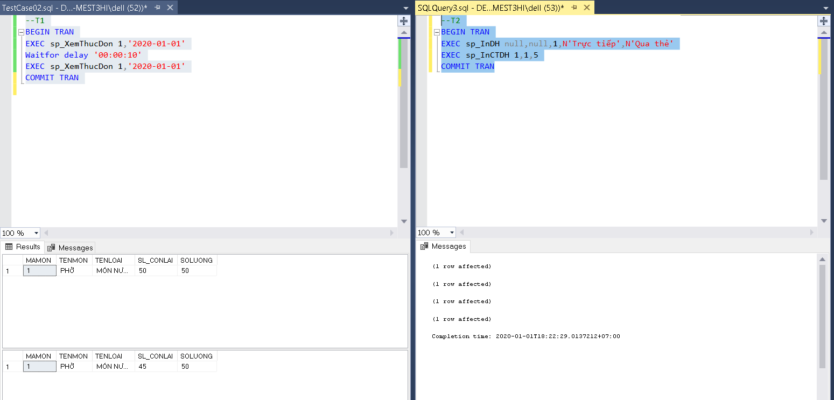

*Hình 2.2.b.1*

* Giao tác 1 tiến hành xem thực đơn chi nhánh 1 kết quả giống hệt dữ liệu ban đầu(chưa chỉnh sửa).

Giao tác 1 xem thực đơn chi nhánh 1 lần 2:

* Ở lần đọc thứ 2 này, Giao tác 1 đã thấy dữ liệu có sự thay đổi, cụ thể là số lượng còn lại chỉ còn 45.

1. *Giải pháp:* Set cơ chế khóa Repeatable Read

Chạy giao tác 1 đến lệnh waitfor delay ’00:00:10’, sau đó chạy hết giao tác 2, lúc này T2 không cập nhật được dữ liệu do T1 set mức cô lập Repeatable Read. Khóa S đã được giữ cho đến hết giao tác, T2 muốn xin khóa X thì phải đợi T1 hoàn thành xong giao tác. Khi T1 vừa hoàn thành thì T2 mới cập nhật số lượng còn lại.

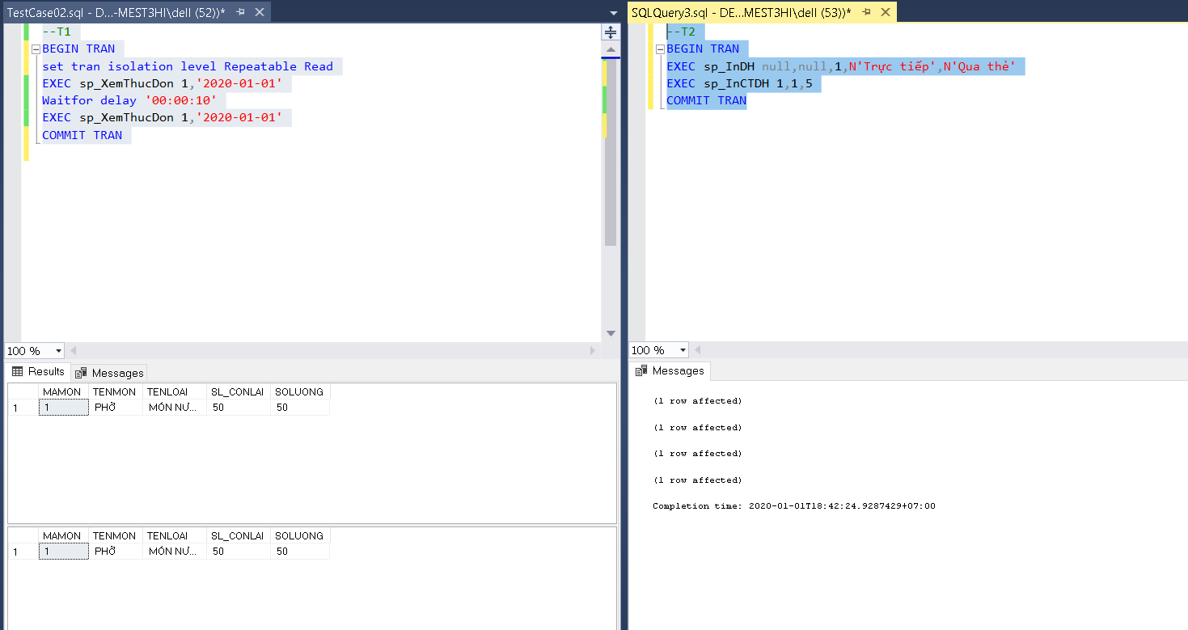

*Hình 2.2.b.2*

1. *Lỗi c*

* **Sinh viên thực hiện:** Nguyễn Đoàn Tấn Phúc – 1712671

1. *Kịch bản lỗi*

T1 xem trong thực đơn, sau đó T2 xóa trong phần T1 đã xem sau đó T1 xem lại thì kết quả không giống nhau.

|  |  |
| --- | --- |
| T1 | T2 |
| BEGIN TRAN  EXEC sp_XemThucDon 1,'2020-01-01'  Waitfor delay '00:00:10'  EXEC sp_XemThucDon 1,'2020-01-01'  COMMIT TRAN | BEGIN TRAN  EXEC sp_XoaMonThucDon 1,2,'2020-01-01'  COMMIT TRAN |

1. *Chạy lỗi trên SQL*

Đoạn test case của trường hợp Unrepeatable Read: (Giả lập lấy cơ chế Read Committed)

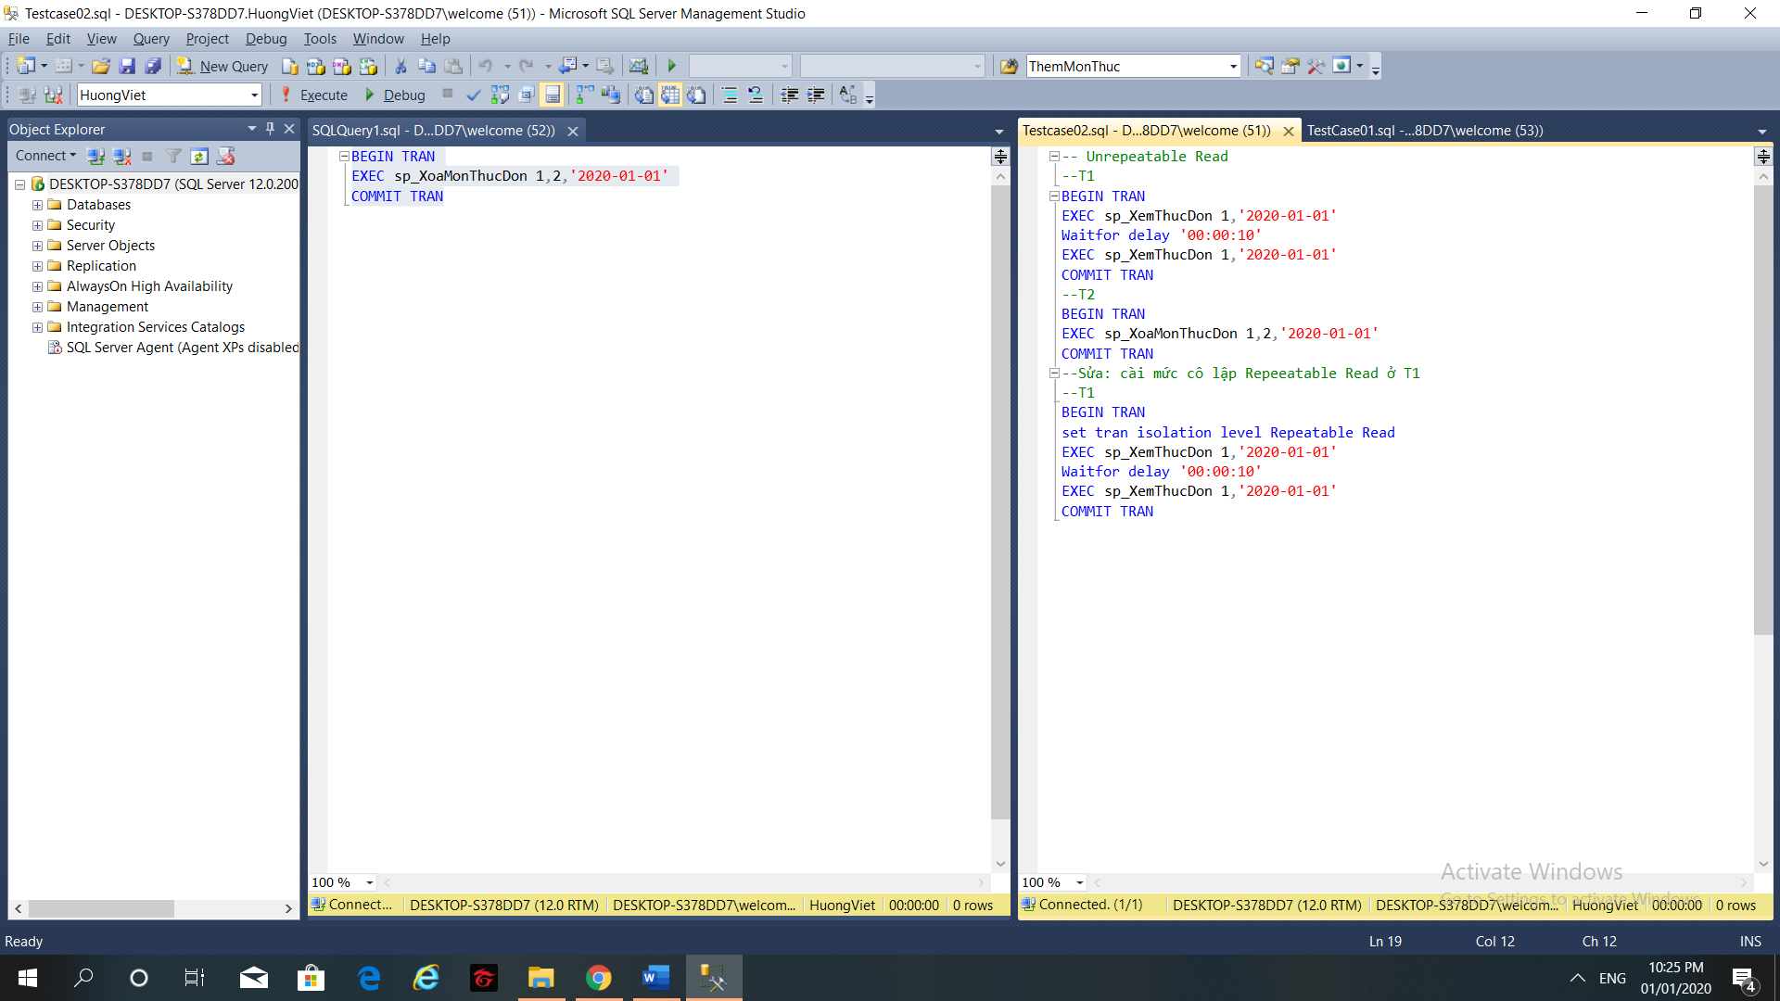

*Hình 2.2.c.1*

Chạy giao tác 1 đến lệnh waitfor delay ’00:00:10’, sau đó chạy hết tác 2 và ta có kết quả:

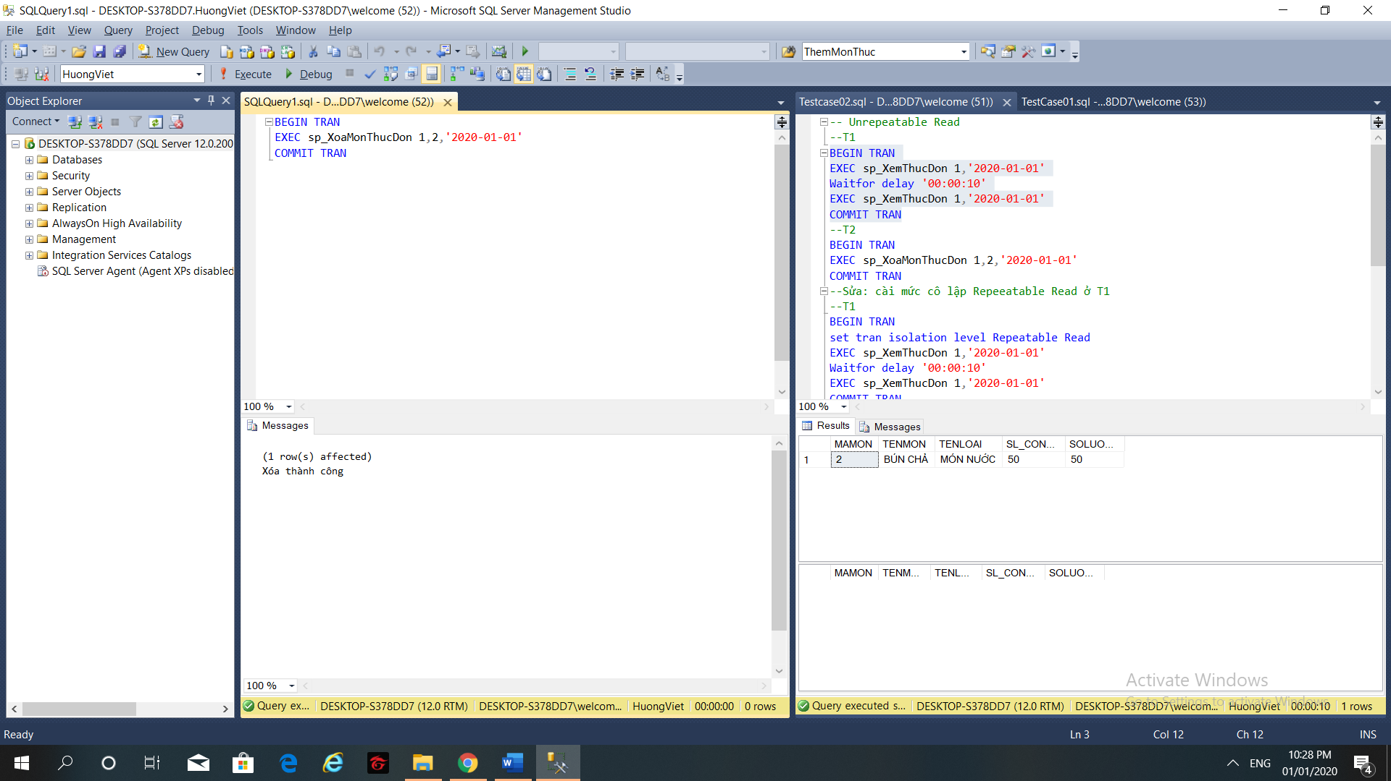

*Hình 2.2.c.2*

* Giao tác 1 tiến hành đọc dữ liệu của thực đơn và kết quả giống hệt dữ liệu ban đầu(chưa xóa).

Giao tác 1 đọc dữ liệu lần 2.

* Ở lần đọc thứ 2 này, Giao tác 1 đã thấy dữ liệu có sự thay đổi, cụ thể là dữ liệu đã bị xóa

1. *Giải pháp:* Set cơ chế khóa Repeatable Read

Chạy giao tác 1 đến lệnh waitfor delay ’00:00:10’, sau đó chạy hết giao tác 2, lúc này T2 không xóa được dữ liệu do T1 set mức cô lập Repeatable Read. Khóa S đã được giữ cho đến hết giao tác, T2 muốn xin khóa X thì phải đợi T1 hoàn thành xong giao tác.

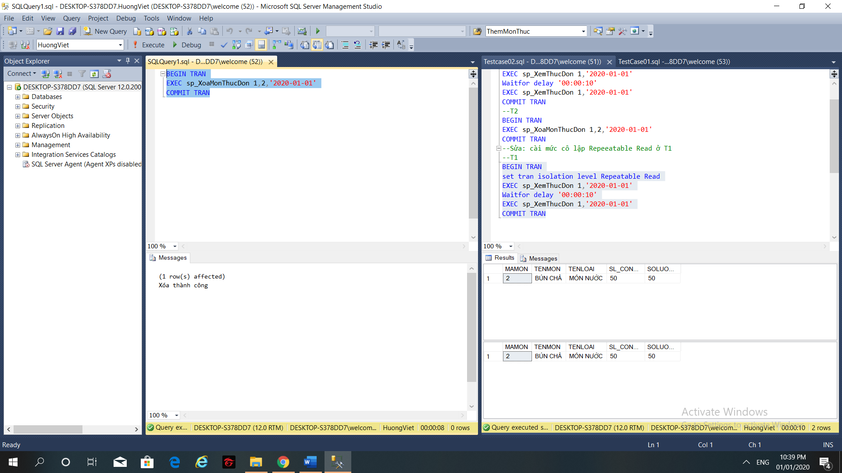

*Hình 2.2.c.3*

Sau khi kết thúc giao tác T1, T2 mới vào thực hiện xóa dữ liệu, và đây là kết quả sau khi cập nhật:

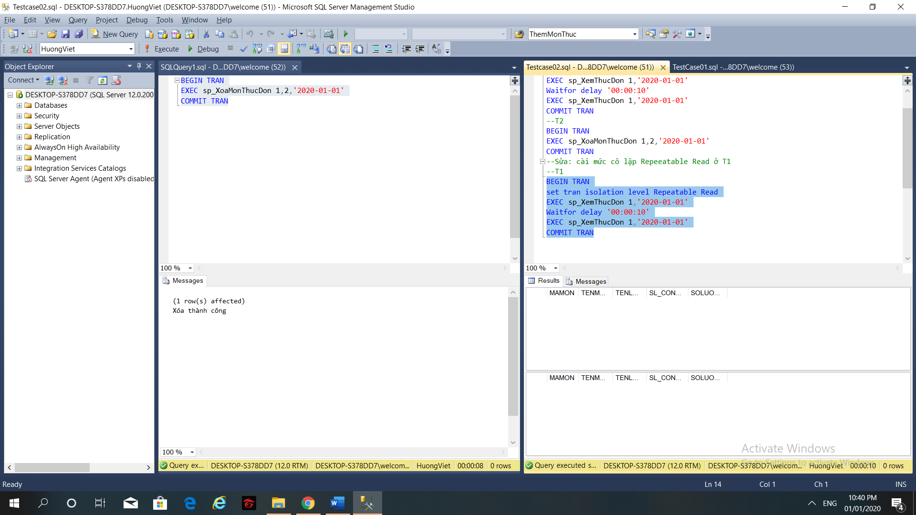

*Hình 2.2.c.4*

1. *Lỗi d*

* **Sinh viên thực hiện:** Trịnh Đức Thanh – 1712769

1. *Kịch bản lỗi*

Khách hàng 1 đang muốn đặt món ăn 1 ở chi nhánh 1 với số lượng là 40, khi họ vào xem thực đơn thì thấy món ăn ban đầu là 50 và dự định tiến hành đặt hàng, nhưng có có khách hàng 2 đặt hàng nhanh hơn, và số lượng còn lại của món ăn 1 thay đổi thành 30. Khi khách hàng 1 xem lại thì thấy số lượng đã bị thay đổi và không đủ để cung cấp.

|  |  |
| --- | --- |
| T1 | T2 |
| BEGIN TRAN  SELECT SOLUONGCONLAI  FROM THUCDON  WHERE MAMON = 1 AND MACN = 1  waitfor delay‘00:00:20’  SELECT SOLUONGCONLAI  FROM THUCDON  WHERE MAMON = 1 AND MACN = 1  **COMMIT** | BEGIN TRAN  UPDATE THUCDON  SET SOLUONGCONLAI = 30  WHERE MAMON = 1 AND MACN = 1  **COMMIT** |

1. *Chạy lỗi trên SQL*

Chạy đoạn test case gây lỗi như hình 2.2.d.1:

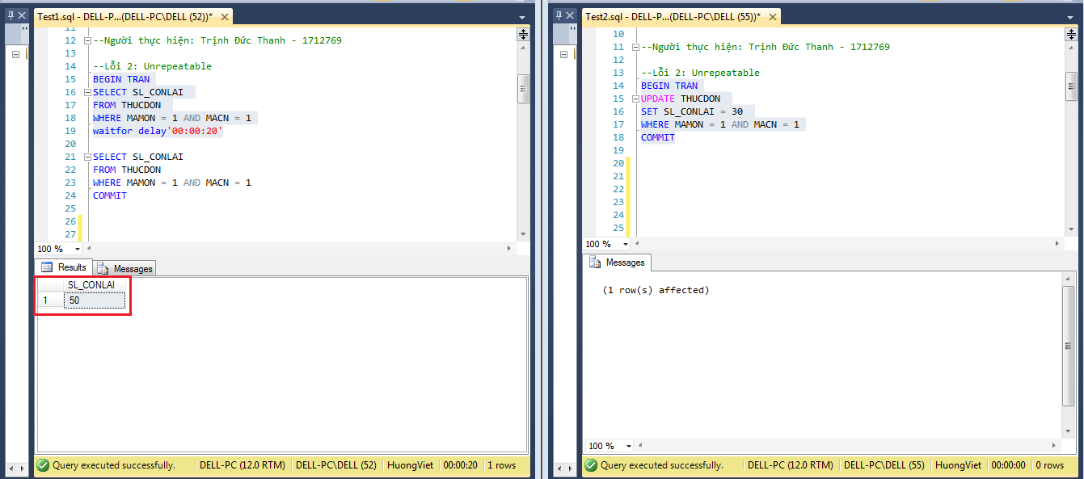

*Hình 2.2.d.1*

Do cơ chế khóa mặc định là Read Commited nên khi T1 đang giữ khóa S, thì T2 vẫn xin được khóa X. Trong khoảng thời gian 20s, T2 đã chạy truy vấn và thực hiện cập nhật số lượng còn lại của món ăn 1 thành 30 và nhả khóa (commit).

T1 thực hiện tiếp truy vấn đọc thì thấy dữ liệu đã bị thay đổi: Số lượng còn lại của món ăn 1 từ 50 thành 30 (Hình 2.2.d.2).

* Gây ra lỗi UnrepeatableRead.

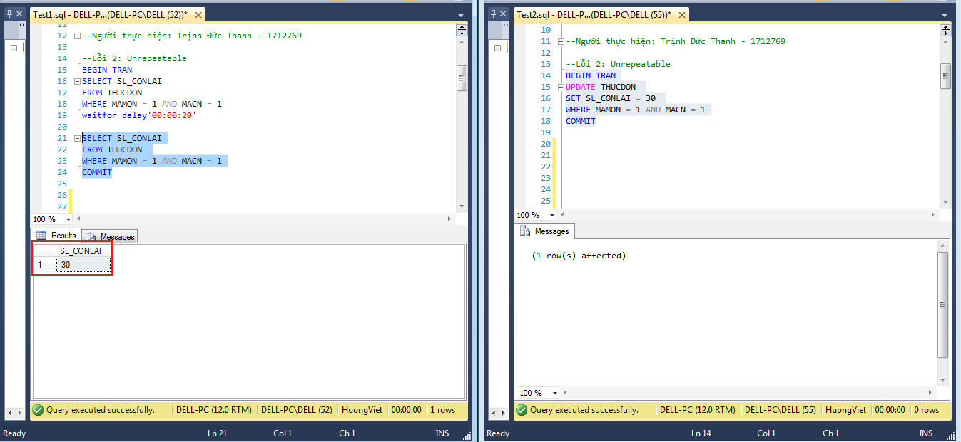

*Hình 2.2.d.2*

1. *Giải pháp:* Set cơ chế khóa Repeatable Read

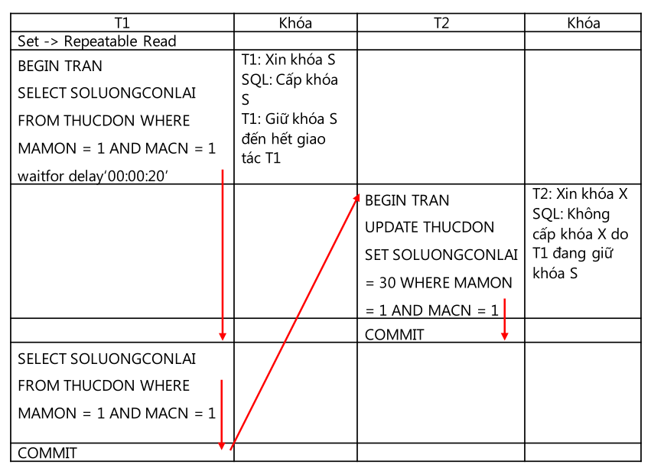

Ta set cơ chế khóa Repeatable Read cho giao tác T1, lúc này T1 sẽ được giữ khóa S cho đến hết giao tác, và T2 không được cấp khóa X cho đến khi giao tác T1 hoàn thành. Các câu truy vấn sẽ thực hiện theo thứ tự: Chạy truy vấn thứ 1 của T1 -> Chạy lệnh waitfor delay ’00:00:20’ -> Tiếp tục chạy truy vấn thứ 2 của T1 -> Commit T1 -> Chạy truy vấn của T2 -> Commit T2.

Khi đó, T1 không còn gặp lỗi UnrepeatableRead nữa và đọc được các dữ liệu đúng (Hình 2.2.d.3).

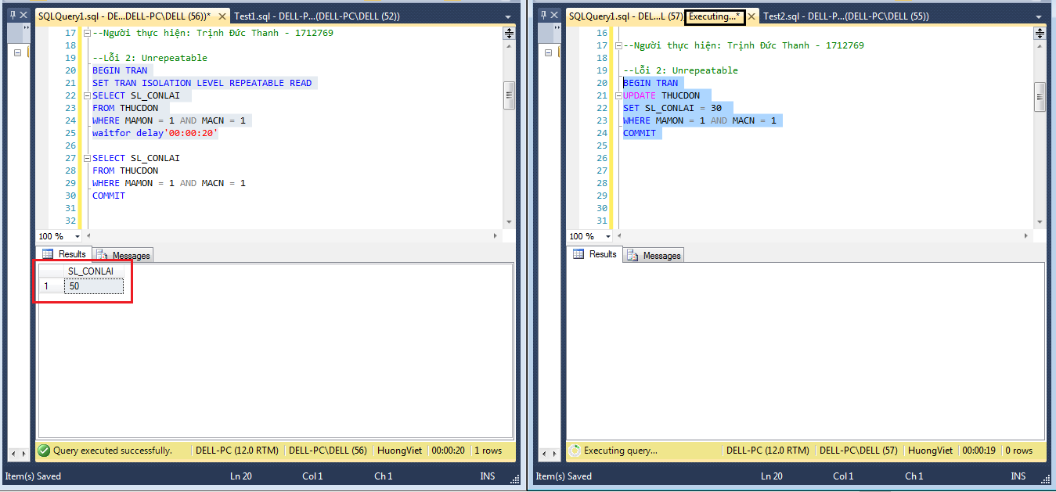

*Hình 2.2.d.3*

1. *Lỗi e*

* **Sinh viên thực hiện:** Dương Khánh Vi – 1712899

1. *Kịch bản lỗi*

Khách hàng có mã thành viên = 1 đang xem thông tin tài khoản của mình ở chi nhánh 1, thì có người khác cũng vào tài khoản này và sửa thông tin DIACHI .Khách hàng thực hiện xem thông tin lại một lần nữa thì thông tin ban đầu đã bị thay đổi.

|  |  |
| --- | --- |
| T1 | T2 |
| BEGIN TRAN  SELECT * FROM THANHVIEN WHERE MATV = 1  waitfor delay‘00:00:10’  SELECT * FROM THANHVIEN WHERE MATV = 1  COMMIT | BEGIN TRAN  UPDATE THANHVIEN  SET DIACHI = N’390 CAO THẮNG, PHƯỜNG 12, QUẬN 10’ WHERE MATV = 1  COMMIT |

1. *Chạy lỗi trên SQL*

Đoạn test case của trường hợp Unrepeatable Read: (Giả lập lấy cơ chế Read Committed)

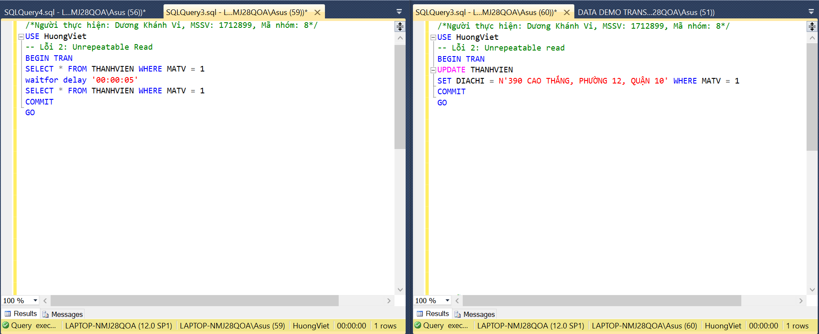

*Hình 2.2.e.1*

Chạy giao tác 1 đến lệnh waitfor delay ’00:00:10’, sau đó chạy hết tác 2 và ta có kết quả:

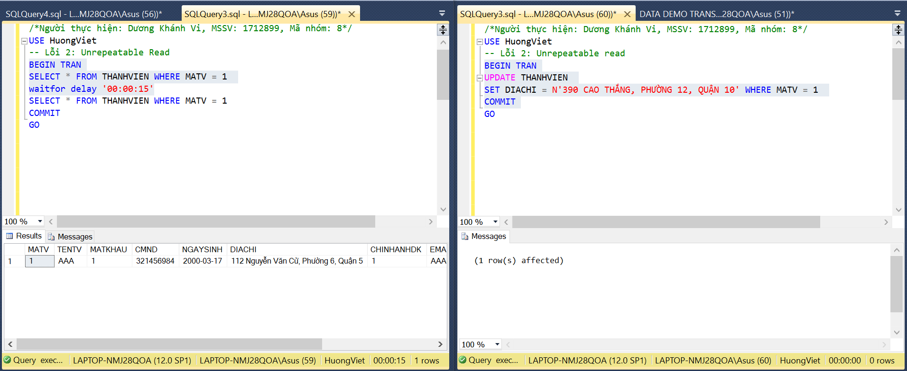

*Hình 2.2.e.2*

* Giao tác 1 tiến hành đọc dữ liệu của MATV = 1 và kết quả giống hệt dữ liệu ban đầu(chưa chỉnh sửa).

Giao tác 1 đọc dữ liệu của MATV = 1 lần 2:

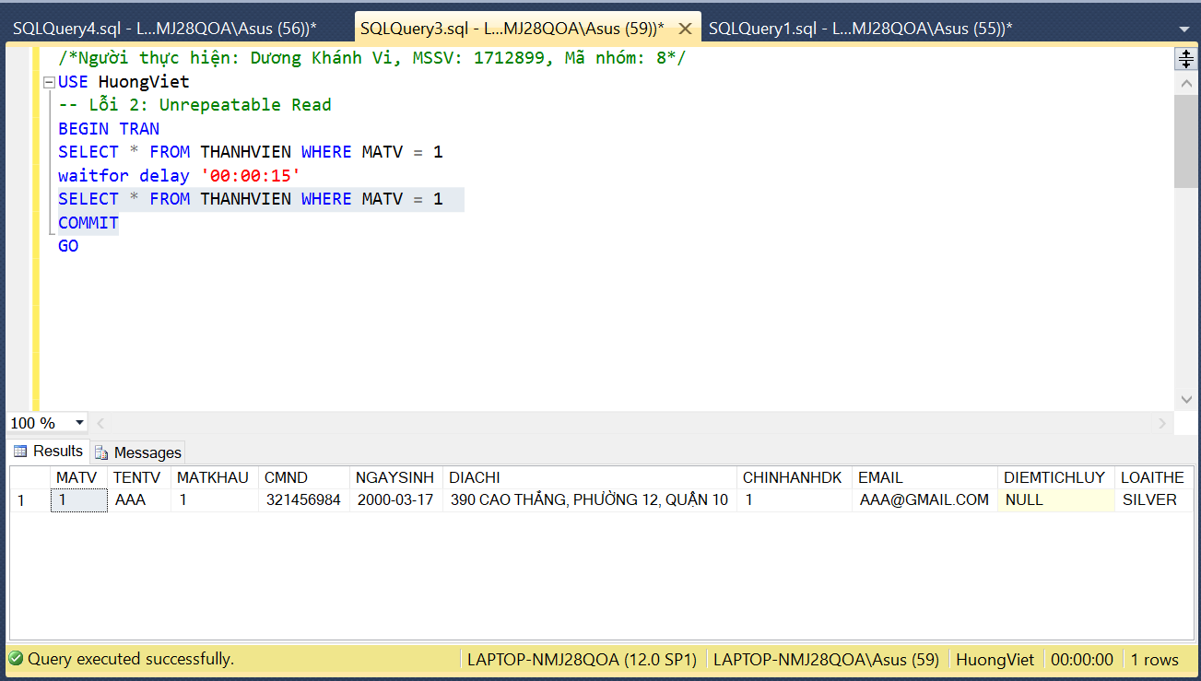

*Hình 2.2.e.3*

* Ở lần đọc thứ 2 này, Giao tác 1 đã thấy dữ liệu có sự thay đổi, cụ thể là địa chỉ đã bị thay đổi.

1. *Giải pháp:* Set cơ chế khóa Repeatable Read

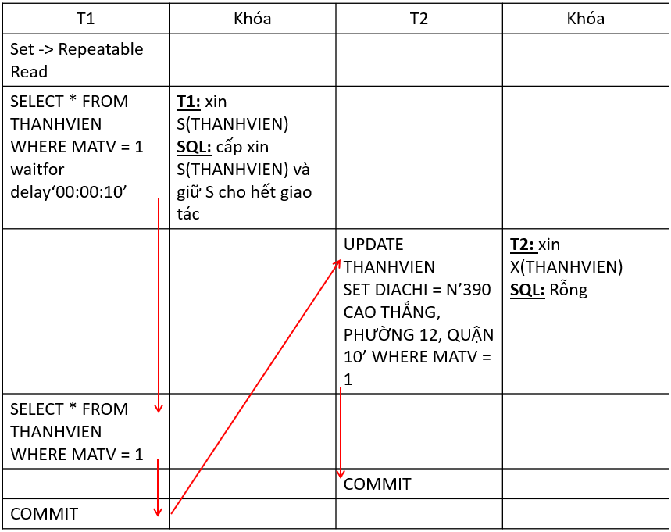

Chạy giao tác 1 đến lệnh waitfor delay ’00:00:15’, sau đó chạy hết giao tác 2, lúc này T2 không cập nhật được dữ liệu do T1 set mức cô lập Repeatable Read. Khóa S đã được giữ cho đến hết giao tác, T2 muốn xin khóa X thì phải đợi T1 hoàn thành xong giao tác.

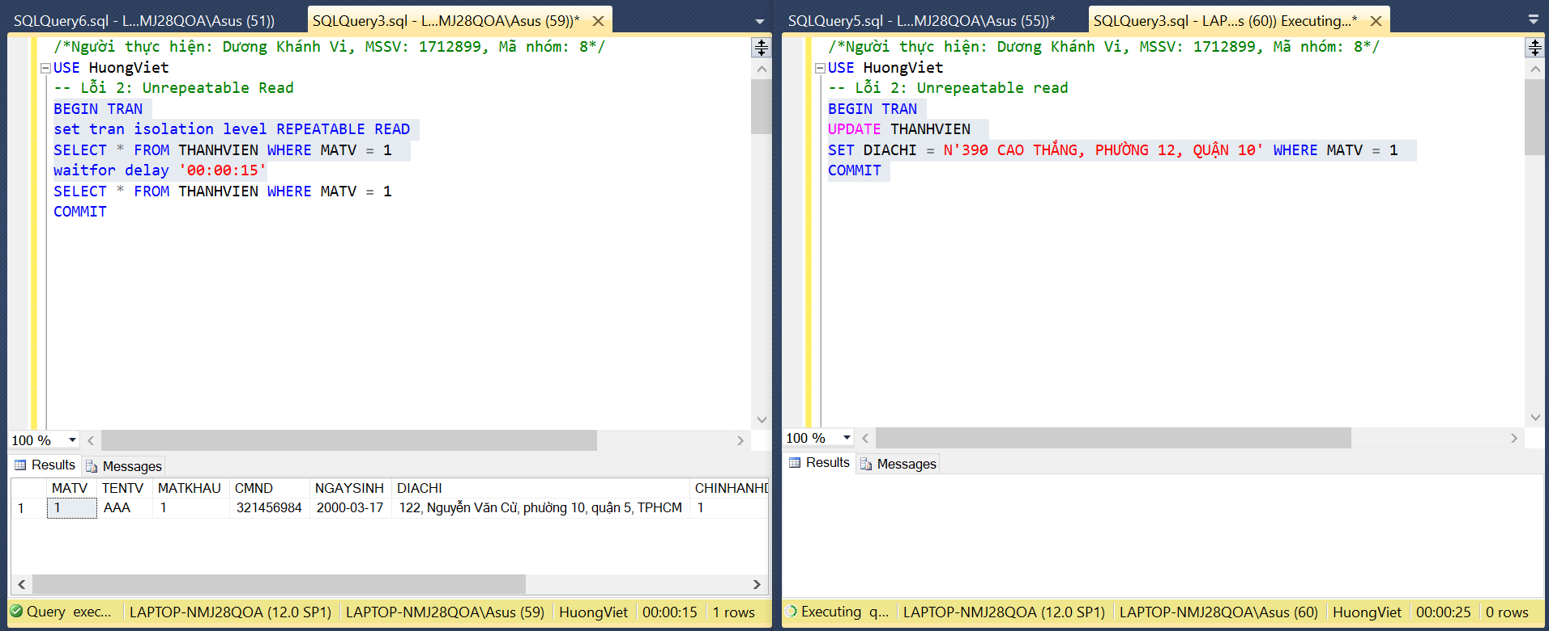

*Hình 2.2.e.4*

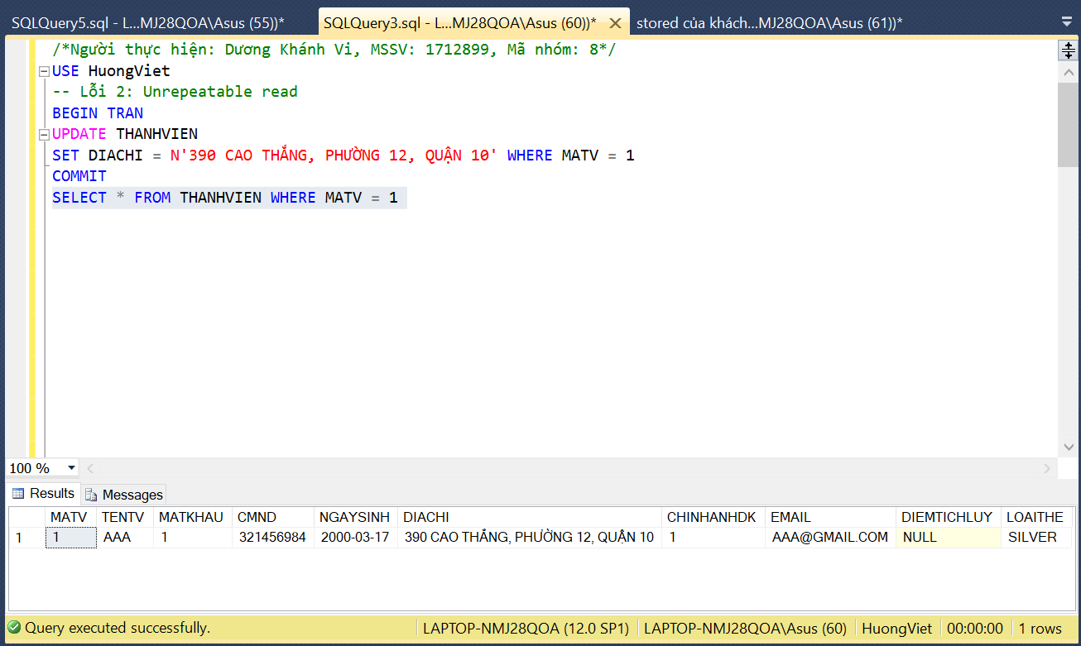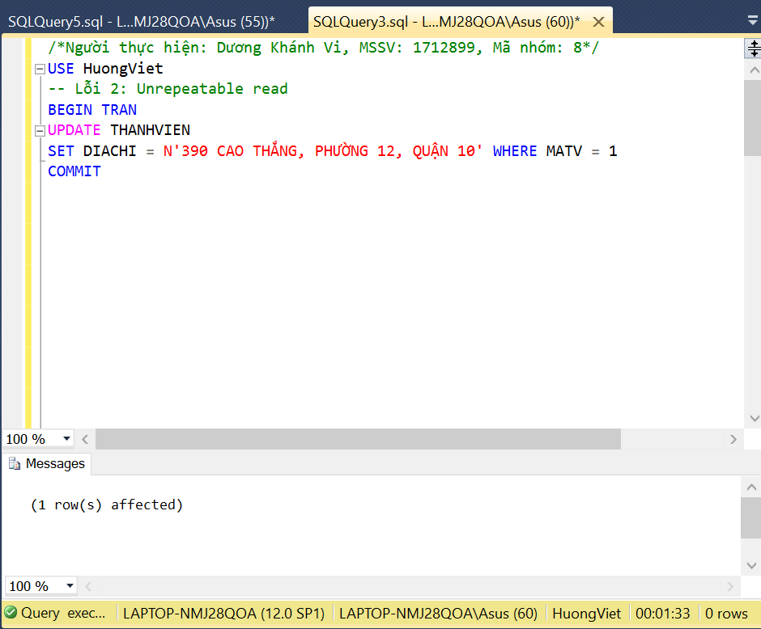Sau khi kết thúc giao tác T1, T2 mới vào thực hiện cập nhật dữ liệu của MATV = 1, và đây là kết quả sau khi cập nhật:

*Hình 2.2.e.5*

* 1. ***Phantom***

1. *Lỗi a*

* **Sinh viên thực hiện:** Nguyễn Thị Ngọc Hân – 1712415

1. *Kịch bản lỗi*

Quản lí chi nhánh thống kê những thành viên của mình, tại thời điểm đó thì nhân viên lễ tân lại chèn thêm 1 thành viên mới.

|  |  |
| --- | --- |
| T1 | T2 |
| BEGIN TRAN  SELECT * FROM THANHVIEN WHERE CHINHANHDK=1  waitfor delay‘00:00:15’  SELECT * FROM THANHVIEN WHERE CHINHANHDK=1  COMMIT | BEGIN TRAN  INSERT INTO THANHVIEN VALUES (…)  COMMIT |

1. *Chạy lỗi trên SQL*

Đoạn test case của trường hợp Phantom: (Giả lập lấy cơ chế Read Committed)

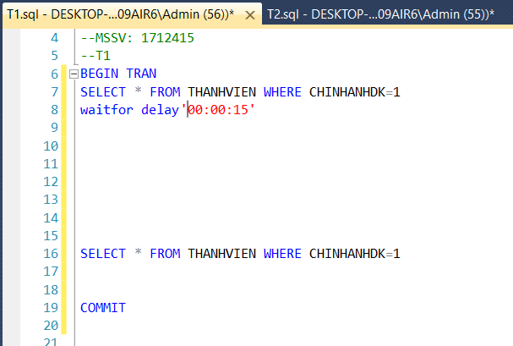 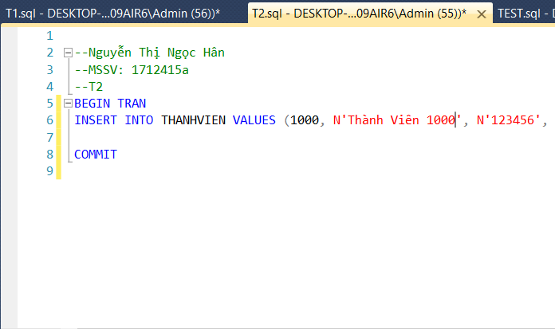

*Hình 2.3.a.1*

Chạy giao tác 1 đến lệnh waitfor delay ’00:00:15’, sau đó chạy hết tác 2 và ta có kết quả:

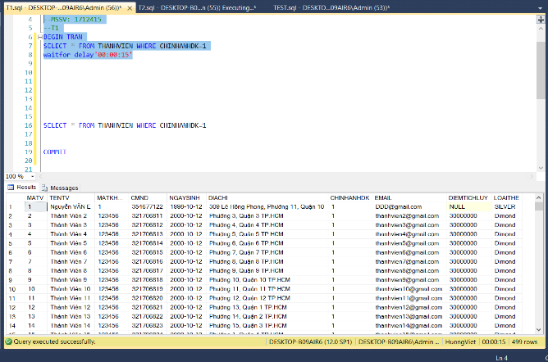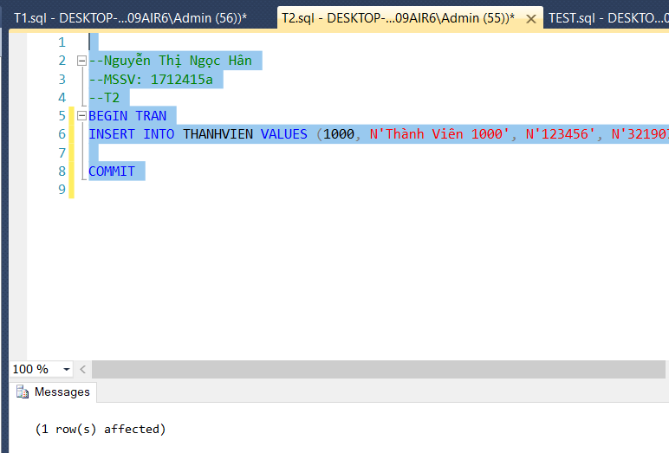

*Hình 2.3.a.2*

* Giao tác 1 xem Thành viên của chi nhánh 1 và nhận được dữ liệu ban đầu (không cập nhật/ thêm). Giao tác 2 đã thêm dữ liệu thành công.

Giao tác 1 tiến hành xem thành viên của chi nhánh 1 một lần nữa:

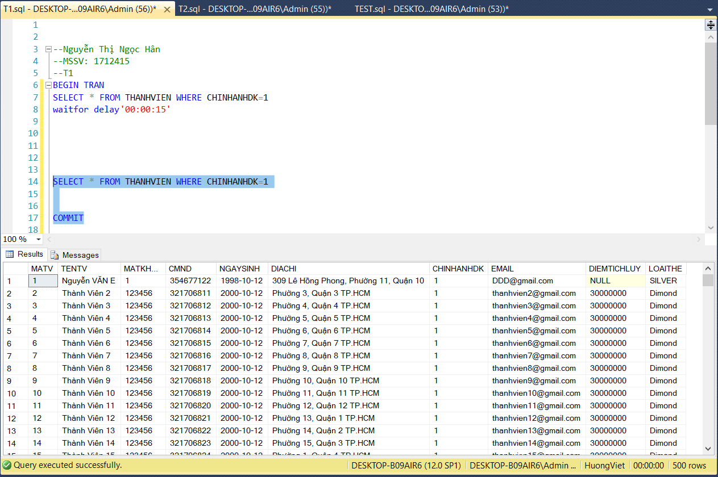

*Hình 2.3.a.3*

* Giao tác 1 đọc dữ liệu và thấy kết quả bị thêm 1 dòng.

1. *Giải pháp:* Set cơ chế khóa Serializable

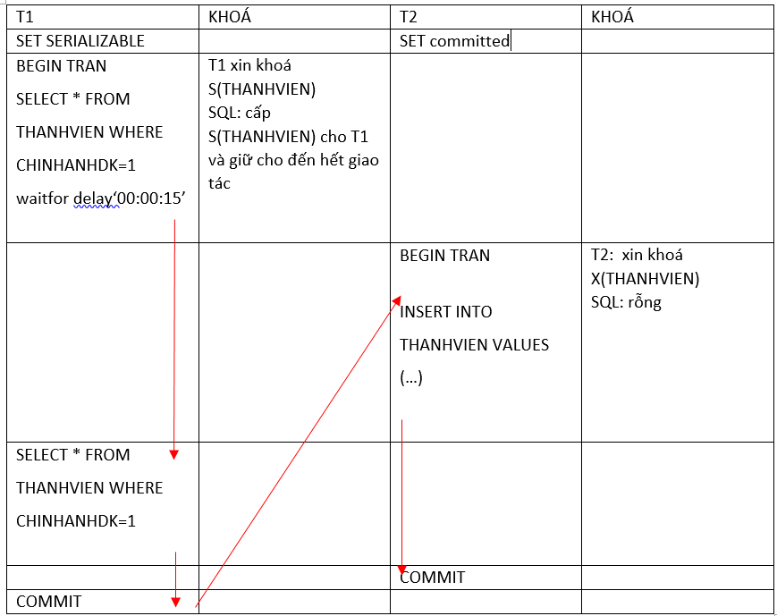

Chạy giao tác 1 đến lệnh waitfor delay ’00:00:15’, sau đó chạy hết giao tác 2, lúc này T2 không thêm được dữ liệu do T1 set mức cô lập Serializable. Khóa S đã được giữ cho đến hết giao tác, không cho insert dòng thỏa điều kiện thiết lập khóa, nên T2 muốn thêm dữ liệu thì phải đợi T1 commit.

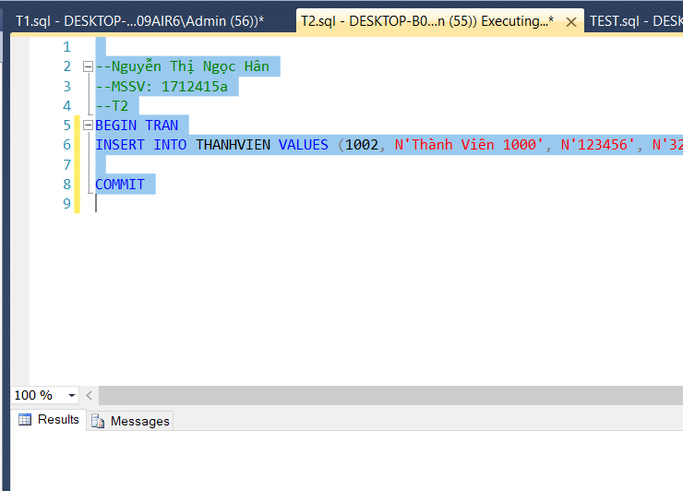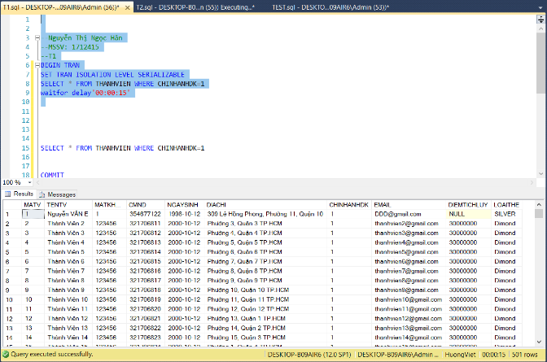

*Hình 2.3.a.4*

Đây là kết quả sau khi T1 commit:

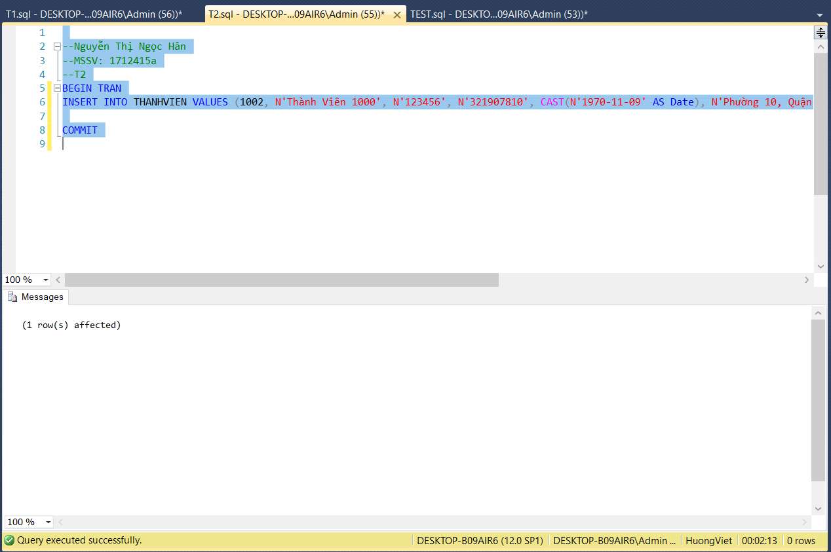

*Hình 2.3.a.5*

SELECT lại bảng thành viên ta được kết quả:

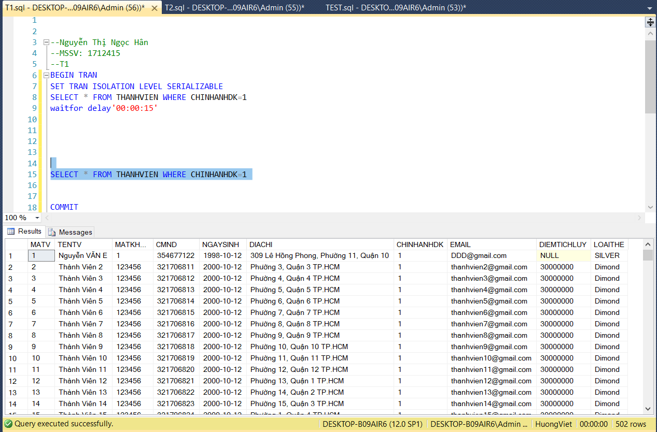

*Hình 2.3.a.6*

* + T2 thêm dữ liệu thành công

1. *Lỗi b*

* **Sinh viên thực hiện:** Lai Gia Phú – 1712662

1. *Kịch bản lỗi*

Giả sử khách hàng xem thực đơn của chi nhánh 1 thấy chỉ có món 1. Sau đó, quản lý công ty có thêm món 2 vào thực đơn. Khi khách hàng xem lại thực đơn thì thấy xuất hiện thêm món 2.

|  |  |
| --- | --- |
| T1 | T2 |
| BEGIN TRAN  EXEC sp_XemThucDon 1,'2020-01-01'  Waitfor delay '00:00:10'  EXEC sp_XemThucDon 1,'2020-01-01'  COMMIT TRAN | BEGIN TRAN  EXEC sp_ThemMonThucDon 1,2,'2020-01-01',50,50  COMMIT TRAN |

1. *Chạy lỗi trên SQL*

Đoạn test case của trường hợp Phantom: (Giả lập lấy cơ chế Read Committed)

Giao tác 1 xem thực đơn của chi nhánh 1 và nhận được dữ liệu ban đầu (không cập nhật/ thêm). Giao tác 2 đã thêm dữ liệu thành công.

Giao tác 1 tiến hành xem thực đơn của chi nhánh 1 một lần nữa:

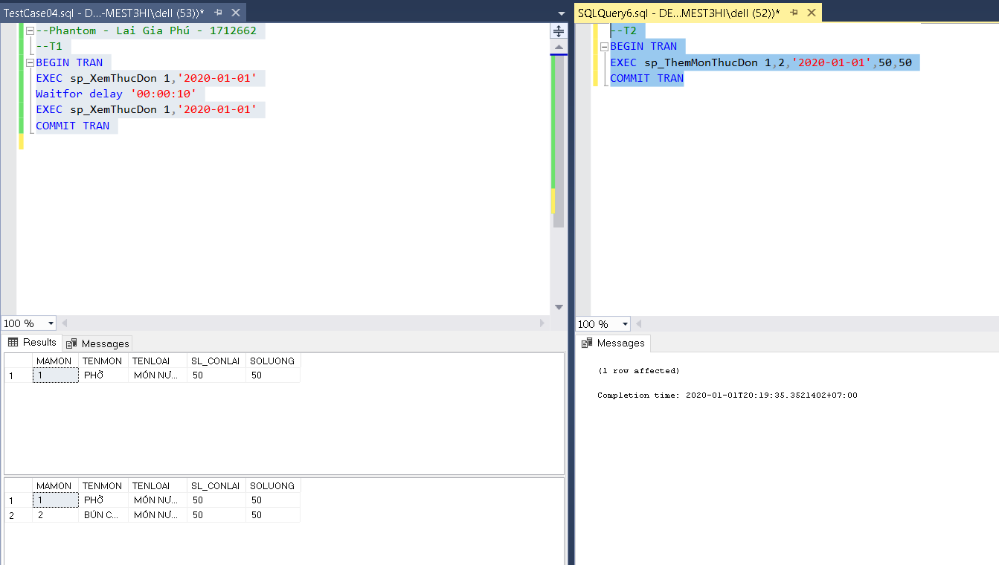

*Hình 2.3.b.1*

* + Giao tác 1 đọc dữ liệu và thấy thêm 1 món

1. *Giải pháp:* Set cơ chế khóa Serializable

Chạy giao tác 1 đến lệnh waitfor delay ’00:00:10’, sau đó chạy hết giao tác 2, lúc này T2 không thêm được dữ liệu do T1 set mức cô lập Serializable. Khóa S đã được giữ cho đến hết giao tác, không cho insert dòng thỏa điều kiện thiết lập khóa, nên T2 muốn thêm dữ liệu thì phải đợi T1 commit.

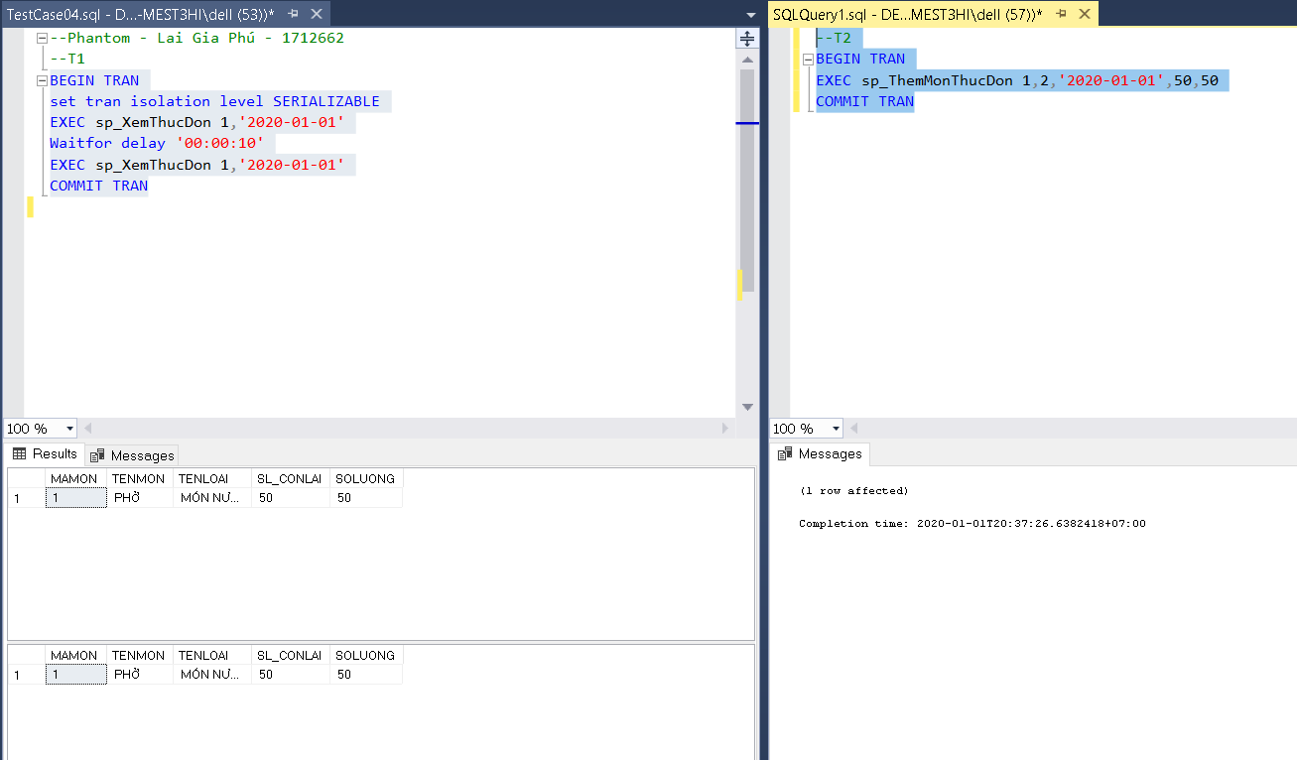

*Hình 2.3.b.2*

Sau khi T2 commit

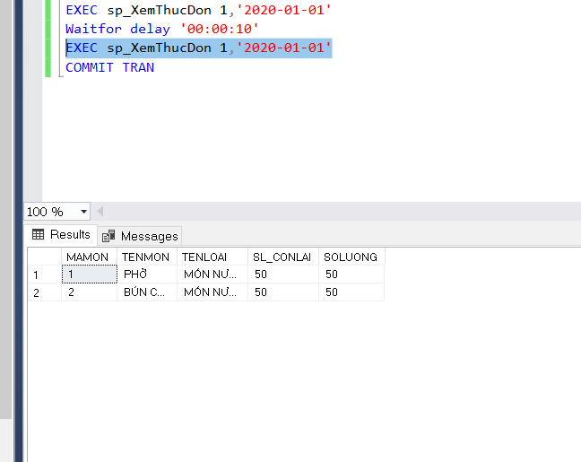

*Hình 2.3.b.3*

1. *Lỗi c*

* **Sinh viên thực hiện:** Nguyễn Đoàn Tấn Phúc – 1712671

1. *Kịch bản lỗi*

Giả sử T1 thống kê vào ngày hôm nay tại chi nhánh 1. Sau đó T2 insert vào bảng đơn hàng. T1 thống kê lại thì thấy thêm dữ liệu T2 vừa thêm vào dù chưa commit. Lỗi phantom.

|  |  |
| --- | --- |
| T1 | T2 |
| BEGIN TRAN  EXEC sp_ThongKeTheoNgayCN 1  Waitfor delay '00:00:10'  EXEC sp_ThongKeTheoNgayCN 1  COMMIT TRAN | BEGIN TRAN  EXEC sp_InDH null,null,1,N'Trực tiếp',N'Qua thẻ'  EXEC sp_InCTDH 1,1,1  COMMIT TRAN |

1. *Chạy lỗi trên SQL*

Đoạn test case của trường hợp Phantom: (Giả lập lấy cơ chế Read Committed)

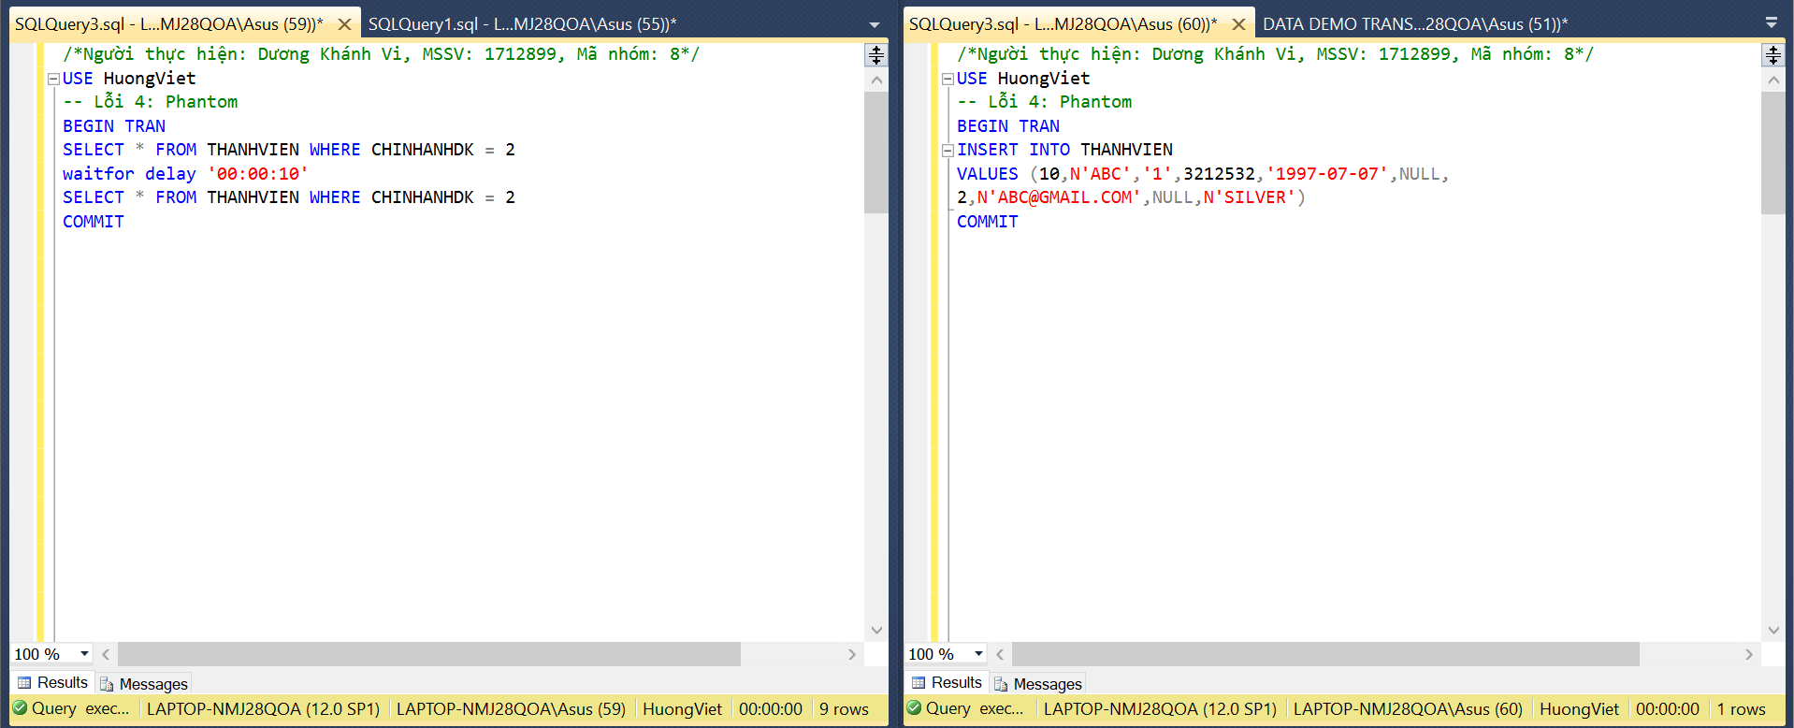

*Hình 2.3.c.1*

Chạy giao tác 1 đến lệnh waitfor delay ’00:00:10’, sau đó chạy hết tác 2 và ta có kết quả:

* Giao tác 1 xem dữ liệu của chi nhánh 2 và nhận được dữ liệu ban đầu (không cập nhật/ thêm). Giao tác 2 đã thêm dữ liệu thành công.

Giao tác 1 tiến hành xem dữ liệu của chi nhánh 1 một lần nữa:

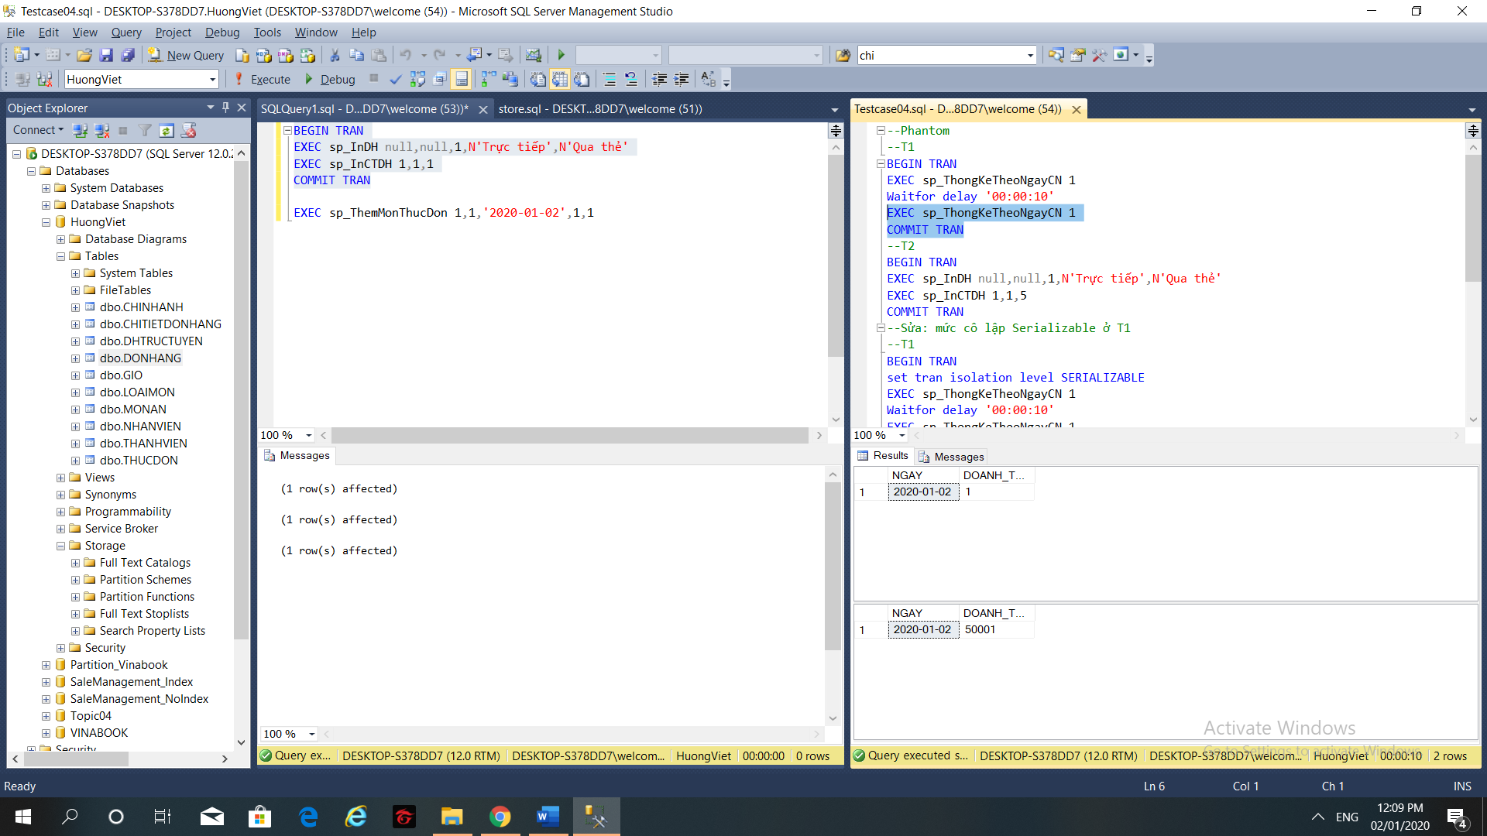

*Hình 2.3.c.2*

* + Giao tác 1 đọc dữ liệu và thấy kết quả khác.

1. *Giải pháp:* Set cơ chế khóa Serializable

Chạy giao tác 1 đến lệnh waitfor delay ’00:00:10’, sau đó chạy hết giao tác 2, lúc này T2 không thêm được dữ liệu do T1 set mức cô lập Serializable. Khóa S đã được giữ cho đến hết giao tác, không cho insert dòng thỏa điều kiện thiết lập khóa, nên T2 muốn thêm dữ liệu thì phải đợi T1 commit.

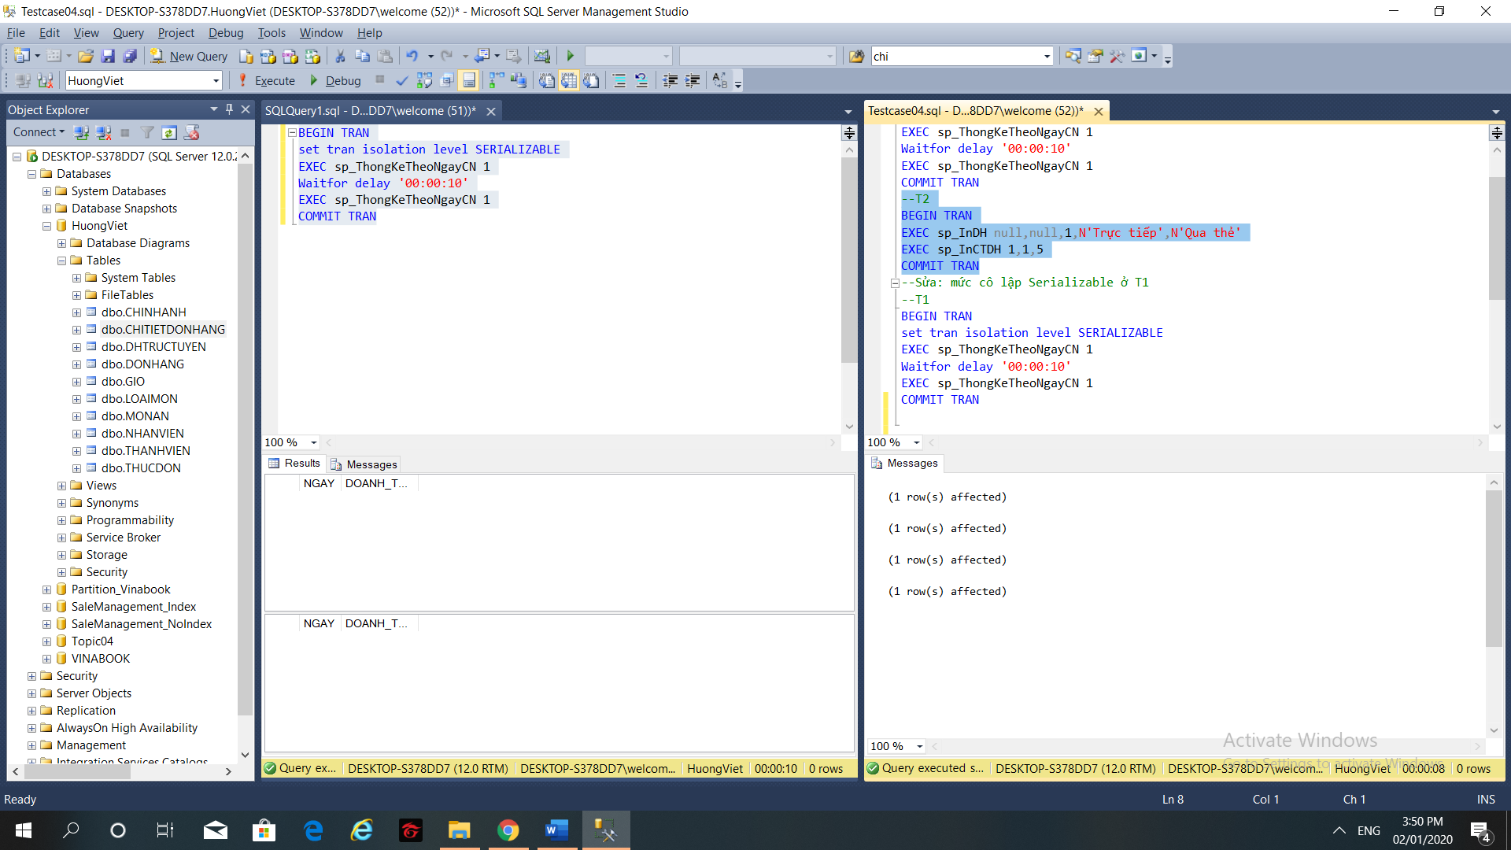

*Hình 2.3.c.3*

Đây là kết quả sau khi T1 commit:

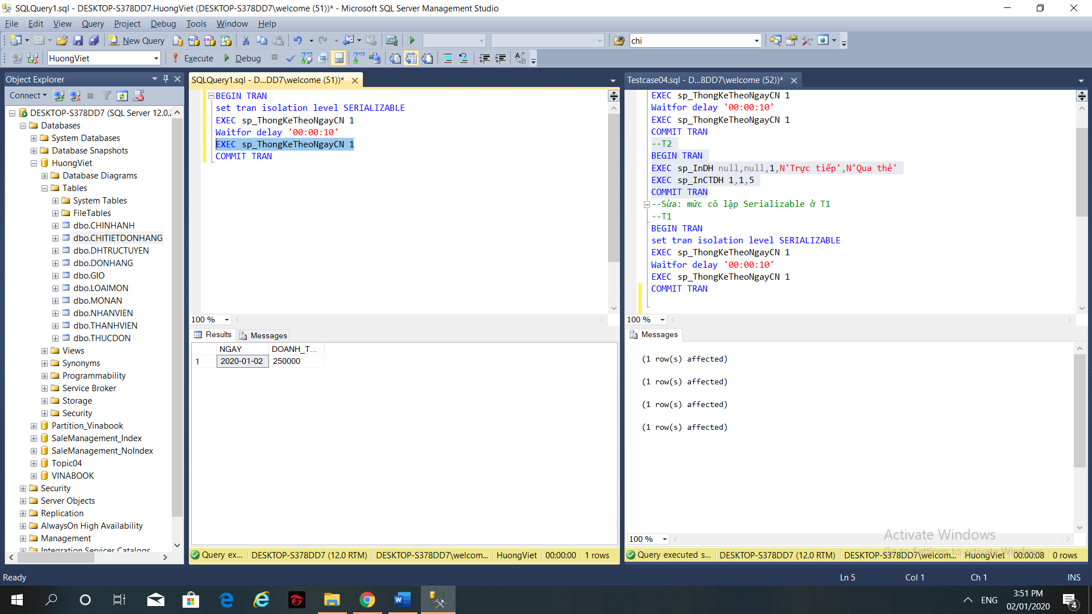

*Hình 2.3.c.4*

* + T2 thêm dữ liệu thành công.

1. *Lỗi d*

* **Sinh viên thực hiện:** Trịnh Đức Thanh – 1712769

1. *Kịch bản lỗi*

Nhân viên quản lý chi nhánh 1 đang xem các thành viên loại Gold thuộc chi nhánh 1 thấy có 20 thành viên, sau đó có đơn hàng của thành viên 23 vừa hoàn thành xong và thành viên đó được hệ thống nâng cấp lên loại Gold. Nhân viên quản lí xem lại thì thấy có thêm một thành viên được loại Gold.

|  |  |
| --- | --- |
| T1 | T2 |
| BEGIN TRAN  SELECT * FROM THANHVIEN  WHERE LOAITHE=’Gold’ AND CHINHANHDK=1  waitfor delay‘00:00:20’  SELECT * FROM THANHVIEN  WHERE LOAITHE=’Gold’ AND CHINHANHDK=1  **COMMIT** | BEGIN TRAN  UPDATE THANHVIEN  SET LOAITHE=’Gold’  WHERE MATV=23  **COMMIT** |

1. *Chạy lỗi trên SQL*

Chạy đoạn test case gây lỗi như hình 2.3.d.1:

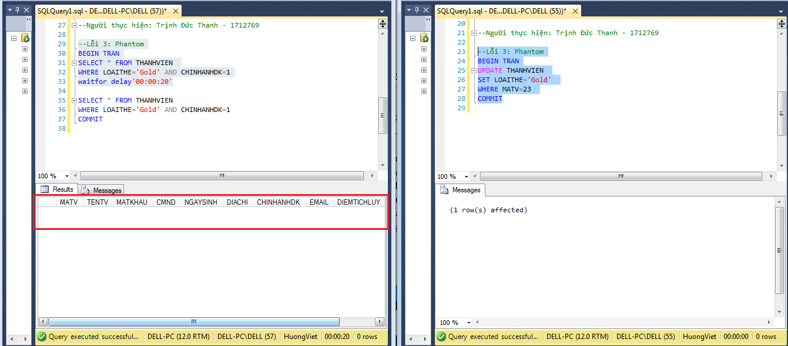

*Hình 2.3.d.1*

Do cơ chế khóa mặc định là Read Commited nên khi T1 đang giữ khóa S, thì T2 vẫn xin được khóa X. Trong khoảng thời gian 20s, T2 đã chạy truy vấn và thực hiện cập nhật loại thẻ của thành viên 23 từ Silver lên Gold và nhả khóa (commit).

T1 thực hiện tiếp truy vấn đọc thì thấy dữ liệu đã bị thay đổi: Các thành viên đạt hạng Gold từ không ai thành có 1 người là thành viên có mã thành viên 23 (Hình 2.3.d.2).

* Gây ra lỗi Phantom.

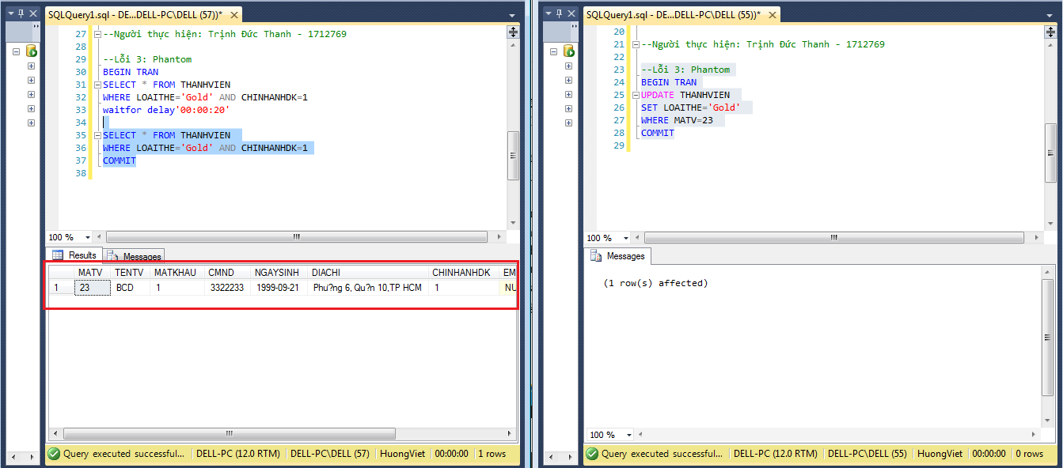

*Hình 2.3.d.2*

1. *Giải pháp:* Set cơ chế khóa Serializable

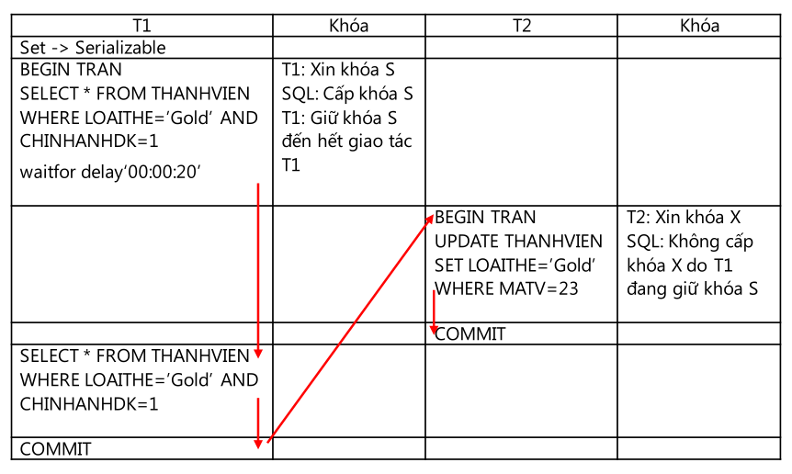

Ta set cơ chế khóa Serializable cho giao tác T1, lúc này T1 sẽ được giữ khóa S cho đến hết giao tác, và T2 không được cấp khóa X cho đến khi giao tác T1 hoàn thành. Các câu truy vấn sẽ thực hiện theo thứ tự: Chạy truy vấn thứ 1 của T1 -> Chạy lệnh waitfor delay ’00:00:20’ -> Tiếp tục chạy truy vấn thứ 2 của T1 -> Commit T1 -> Chạy truy vấn của T2 -> Commit T2.

Khi đó, T1 không còn gặp lỗi Phantom nữa và đọc được các dữ liệu đúng (Hình 2.3.d.3).

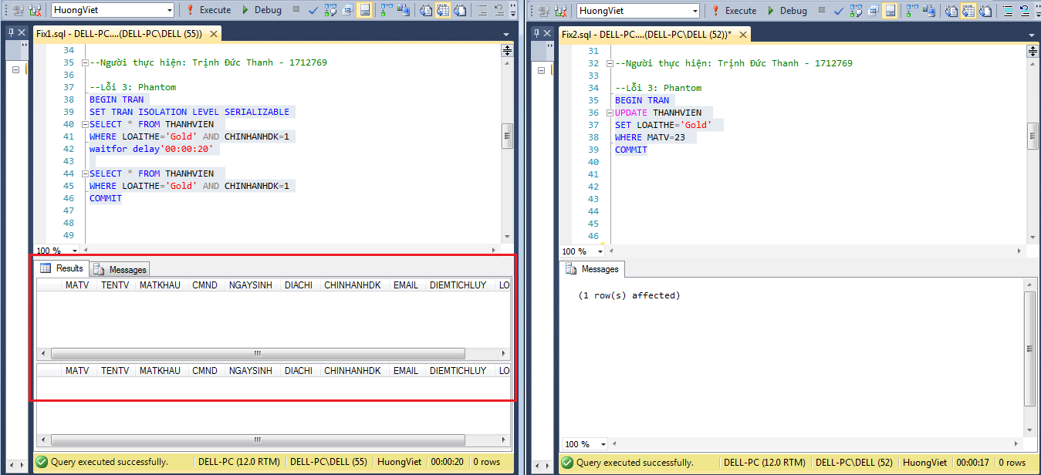

*Hình 2.3.d.3*

1. *Lỗi e*

* **Sinh viên thực hiện:** Dương Khánh Vi – 1712899

1. *Kịch bản lỗi*

Giả sử nhân viên quản lý khách hàng đang xem lại thông tin của tất cả khách hàng đã đăng ký thành viên trong chi nhánh 2. Trong lúc này, một khách hàng khác vào và đăng ký thành viên trong chi nhánh 2 bằng kênh online. Khi nhân viên xem lại thì thấy số lượng khách hàng đăng ký thành viên trong chi nhánh 2 bị thay đổi.

|  |  |
| --- | --- |
| T1 | T2 |
| BEGIN TRAN  SELECT * FROM THANHVIEN WHERE MACN = 2  waitfor delay‘00:00:10’  SELECT * FROM THANHVIEN WHERE MACN = 2  COMMIT | BEGIN TRAN  INSERT INTO THANHVIEN VALUES (10,N'ABC','1','3212532','1997-07-07',NULL,  2,'ABC@GMAIL.COM',NULL,N'SILVER')  COMMIT |

1. *Chạy lỗi trên SQL*

Đoạn test case của trường hợp Phantom: (Giả lập lấy cơ chế Read Committed)



*Hình 2.3.e.1*

Chạy giao tác 1 đến lệnh waitfor delay ’00:00:10’, sau đó chạy hết tác 2 và ta có kết quả:

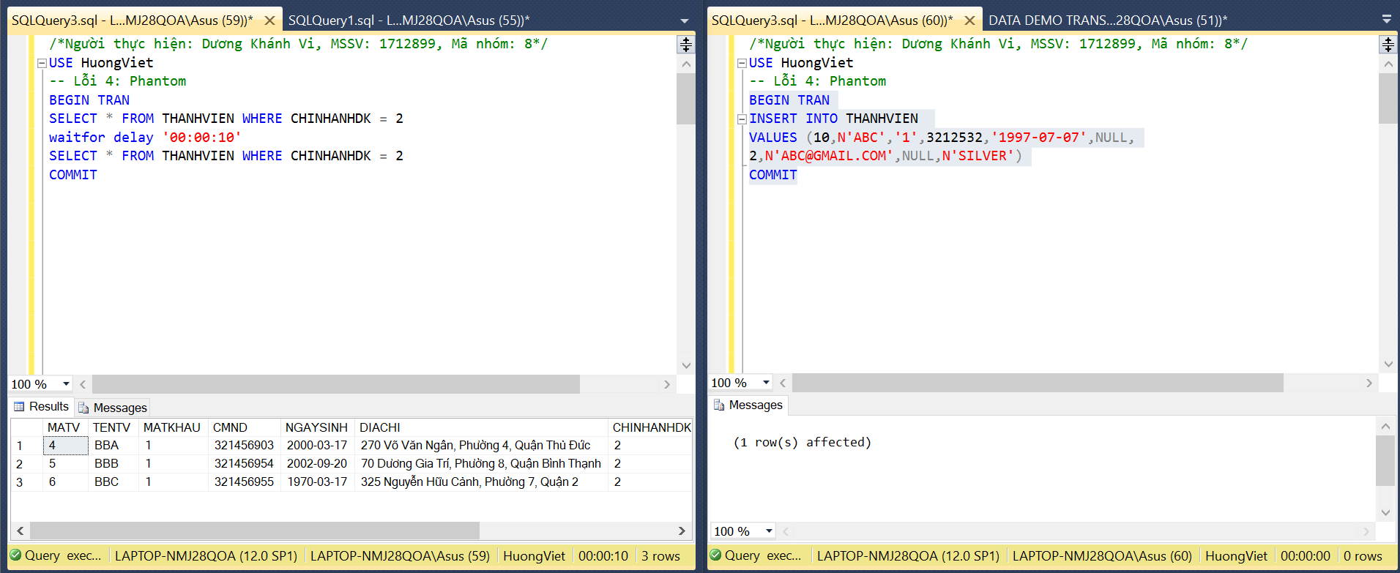

*Hình 2.3.e.2*

* Giao tác 1 xem dữ liệu của chi nhánh 2 và nhận được dữ liệu ban đầu (không cập nhật/ thêm). Giao tác 2 đã thêm dữ liệu thành công.

Giao tác 1 tiến hành xem dữ liệu của chi nhánh 2 một lần nữa:

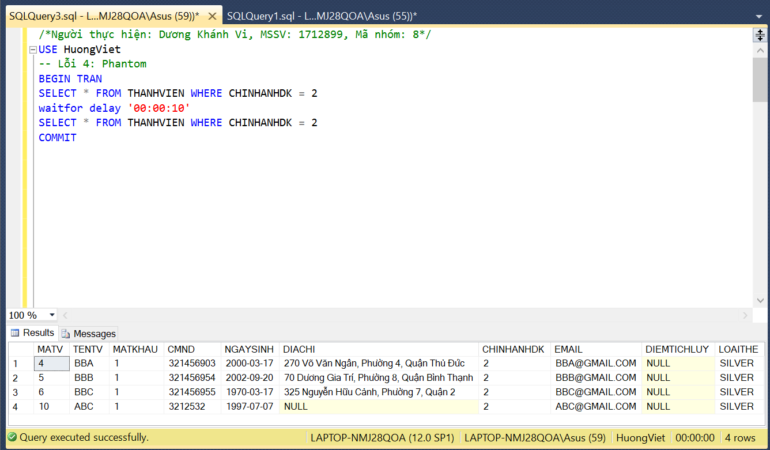

*Hình 2.3.e.3*

* Giao tác 1 đọc dữ liệu và thấy kết quả bị thêm 1 dòng.

1. *Giải pháp:* Set cơ chế khóa Serializable

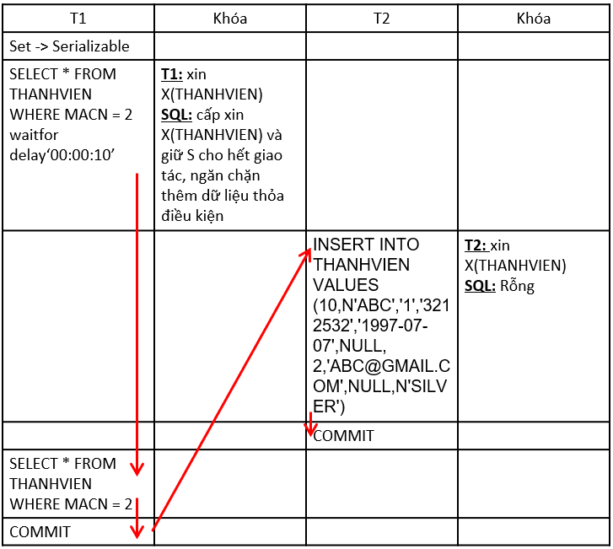

Chạy giao tác 1 đến lệnh waitfor delay ’00:00:15’, sau đó chạy hết giao tác 2, lúc này T2 không thêm được dữ liệu do T1 set mức cô lập Serializable. Khóa S đã được giữ cho đến hết giao tác, không cho insert dòng thỏa điều kiện thiết lập khóa, nên T2 muốn thêm dữ liệu thì phải đợi T1 commit.

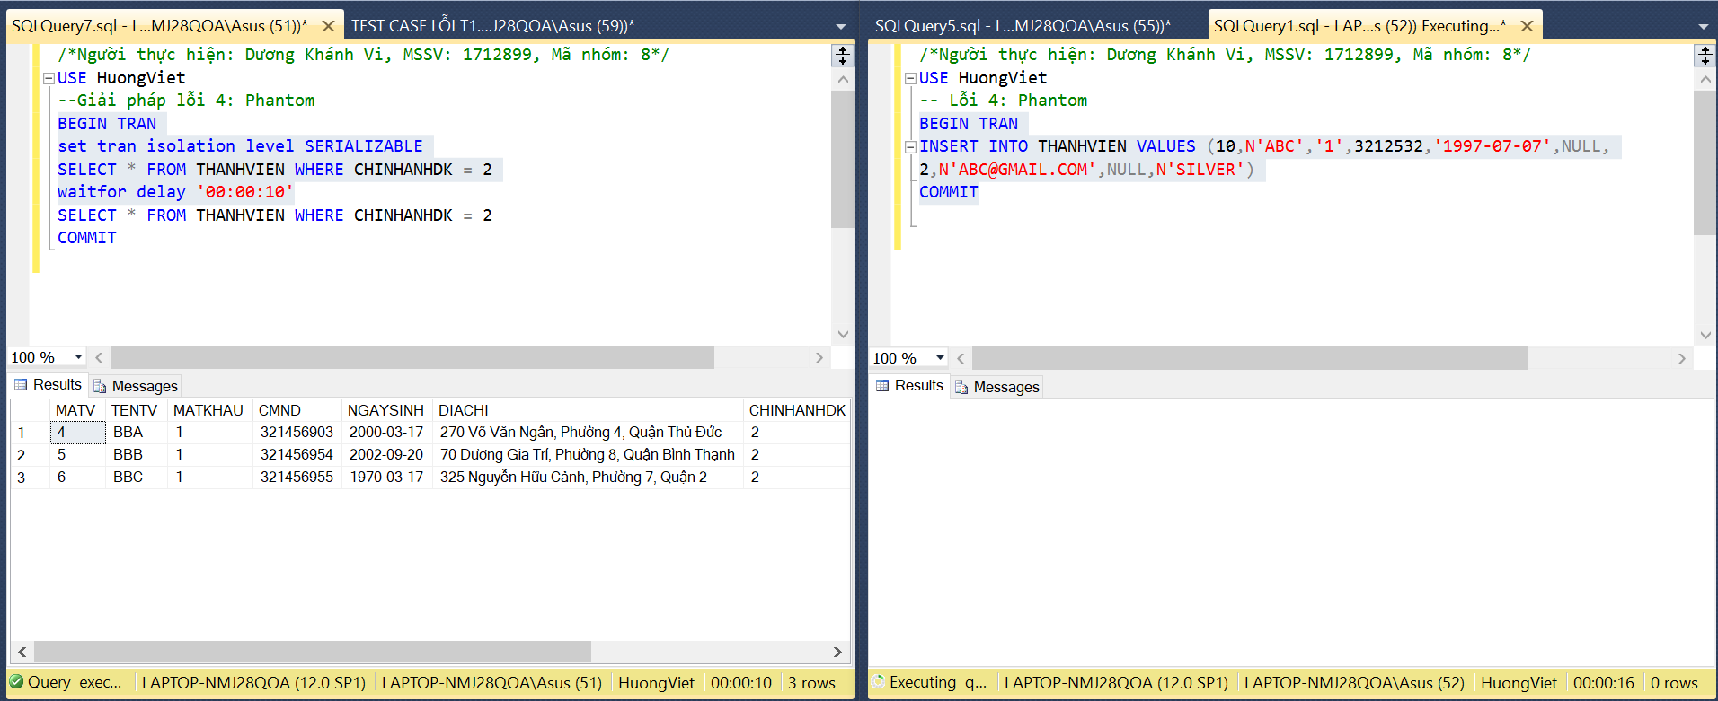

*Hình 2.4.e.4*

Đây là kết quả sau khi T1 commit:

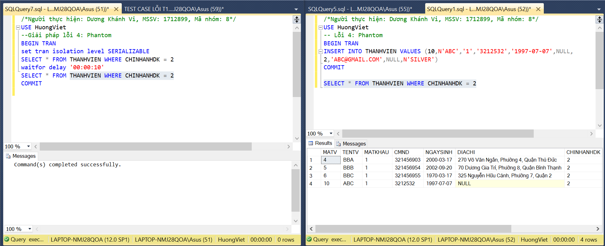

*Hình 2.4.e.5*

* T2 thêm dữ liệu thành công.
  1. ***Lost Update***

1. *Lỗi a*

* **Sinh viên thực hiện:** Nguyễn Thị Ngọc Hân – 1712415

1. *Kịch bản lỗi*

Giả sử khách hàng A (ban đầu đã mua món số 2) đặt thêm hàng món số 2 tại chi nhánh 1 với số lượng là 1, Lúc này có 2 nhân viên quản lí khách hàng truy cập vào tài khoản để cập nhật lại chi tiết đơn hàng. Nhân viên 1 tăng số lượng món lên 1, nhân viên 2 cũng tăng số lượng lên 1. Nhân viên 1 nếu lần sau vào xem sẽ thấy không giống thông tin mình đã sửa.

|  |  |
| --- | --- |
| T1 | T2 |
| BEGIN TRAN  SELECT SOLUONG FROM CHITIETDONHANG  WHERE MAHD=1 AND MAMON=2  waitfor delay‘00:00:05’  UPDATE DONHANGCHITIET SET SOLUONG=( SELECT SOLUONG FROM DOHANGCHITIET WHERE MADH=1 AND MAMON=2)+1  WHERE MADH=1 AND MAMON=2  COMMIT | BEGIN TRAN  SELECT SOLUONG FROM CHITIETDONHANG  WHERE MAHD=1 AND MAMON=2  UPDATE DONHANGCHITIET SET SOLUONG=( SELECT SOLUONG FROM DOHANGCHITIET WHERE MADH=1 AND MAMON=2)+1  WHERE MADH=1 AND MAMON=2  COMMIT |

1. *Chạy lỗi trên SQL*

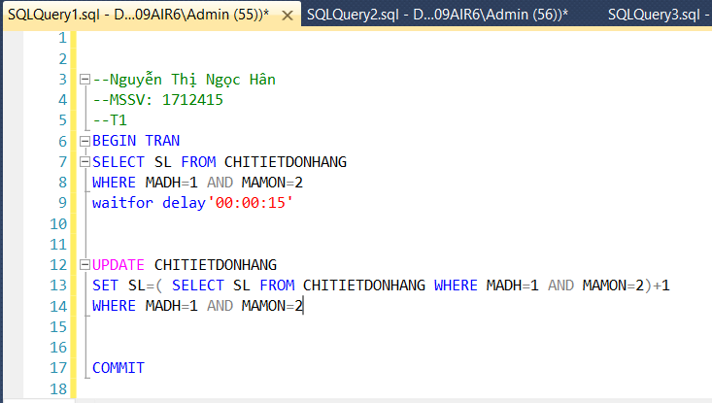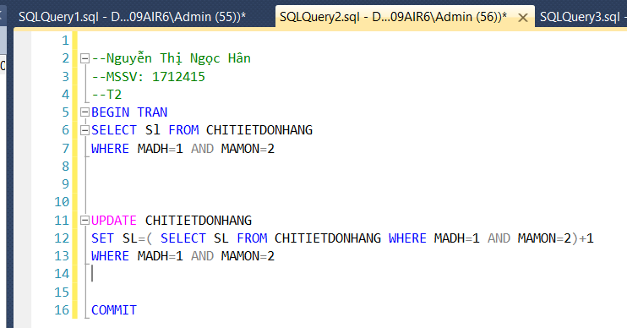Đoạn test case của trường hợp Lost Update: (Giả lập lấy cơ chế Read Committed)

*Hình 2.4.a.1*

Chạy giao tác 1 đến lệnh waitfor delay ’00:00:15 ’, sau đó chạy hết tác 2 và ta có kết quả:

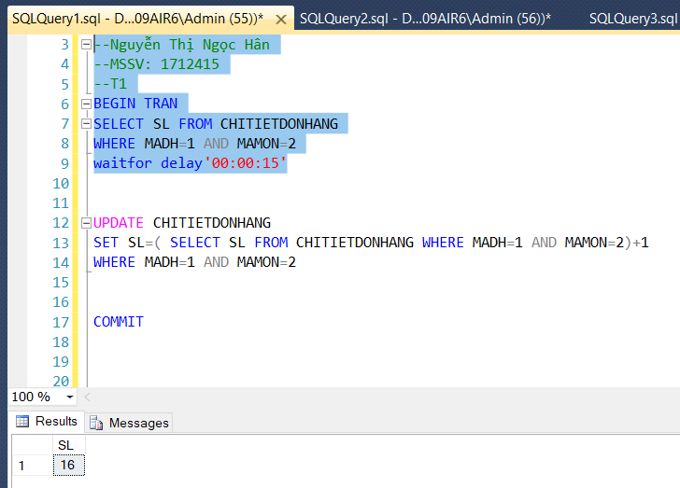 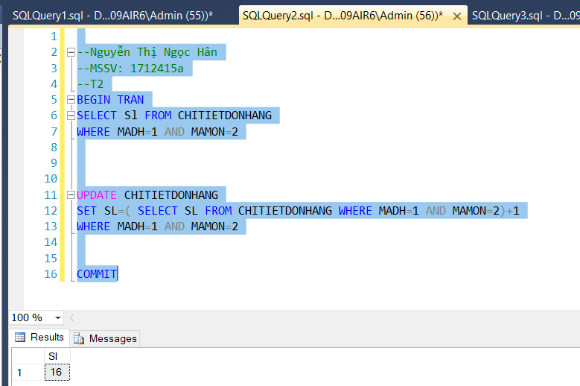

*Hình 2.4.a.2*

* 2 giao tác đều đọc được dữ liệu giống nhau, cũng là dữ liệu ban đầu.

Giao tác 1 cập nhật số lượng và comit:

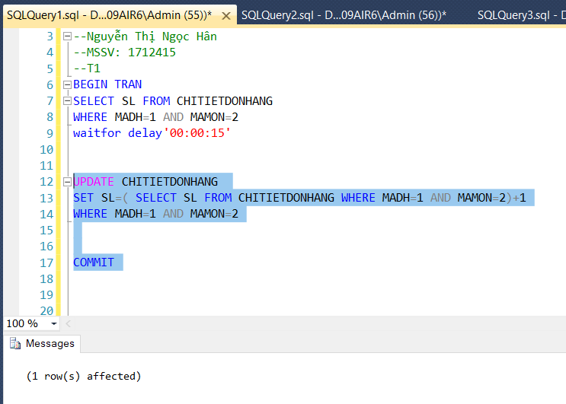

*Hình 2.4.a.3*

Select lại ta được kết quả được kết quả:

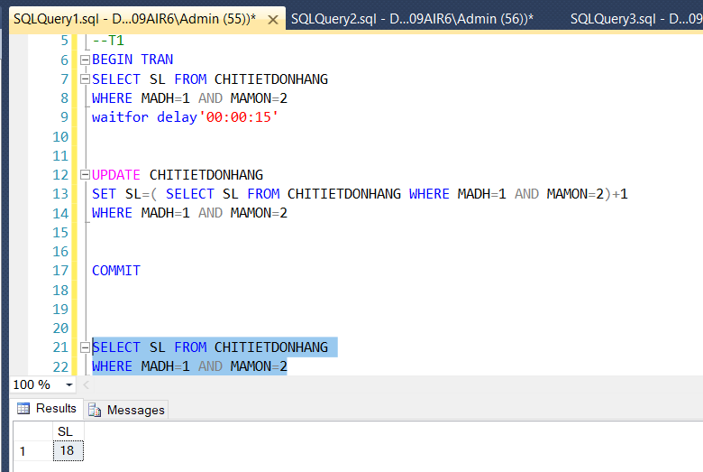

*Hình 2.4.a.4*

* Giao tác 2 đã cập nhật dữ liệu đè lên giao tác 1, nếu người dùng của giao tác 1 vào xem lại dữ liệu sẽ thấy có sự thay đổi.

1. *Giải pháp:* Set cơ chế khoá SERIALIZABLE nhưng tạo thành deadlock

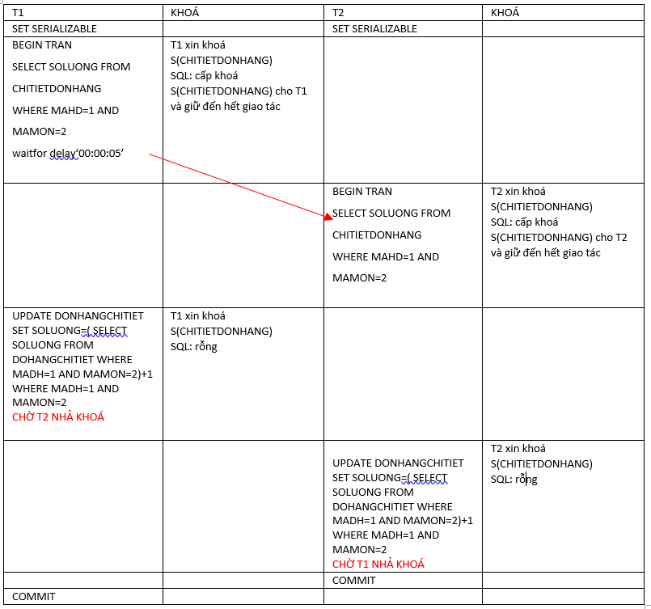

Chạy giao tác 1 đến lệnh waitfor delay ’00:00:15’, sau đó chạy giao tác 2 đến hết phần select ta có kết quả:

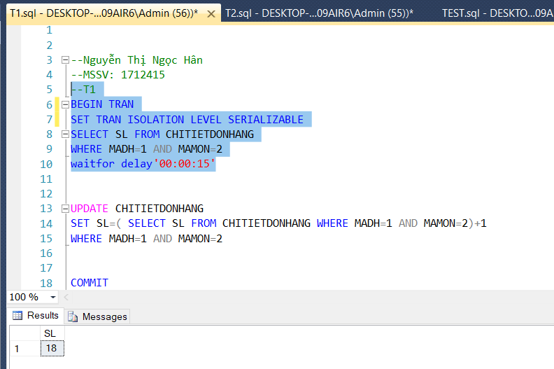 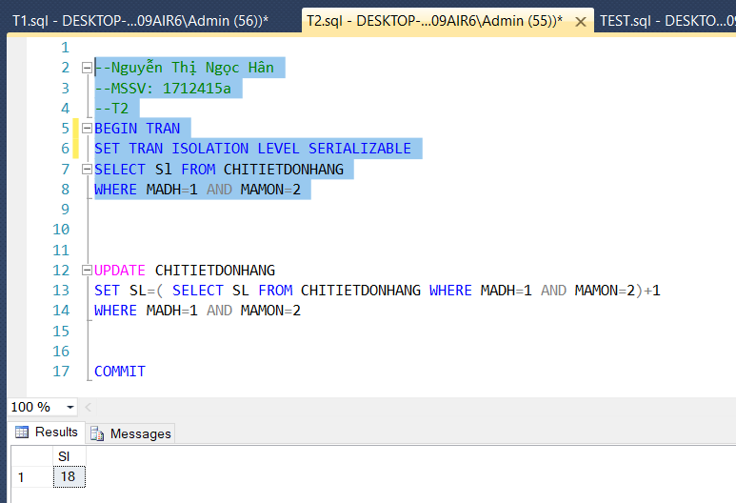

*Hình 2.4.a.5*

* T1 và T2 đều đọc được dữ liệu.

Chạy tiếp T2 cho đến hết ta có kết quả sau:

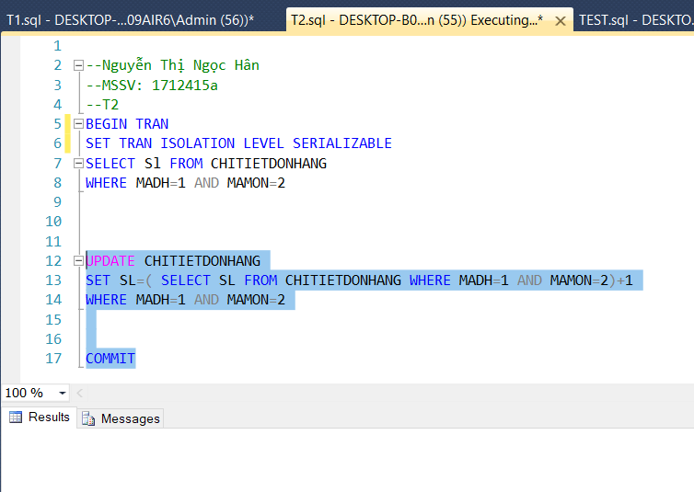

*Hình 2.4.a.6*

* T2 không cập nhật được dữ liệu do T1 đang SET mức cô lập SERIALIZABLE nên khoá S được giữ đến cuối giao tác, T2 muốn xin khoá X thì phải đợi T1 hoàn thành xong

Chạy hết T1 ta có kết quả sau:

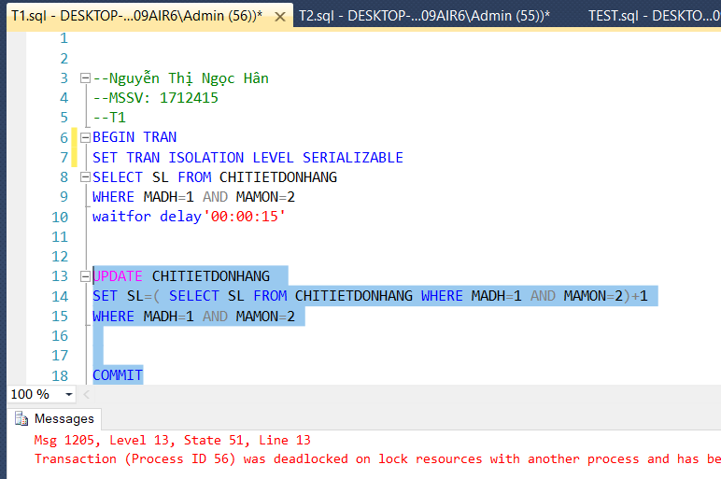

*Hình 2.4.a.7*

* Xảy ra deadlock do T1 không cập nhật được dữ liệu do T2 đang SET mức cô lập SERIALIZABLE nên khoá S được giữ đến cuối giao tác, T1 muốn xin khoá X thì phải đợi T2 hoàn thành xong
* T1 và T2 chờ nhau nên xảy ra deadlock

1. *Lỗi b*

* **Sinh viên thực hiện:** Lai Gia Phú – 1712662

1. *Kịch bản lỗi*

Giả sử quản lý chi nhánh 1 vào xem thực đơn chi nhánh 1 sau đó cập nhật số phần còn lại của món 1 là 45. Cùng lúc đó quản lý công ty vào xem thực đơn chi nhánh 1, sau đó cập nhật số phần còn lại của món 1 là 40.Nếu sau đó quản lý chi nhánh vào xem lại thực đơn thì sẽ không hiện thông tin như mình vừa cập nhật.

|  |  |
| --- | --- |
| T1 | T2 |
| BEGIN TRAN  EXEC sp_XemThucDon 1,'2020-01-01'  Waitfor delay '00:00:10'  EXEC sp_CapNhatSoPhanAn 1,1,'2020-01-01',50,45  COMMIT TRAN | BEGIN TRAN  EXEC sp_XemThucDon 1,'2020-01-01'  EXEC sp_CapNhatSoPhanAn 1,1,'2020-01-01',50,40  COMMIT TRAN |

1. *Chạy lỗi trên SQL*

Đoạn test case của trường hợp Lost Update: (Giả lập lấy cơ chế Read Committed).

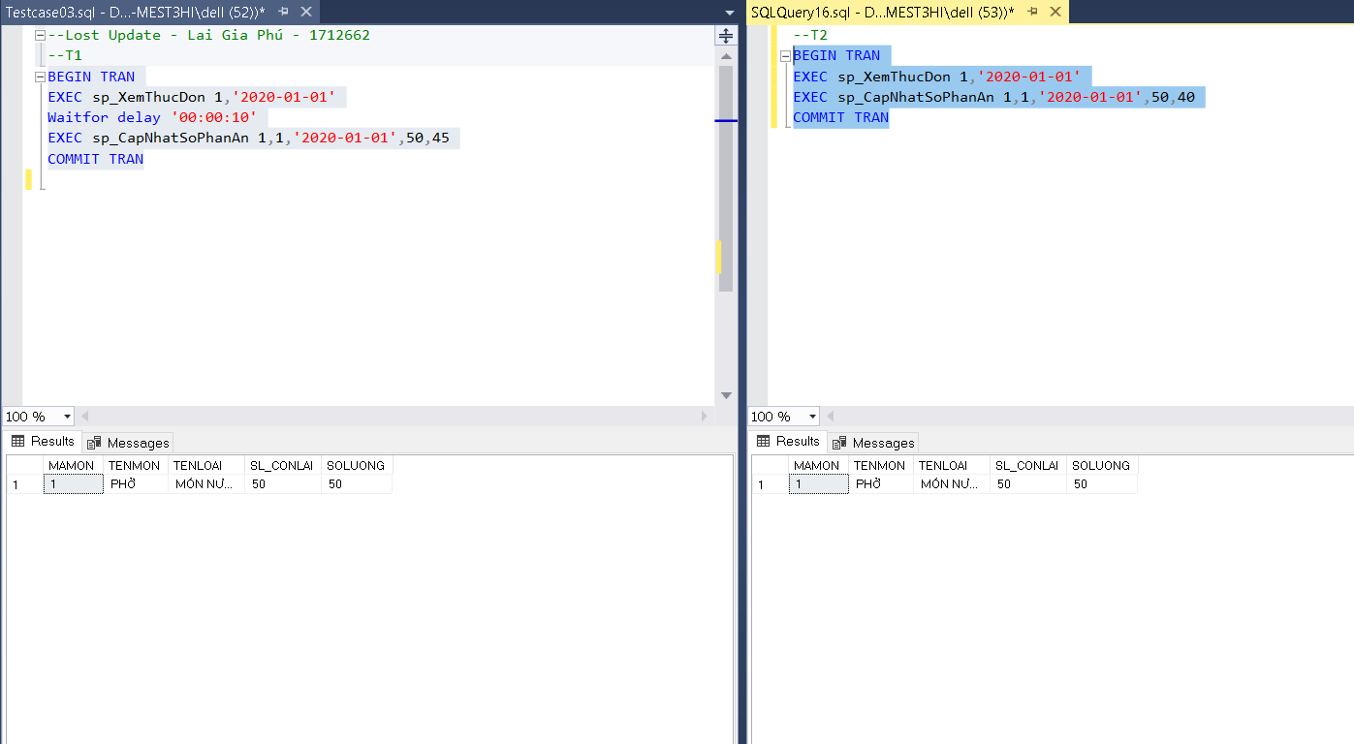

*Hình 2.4.b.1*

* + 2 giao tác đều đọc được dữ liệu giống nhau, cũng là dữ liệu ban đầu.

Dữ liệu thật sự sau cập nhật

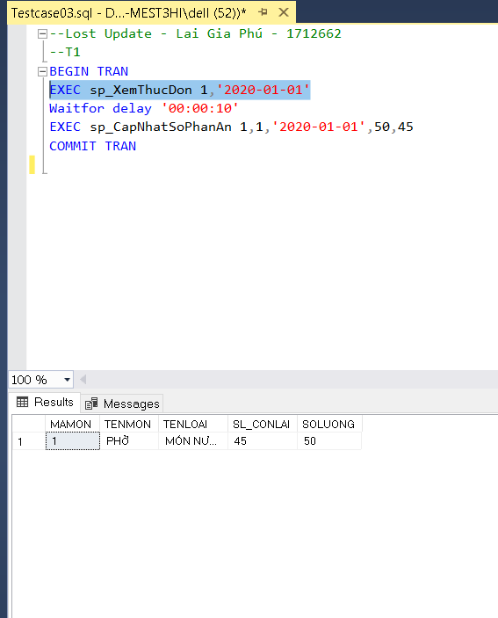

*Hình 2.4.b.2*

* Giao tác 1 đã cập nhật dữ liệu đè lên giao tác 2, nếu người dùng của giao tác 2 vào xem lại dữ liệu sẽ không giống như dữ liệu họ cập nhật.

1. *Giải pháp:* Thiết lập mức cô lập Repeatable Read ở T1 và T2. Xảy ra deadlock và SQL sẽ ngừng T2 và bắt thực hiện lại sau.

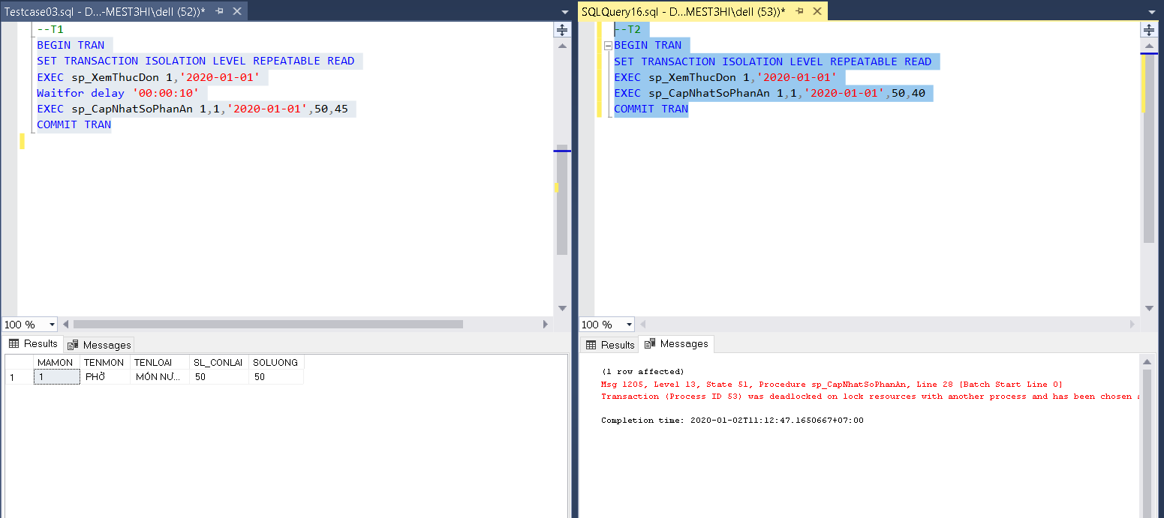

*Hình 2.4.b.3*

*Đồ thị ưu tiên:* T1 -> T2

1. *Lỗi c*

* **Sinh viên thực hiện:** Nguyễn Đoàn Tấn Phúc – 1712671

1. *Kịch bản lỗi*

T1 đăng nhập và thay đổi giá trị thẻ, sau đó T2 đăng nhập và cũng thay đổi giá trị thẻ. Qua đó update của T1 bị mất.

|  |  |
| --- | --- |
| T1 | T2 |
| BEGIN TRAN  EXEC SP_DangNhap 1,1  Waitfor delay '00:00:10'  EXEC sp_UPTHETV3 1,1,2  COMMIT | BEGIN TRAN  EXEC SP_DangNhap 1,1  Waitfor delay '00:00:10'  EXEC sp_UPTHETV3 1,1,3  COMMIT |

1. *Chạy lỗi trên SQL*

Đoạn test case của trường hợp Lost Update: (Giả lập lấy cơ chế Read Committed).

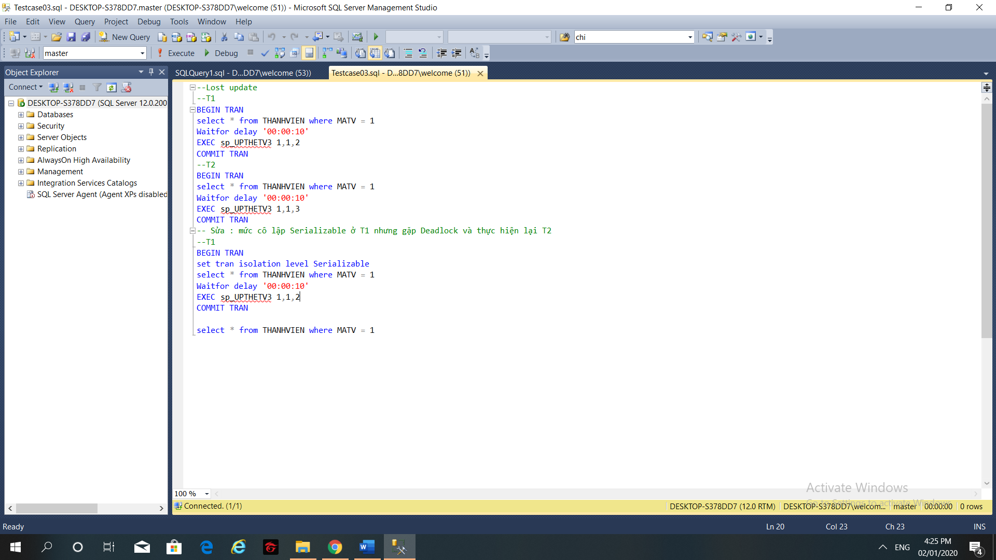

*Hình 2.4.c.1*

Chạy giao tác 1 , sau đó chạy hết tác 2 và ta có kết quả:

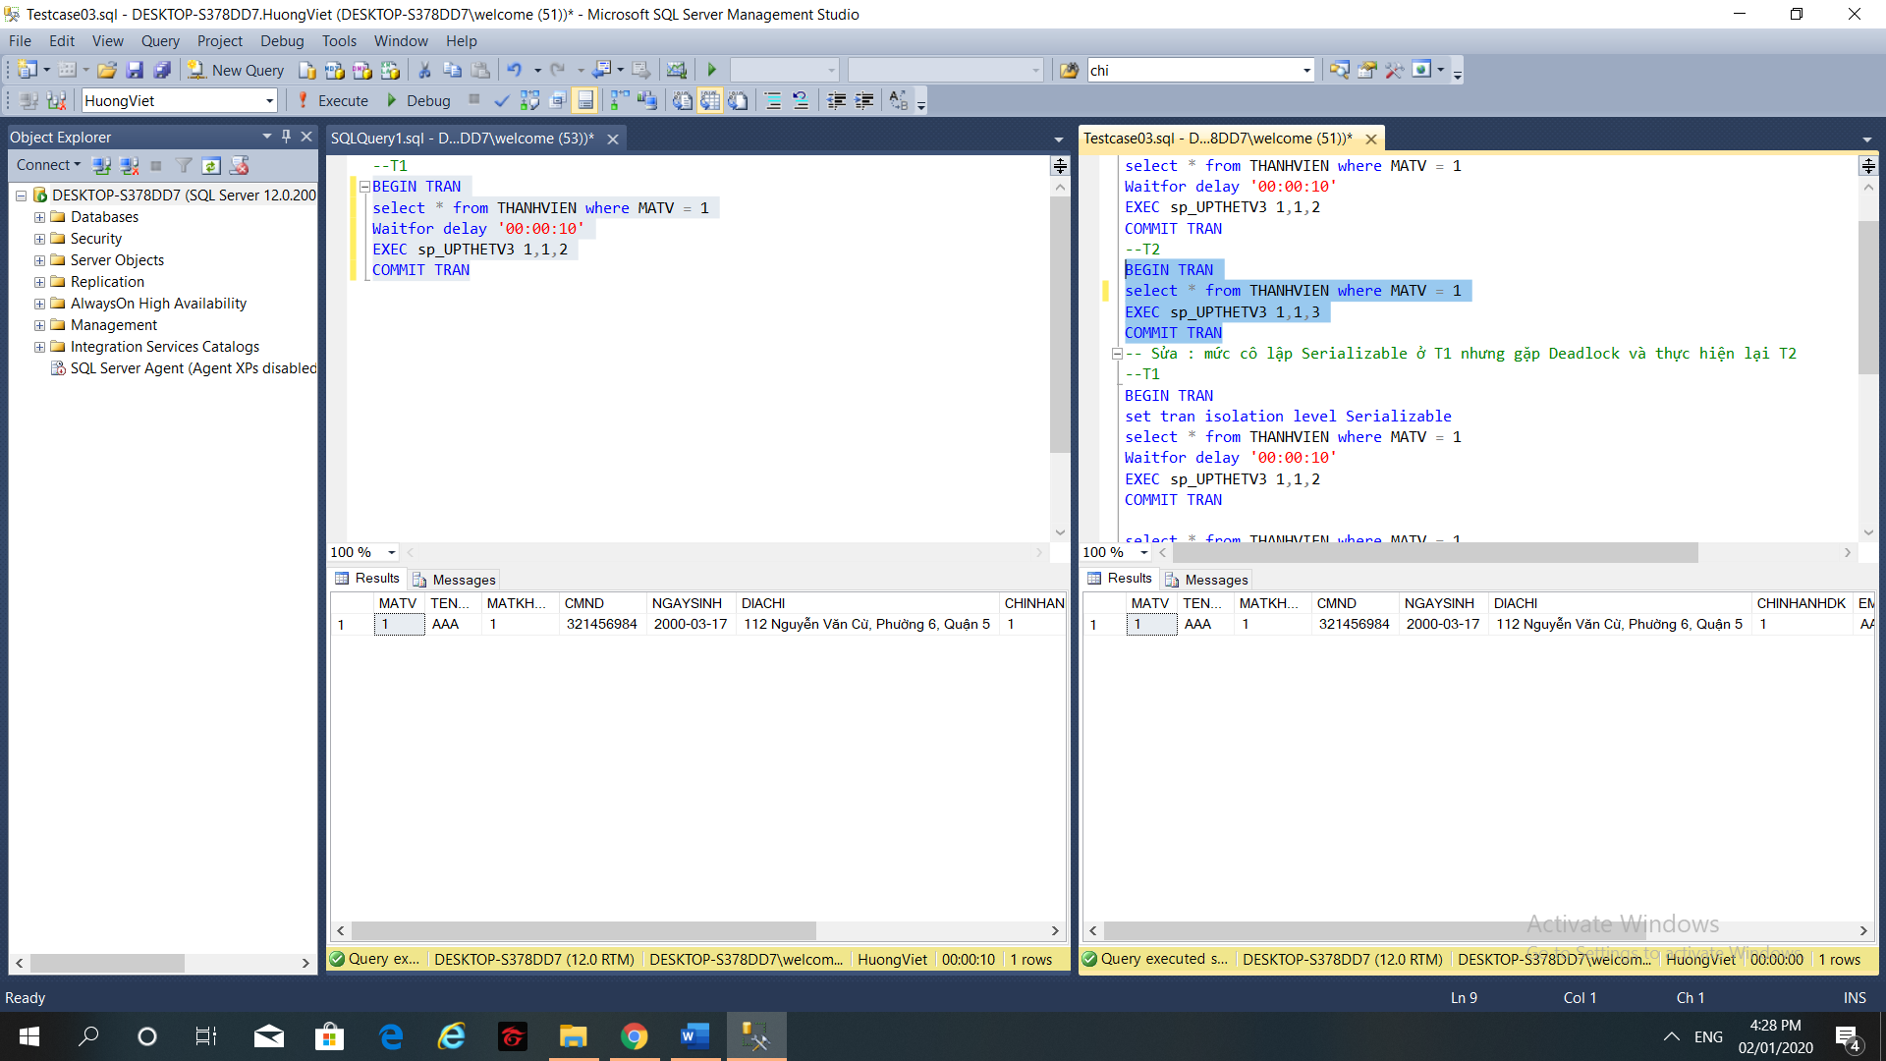

*Hình 2.4.c.2*

* 2 giao tác đều đọc được dữ liệu giống nhau, cũng là dữ liệu ban đầu.

Giao tác 1 cập nhật mật khẩu và comit:

* Dữ liệu đã được cập nhật thành công

Giao tác 2 cập nhật địa chỉ và commit:

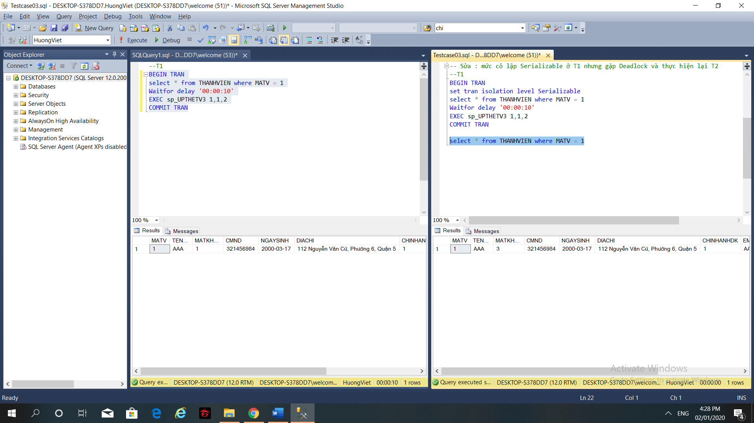

*Hình 2.4.c.3*

* Giao tác 2 đã cập nhật dữ liệu đè lên giao tác 1, nếu người dùng của giao tác 1 vào xem lại dữ liệu sẽ thấy có sự thay đổi. Ở đây là pass = 3 không là pass = 2 như T1 mong muốn.

1. *Giải pháp:* Set cơ chế khóa Serializable.

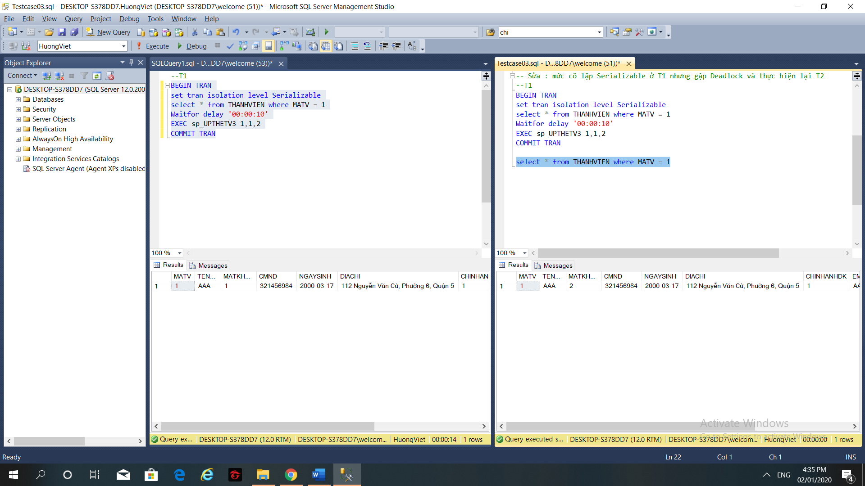

*Hình 2.4.c.4*

Pass của thành viên có mã là 1 đã thành 2 không còn là 3 như trước khi set khóa Serializable.

1. *Lỗi d*

* **Sinh viên thực hiện:** Trịnh Đức Thanh – 1712769

1. *Kịch bản lỗi*

Một nhân viên quản lý khánh hàng 1 của chi nhánh 1 tạo đơn hàng và update số lượng món 1 trong bảng thực đơn từ 30 thành 19, cùng lúc đó một nhân viên quản lý khánh hàng 2 của chi nhánh 1 tạo đơn hàng khác và update số lượng món 1 trong bảng thực đơn từ 30 thành 17. Khi nhân viên quản lý khánh hàng 2 xem lại thực đơn thì thấy số lượng món ăn 1 sai.

|  |  |
| --- | --- |
| T1 | T2 |
| BEGIN TRAN  SELECT SL_CONLAI  FROM THUCDON  WHERE MAMON = 1 AND MACN = 1  waitfor delay‘00:00:20’  UPDATE THUCDON  SET SL_CONLAI =19  WHERE MAMON = 1 AND MACN = 1  **COMMIT** | BEGIN TRAN  SELECT SL_CONLAI  FROM THUCDON  WHERE MAMON = 1 AND MACN = 1  UPDATE THUCDON  SET SL_CONLAI =17  WHERE MAMON = 1 AND MACN = 1  **COMMIT** |

1. *Chạy lỗi trên SQL*

Chạy đoạn test case gây lỗi như hình 2.4.d.1:

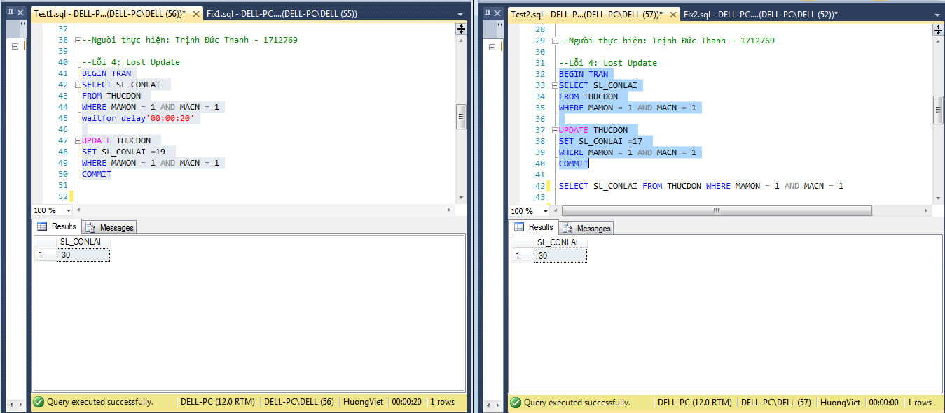

*Hình 2.4.d.1*

Do cơ chế khóa mặc định là Read Commited nên khi T1 đang giữ khóa S, thì T2 vẫn xin được khóa S. Trong 20s, T2 xin khóa S và thực hiện truy vấn đọc số lượng còn lại của món ăn 1. Sau đó, T2 tiếp tục xin khóa X để thực hiện truy vấn cập nhật số lượng còn lại của món ăn 1 từ 30 thành 17. Sau khi thực hiện xong, T2 nhả khóa (commit).

T1 lúc này tiếp tục thực hiện truy vấn sau lệnh waitfor delay ’00:00:20’ và cập nhật lại số lượng còn lại của món ăn 1 từ 30 thành 19, điều này làm cho dữ liệu T2 cập nhật trước đó bị T1 ghi chồng lên dẫn đến dữ liệu sai.

* Gây ra lỗi Lost Update.

Khi T2 xem lại số lượng còn lại của món ăn 1 thì thấy dữ liệu bị sai (Hình 2.4.d.2).

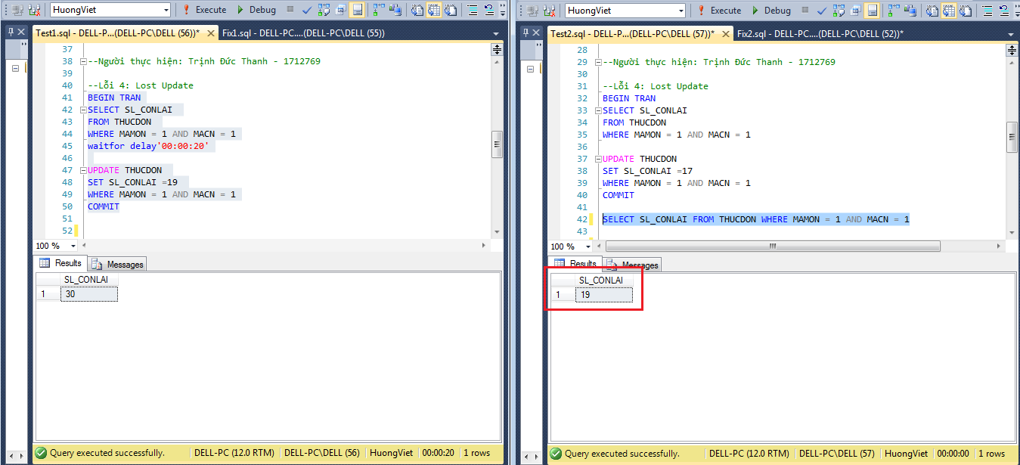

*Hình 2.4.d.2*

1. *Giải pháp:* Set cơ chế khóa Repeatable Read (hoặc Serializable) nhưng sẽ tạo thành Deadlock

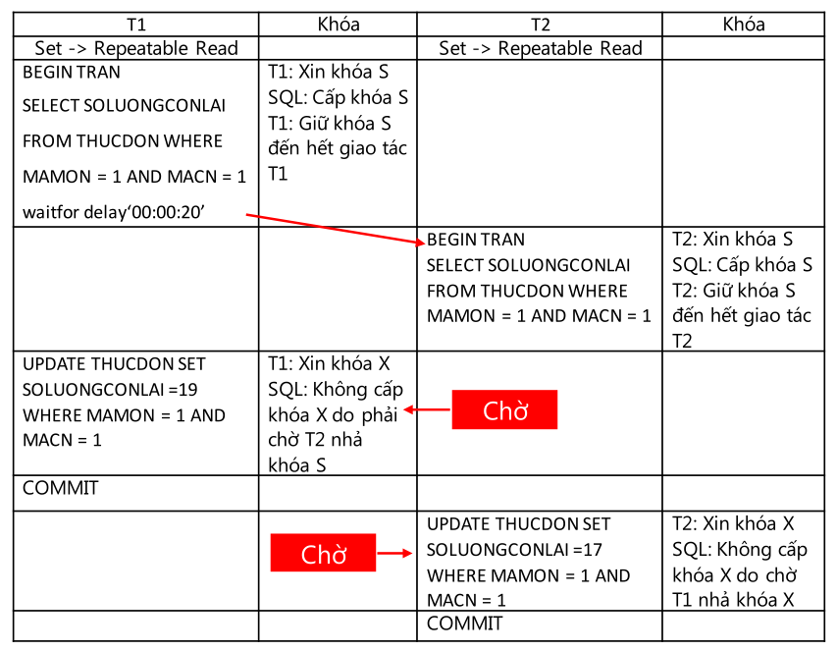

Ta set cơ chế khóa Repeatable Read cho cả giao tác T1 và T2, lúc này T1 sẽ được giữ khóa S cho đến hết giao tác, và T2 không được cấp khóa X cho đến khi giao tác T1 hoàn thành.

Khi đó, T1 không còn gặp lỗi Lost Update nữa và T2 sẽ đọc được các dữ liệu đúng.

Cả T1 và T2 đều đọc được dữ liệu ban đầu là số lượng còn lại của món ăn 1 là 30 (Hình 2.4.d.3).

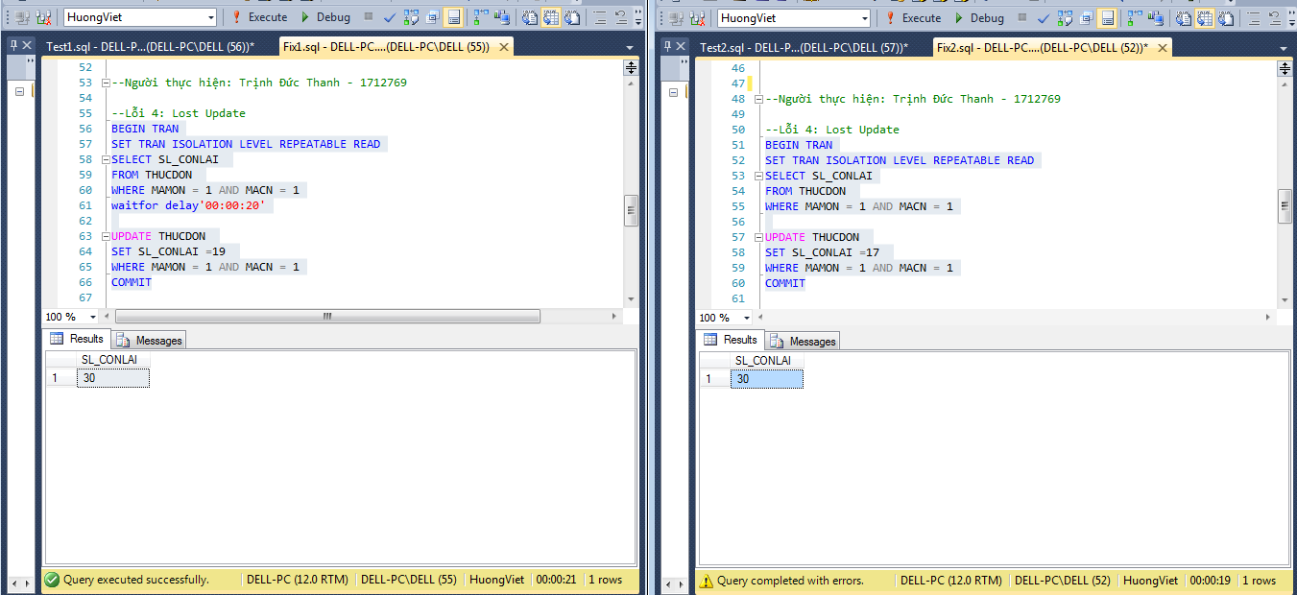

*Hình 2.4.d.3*

Sau đó cả hai bị deadlock và giao tác T2 bị buộc rollback (Hình 2.3.d.4), và giao tác T1 cập nhật thành công số lượng còn lại của món ăn 1 từ 30 thành 19.

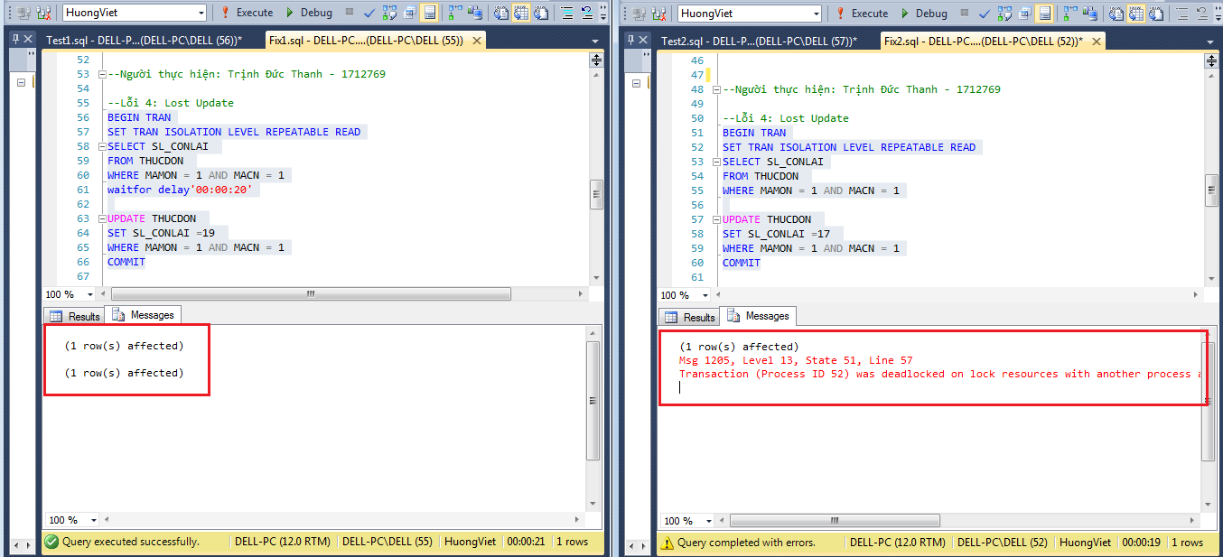

*Hình 2.4.d.4*

Lúc này T2 thực hiện lại giao tác thì thấy số lượng còn lại của món ăn 1 đã thành 19 (Hình 2.4.d.5).

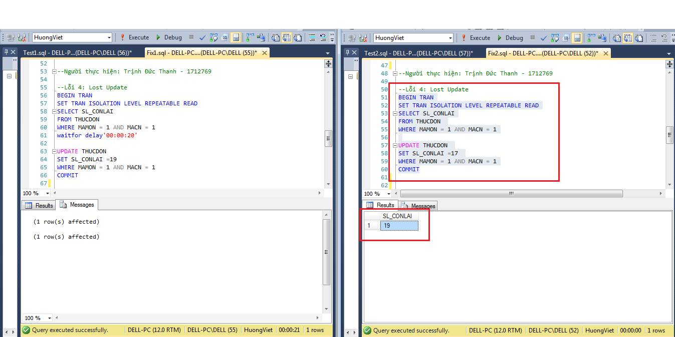

*Hình 2.4.d.5*

Sau khi T2 thực hiện xong ta thử truy vấn xem lại số lượng món ăn 1 thì thấy đã thành 17 (Hình 2.4.d.6). Như vậy, đã không còn lỗi Lost Update nữa và các dữ liệu được đọc đều đúng.

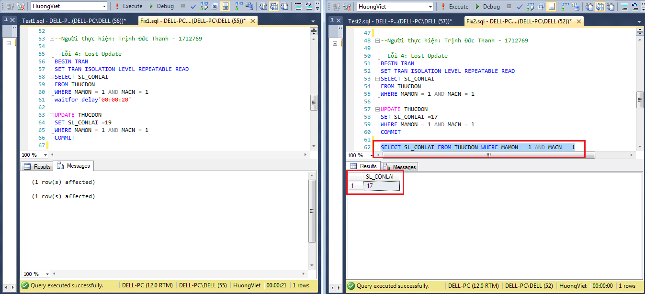

*Hình 2.4.d.5*

1. *Lỗi e*

* **Sinh viên thực hiện:** Dương Khánh Vi – 1712899

1. *Kịch bản lỗi*

Giả sử có 2 người đồng thời truy cập vào tài khoản thành viên 1. Người số 1 vào cập nhật lại địa chỉ là ‘số 7,Nguyễn Hữu Cảnh, phường 3, quận 2, TPHCM’, người số 2 vào cũng cập nhật lại địa chỉ ‘122, Nguyễn Văn Cừ, phường 10, quận 5, TPHCM’, người thứ 1 nếu lần sau vào xem lại thông tin thì sẽ không giống với thông tin ban đầu mình đã sửa nữa.

|  |  |
| --- | --- |
| T1 | T2 |
| BEGIN TRAN  SELECT DIACHI FROM THANHVIEN WHERE MATV = 1  waitfor delay‘00:00:10’  UPDATE THANHVIEN  SET DIACHI = N ‘Khu đô thị Sala, phường 3, quận 2, TPHCM’  COMMIT | BEGIN TRAN  SELECT DIACHI FROM THANHVIEN WHERE MATV = 1  UPDATE THANHVIEN  SET DIACHI = N’ 122, Nguyễn Văn Cừ, phường 10, quận 5, TPHCM’  COMMIT |

1. *Chạy lỗi trên SQL*

Đoạn test case của trường hợp Lost Update: (Giả lập lấy cơ chế Read Committed).

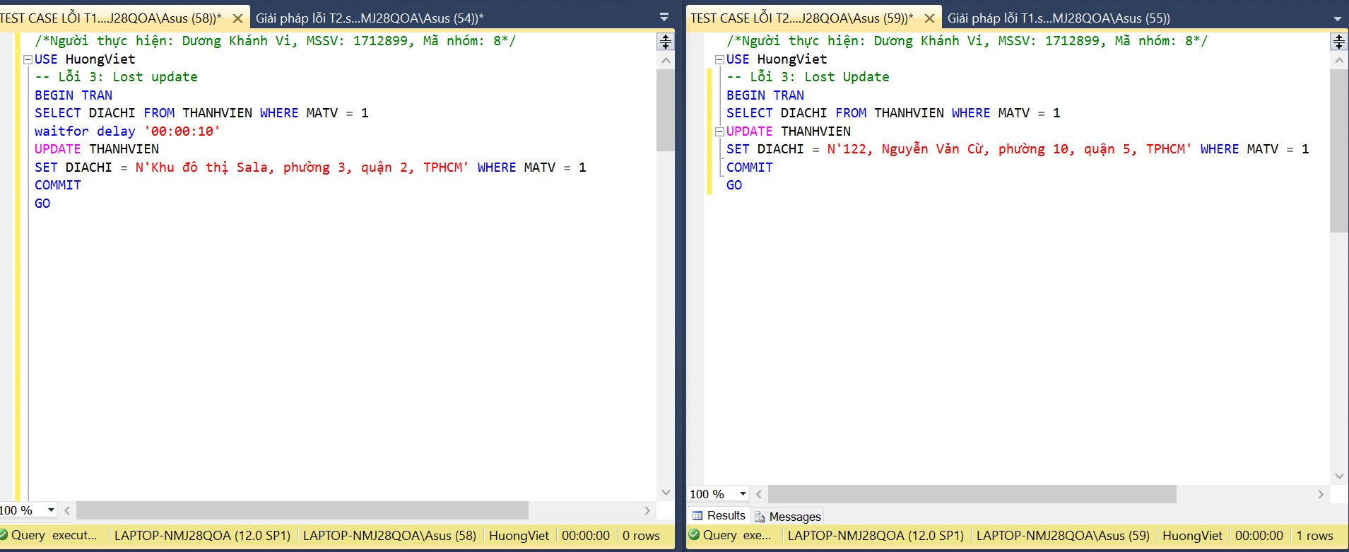

*Hình 2.4.e.1*

Chạy giao tác 1 đến lệnh waitfor delay ’00:00:10’, sau đó chạy lệnh Select của giao tác 2 và ta có kết quả:

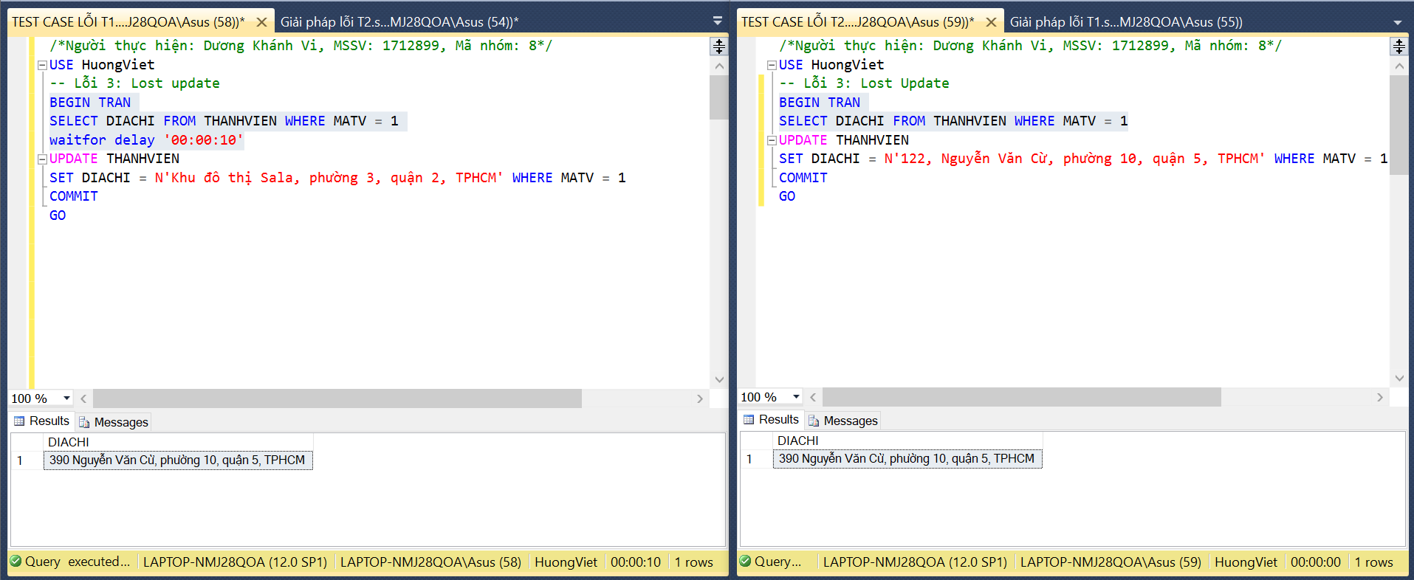

*Hình 2.4.e.2*

* 2 giao tác đều đọc được dữ liệu giống nhau, cũng là dữ liệu ban đầu.

Giao tác 1 cập nhật địa chỉ và commit:

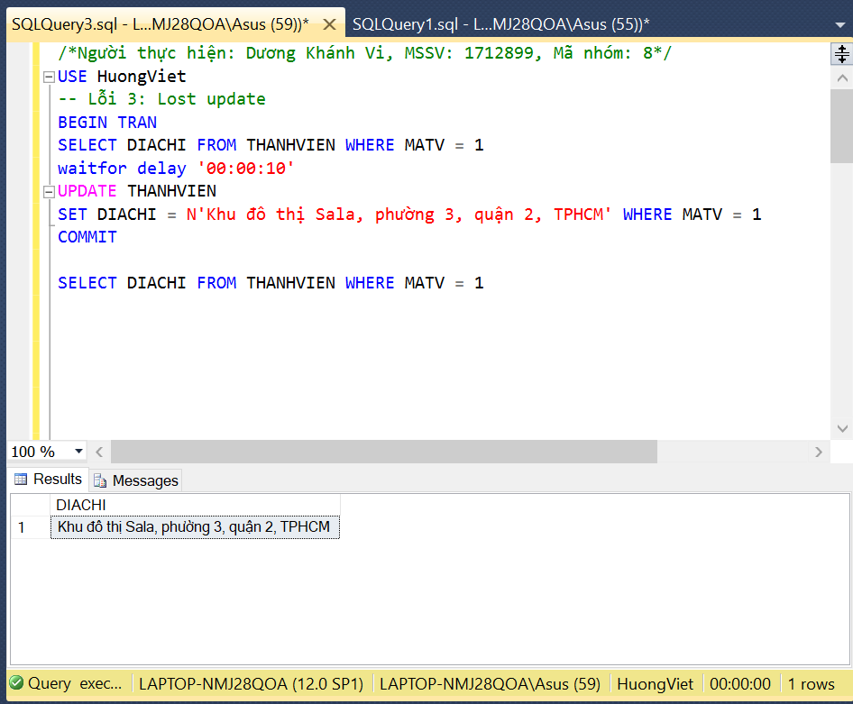

*Hình 2.4.e.3*

* Dữ liệu đã được cập nhật thành công

Giao tác 2 cập nhật địa chỉ và commit:

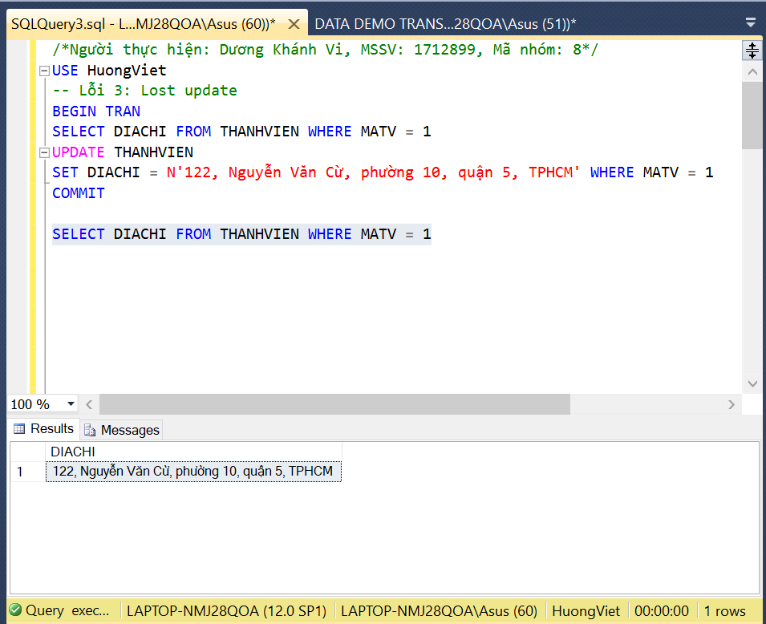

*Hình 2.4.e.4*

* Giao tác 2 đã cập nhật dữ liệu đè lên giao tác 1, nếu người dùng của giao tác 1 vào xem lại dữ liệu sẽ thấy có sự thay đổi.

1. *Giải pháp:* Set cơ chế khóa Serializable nhưng sẽ tạo thành Deadlock.

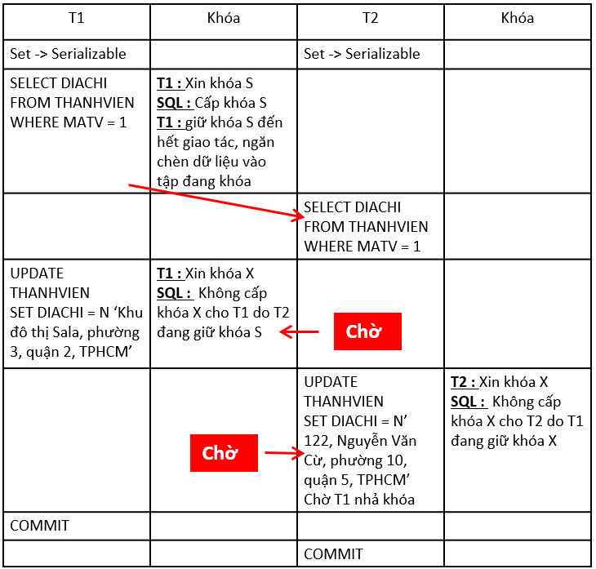

Chạy giao tác 1 đến lệnh waitfor delay ’00:00:10’, sau đó chạy lệnh Select của giao tác 2, lúc này T2 xin khóa S và đọc được dữ liệu chung với T1. Khóa S của T1 và T2 đã được giữ cho đến hết giao tác. Tiếp theo chạy lệnh update của T1, T1 xin khóa X nhưng bị từ chối vì phải đợi T2 thực hiện hết giao tác và nhả khóa S. Lệnh update của T2 được chạy, T2 xin khóa X cũng bị từ chối vì phải đợi T1 nhả khóa X, trong khi đó T1 cũng đang đợi T2 nhả khóa S.

Trường hợp này Deadlock đã xảy ra.

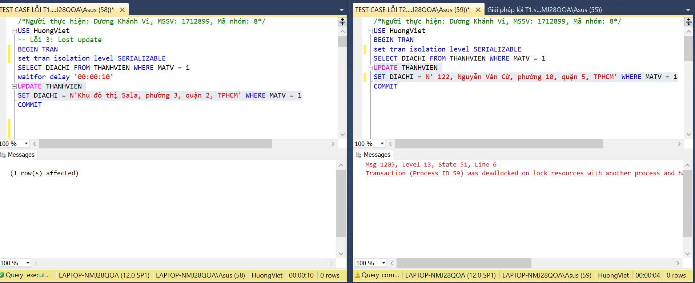

*Hình 2.4.e.5*

* 1. ***Deadlock***

1. *Lỗi a*

* **Sinh viên thực hiện:** Nguyễn Thị Ngọc Hân – 1712415

1. *Kịch bản lỗi*

Giả sử khách hàng A (ban đầu đã mua món số 2) đặt thêm hàng món số 2 tại chi nhánh 1 với số lượng là 1, Lúc này có 2 nhân viên quản lí khách hàng truy cập vào tài khoản để cập nhật lại chi tiết đơn hàng. Nhân viên 1 tăng số lượng món lên 1, nhân viên 2 cũng tăng số lượng lên 1. Nhân viên 1 nếu lần sau vào xem sẽ thấy không giống thông tin mình đã sữa. để xảy ra deadlock ta xét mức cô lập SERIALAZABLE.

|  |  |
| --- | --- |
| T1 | T2 |
| BEGIN TRAN  SET TRAN ISOLATION LEVEL SERIALIZABLE  SELECT SOLUONG FROM CHITIETDONHANG  WHERE MAHD=1 AND MAMON=2  waitfor delay‘00:00:05’  UPDATE DONHANGCHITIET SET SOLUONG=( SELECT SOLUONG FROM DOHANGCHITIET WHERE MADH=1 AND MAMON=2)+1  WHERE MADH=1 AND MAMON=2  COMMIT | BEGIN TRAN  SET TRAN ISOLATION LEVEL SERIALIZABLE  SELECT SOLUONG FROM CHITIETDONHANG  WHERE MAHD=1 AND MAMON=2  UPDATE DONHANGCHITIET SET SOLUONG=( SELECT SOLUONG FROM DOHANGCHITIET WHERE MADH=1 AND MAMON=2)+1  WHERE MADH=1 AND MAMON=2  COMMIT |

1. *Chạy lỗi trên SQL*

Thực hiện tương tự câu lỗi lost update ta được kết quả sau:

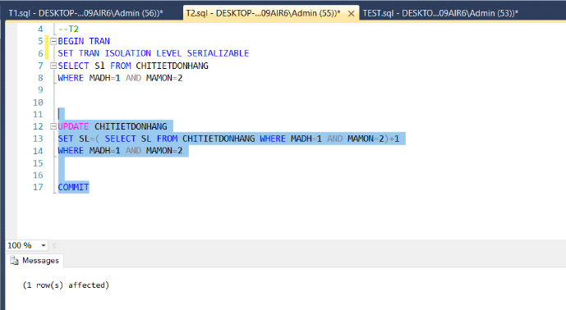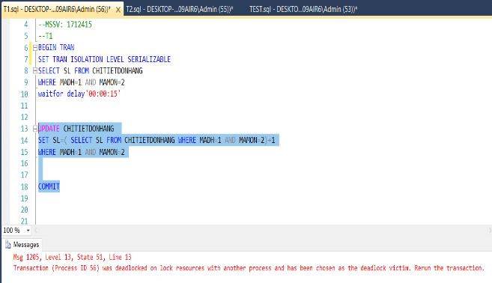*Hình 2.5.a.1*

* Xảy ra lỗi deadlock.

1. *Giải pháp*

Để giải quyết deadlock ta huỷ 1 giao tác chạy 1 giao t, sau đó thực hiện lại giao tác bị huỷ. Ở đây thì SQL đã tự động huỷ T1 nên T2 update dữ liệu thành công, T1 bị huỷ.

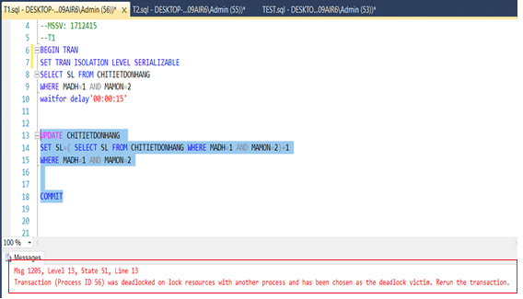

*Hình 2.5.a.2*

1. *Lỗi b*

* **Sinh viên thực hiện:** Lai Gia Phú – 1712662

1. *Kịch bản lỗi*

Giả sử có 2 người quản lý công ty. Người thứ nhất cập nhật số phần ăn của món 1 ở chi nhánh 1 sau đó tiến hành xem thực đơn chi nhánh 2 cần chỉnh sửa gì không. Cùng lúc đó người thứ 2 cập nhật số phần ăn của món 1 ở chi nhánh 2 và sau đó tién hành xem thực đơn chi nhánh 1. Lúc này giao tác của người thứ 2 bị rollback và thực hiện lại theo cơ chế xử lí Deadlock của SQL.

|  |  |
| --- | --- |
| T1 | T2 |
| BEGIN TRAN  EXEC sp_CapNhatSoPhanAn 1,1,'2019-01-01',50,40  Waitfor delay '00:00:05'  EXEC sp_XemThucDon 2,'2019-01-01'  COMMIT TRAN | BEGIN TRAN  EXEC sp_CapNhatSoPhanAn 2,1,'2019-01-01',50,30  Waitfor delay '00:00:10'  EXEC sp_XemThucDon 1,'2019-01-01'  COMMIT TRAN |

1. *Chạy lỗi trên SQL*

Đoạn test case của trường hợp Deadlock: (Giả lập lấy cơ chế Read Committed)

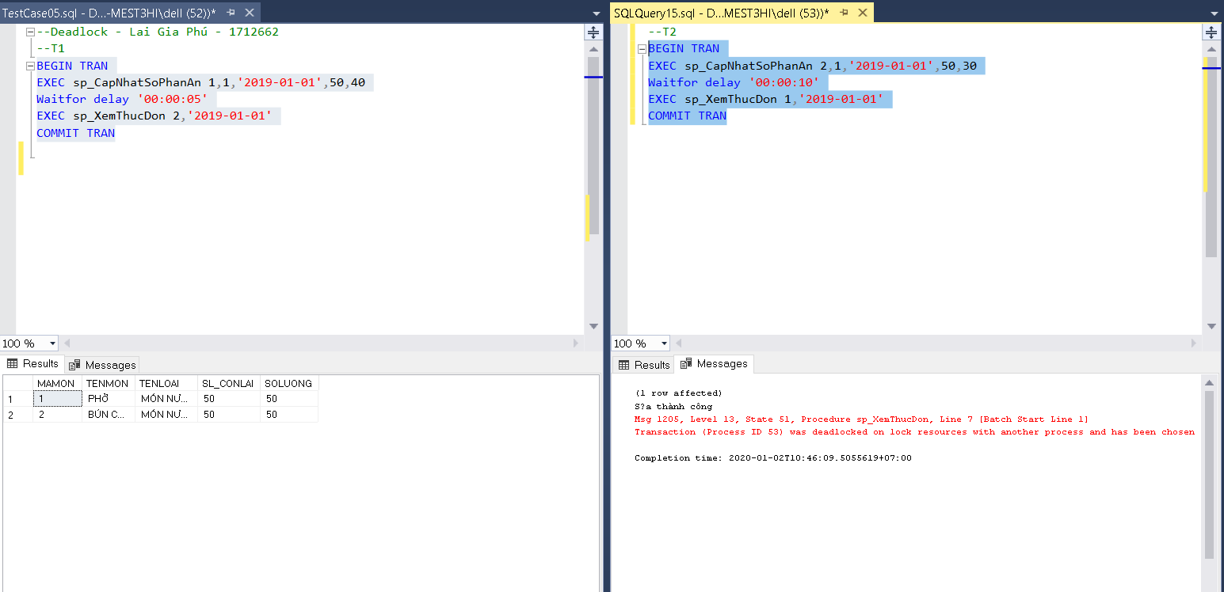

*Hình 2.5.b.1*

*Đồ thị ưu tiên:* T1 -> T2.

1. *Giải pháp*

SQL chọn T2 là victim Deadlock và bắt thực hiện lại sau.



*Hình 2.5.b.2*

1. *Lỗi c*

* **Sinh viên thực hiện:** Nguyễn Đoàn Tấn Phúc – 1712671

1. *Kịch bản lỗi*

Giả sử có hai người quản lý công ty, T1 thêm món vào thực đơn chi nhánh 1 và xem thực đơn chi nhánh 2, T2 thêm món vào thực đơn chi nhánh 2 và xem món chi nhánh 1.

|  |  |
| --- | --- |
| T1 | T2 |
| BEGIN TRAN  EXEC sp_ThemMonThucDon 1,1,'2019-01-02',50,50  Waitfor delay '00:00:05'  EXEC sp_XemThucDon 2,'2019-01-02'  COMMIT TRAN | BEGIN TRAN  EXEC sp_ThemMonThucDon 2,1,'2019-01-02',50,50  Waitfor delay '00:00:10'  EXEC sp_XemThucDon 1,'2019-01-02'  COMMIT TRAN |

1. *Chạy lỗi trên SQL*

Đoạn test case của trường hợp Deadlock: (Giả lập lấy cơ chế Read Committed)

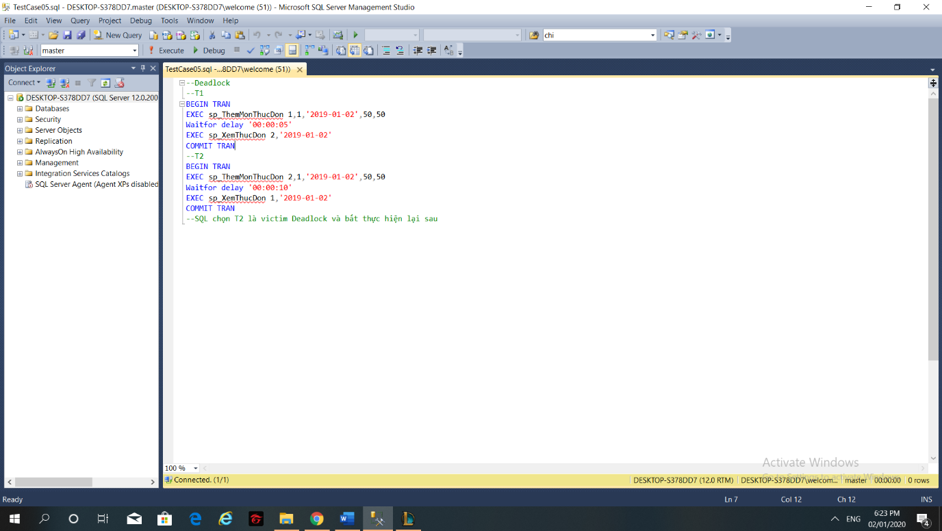

*Hình 2.5.c.1*

Chạy T1 trước rồi chạy T2. Ta thấy chương trình sẽ bị Deadlock vì cả 2 giao tác đều dành khóa ghi trên đơn vị dữ liệu đọc của nhau.

1. *Giải pháp:* Cơ chế của SQL khi bị Deadlock

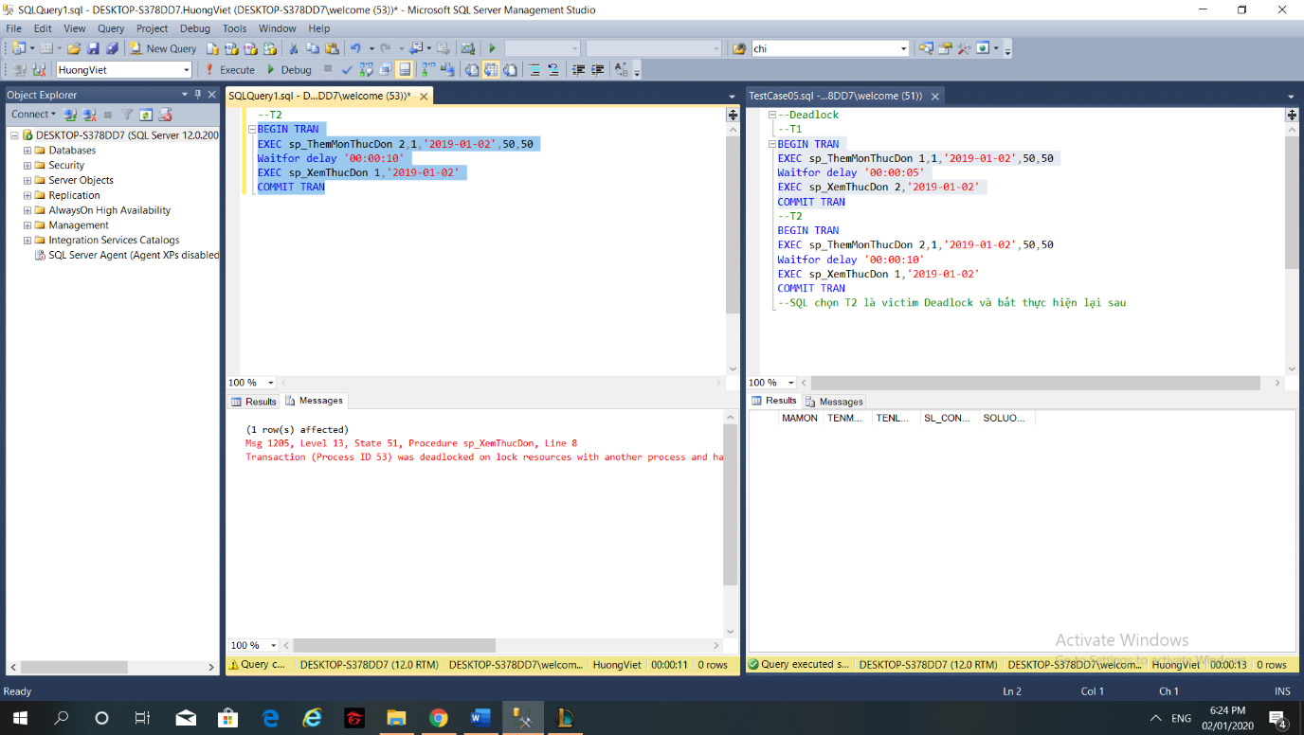

*Hình 2.5.c.2*

T1 được chạy trước, T2 bị SQL SERVER hủy và chạy sau T1 vì chương trình bị DeadLock.

1. *Lỗi d*

* **Sinh viên thực hiện:** Trịnh Đức Thanh – 1712769

1. *Kịch bản lỗi*

Nhân viên quản lý khách hàng xem thông tin đơn hàng 3 và sắp cập nhật trạng thái cho đơn hàng 3 từ ‘Tiếp nhận’ sang ‘Đang chuẩn bị’, trong lúc đó thành viên 1 muốn hủy đơn hàng 3 đăng nhập vào xem thấy trạng thái vẫn là ‘Tiếp nhận’ và thực hiện hủy đơn => Deadlock xảy ra.

Ở đây, ta set cơ chế khóa Serializable cho cả T1 và T2.

|  |  |
| --- | --- |
| T1 | T2 |
| BEGIN TRAN  SET TRAN ISOLATION LEVEL SERIALIZABLE  SELECT*FROM DONHANG  WHERE MADH=3  waitfor delay ’00:00:20’  UPDATE DONHANG  SET TRANGTHAI=N’Đang chuẩn bị’  WHERE MADH=3  **COMMIT** | BEGIN TRAN  SET TRAN ISOLATION LEVEL SERIALIZABLE  SELECT*FROM DONHANG  WHERE MADH=3  UPDATE DONHANG  SET HUYDON=1, TRANGTHAI=N’Đã hủy’  WHERE MADH=3  **COMMIT** |

1. *Chạy lỗi trên SQL*

Chạy đoạn test case gây lỗi như hình 2.5.d.1:

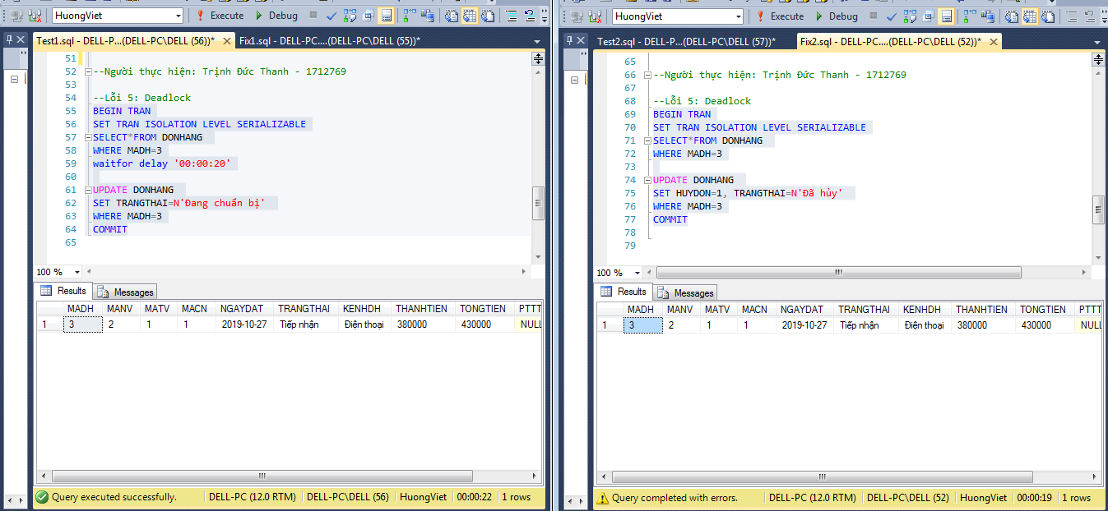

*Hình 2.5.d.1*

Do set cơ chế khóa là Serializable nên khi T1 đang giữ khóa S, thì T2 vẫn xin được khóa S. Nhưng T2 không xin được khóa X mà phải chờ T1 nhả khóa (commit) và ngược lại T1 cũng không xin được khóa X do phải chờ T2 nhả khóa (commit).

* Deadlock xảy ra.

1. *Giải pháp:* Thực hiện rollback giao tác T2

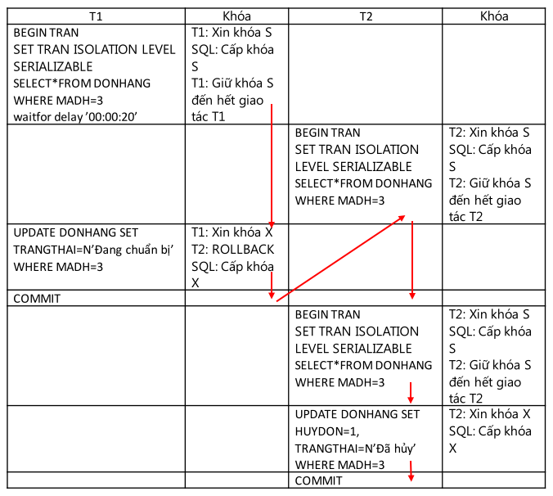

Ta set cơ chế khóa Serializable cho cả giao tác T1 và T2, lúc này ta thực hiện các giao tác bình thường, T1 xin và được cấp khóa S, T2 cũng xin và được cấp khóa S, sau đó T2 xin khóa X thì không được cấp và phải chờ, sau đó T1 xin khóa X và T2 bị rollback, T1 được cấp khóa X và tiếp tục thực hiện giao tác đến khi commit (Hình 2.5.d.2).

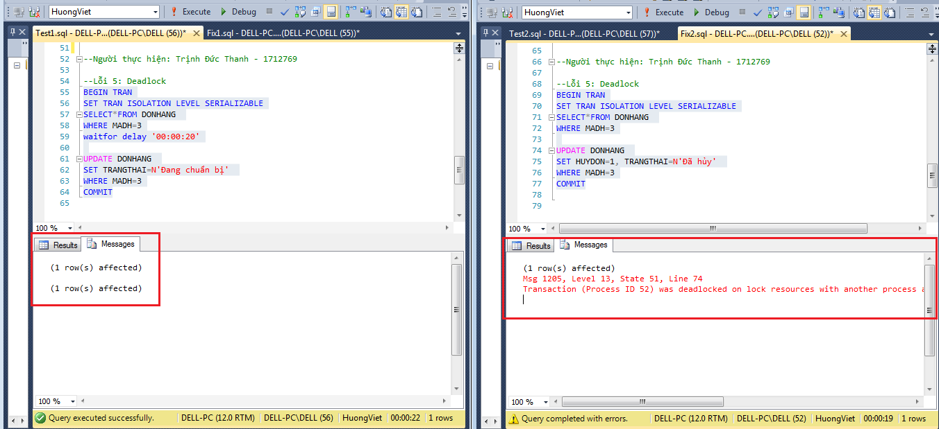

*Hình 2.5.d.2*

Sau khi thực hiện xong giao tác T1, ta thực hiện chạy lại giao tác T2. Ta có thể thấy, lúc này trạng thái đơn hàng 3 đã thành ‘Đang chuẩn bị’. Do đó, ta không thực hiện được thao tác hủy đơn (Hình 2.5.d.3).

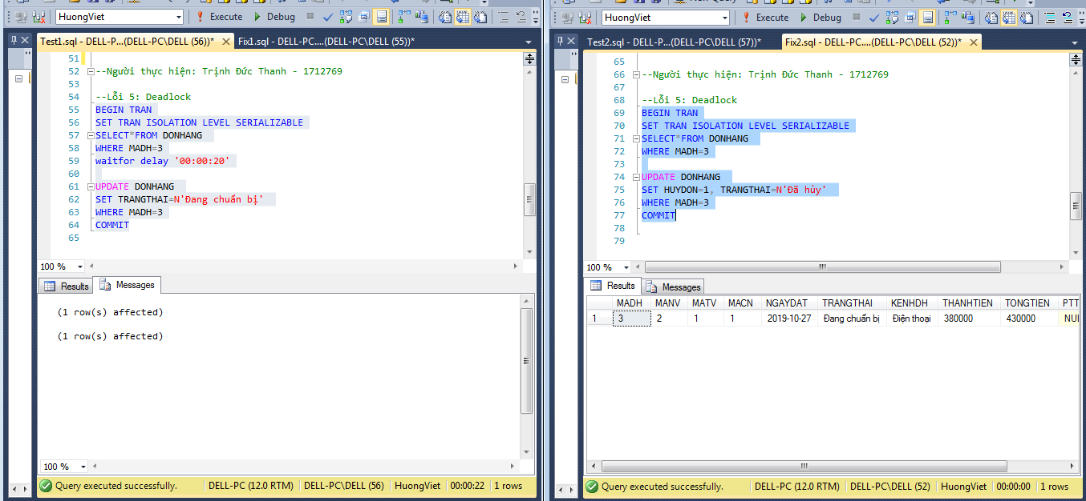

*Hình 2.5.d.3*

1. *Lỗi e*

* **Sinh viên thực hiện:** Dương Khánh Vi – 1712899

1. *Kịch bản lỗi*

Lỗi Lost Update ở trên nhưng được giải quyết bằng cơ chế khóa Serializable, dẫn đến Deadlock.

|  |  |
| --- | --- |
| T1 | T2 |
| BEGIN TRAN  SET ISOLATION LEVEL SERIALIZABLE  SELECT DIACHI FROM THANHVIEN WHERE MATV = 1  waitfor delay‘00:00:10’  UPDATE THANHVIEN  SET DIACHI = N ‘Khu đô thị Sala, phường 3, quận 2, TPHCM’  COMMIT | BEGIN TRAN  SET ISOLATION LEVEL SERIALIZABLE  SELECT DIACHI FROM THANHVIEN WHERE MATV = 1  UPDATE THANHVIEN  SET DIACHI = N’ 122, Nguyễn Văn Cừ, phường 10, quận 5, TPHCM’  COMMIT |

1. *Chạy lỗi trên SQL*

Chạy đoạn test case của trường hợp Deadlock:



*Hình 2.5.e.1*

1. *Giải pháp*

Để giải quyết được Deadlock, Hệ quản trị CSDL đã tự động thực hiện 1 giao tác và hủy bỏ một giao tác còn lại. Cụ thể là thực hiện giao tác T1 và hủy bỏ T2 và yêu cầu người sử dụng chạy lại sau.

T1 commit giao tác:

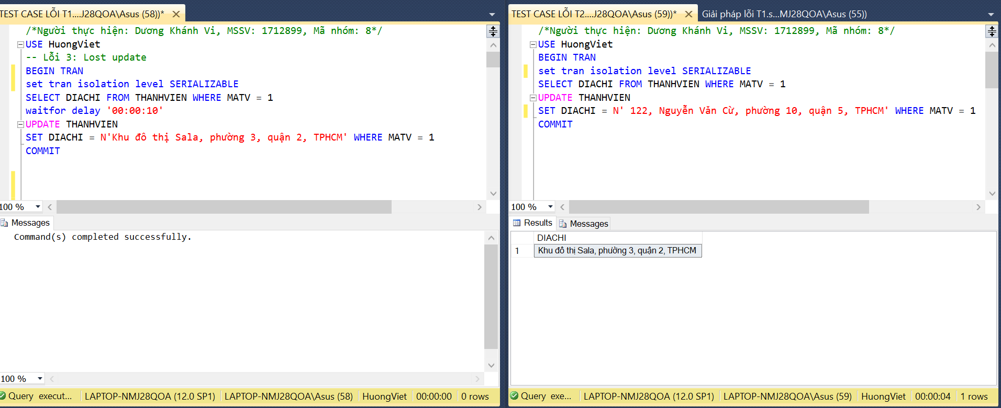

*Hình 2.5.e.2*

* T1 sau khi commit, T2 không hiện lỗi deadlock nữa

Thực hiện lại T2:

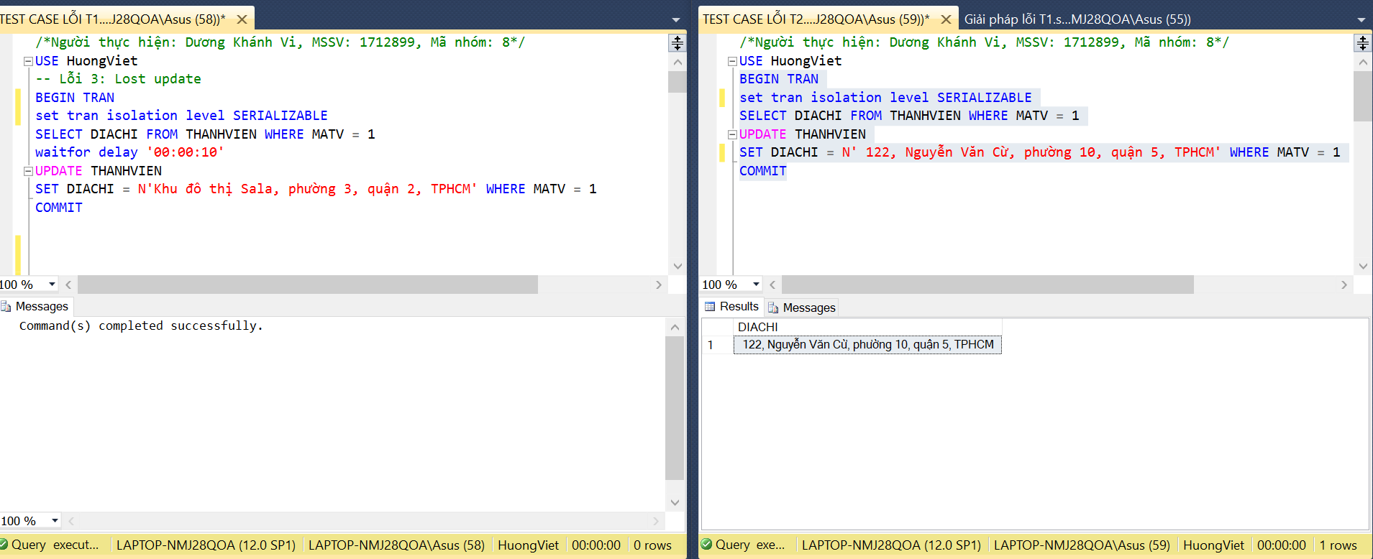

*Hình 2.5.e.3*

* T2 đã cập nhật dữ liệu thành công.

**--HẾT--**